BAN CƠ YẾU CHÍNH PHỦ
HỌC VIỆN KỸ THUẬT MẬT MÃ
¯¯¯¯¯¯¯¯¯¯¯¯¯¯¯¯



ĐỒ ÁN TỐT NGHIỆP

PHÁT TRIỂN TRÒ CHƠI MUTANTS ARENA
VỚI HỆ THỐNG TIẾN HÓA GENE BẰNG UNITY

Ngành: Công nghệ thông tin
Mã số:

Sinh viên thực hiện:
Trần Văn Thủy – MSSV: CT060439

Người hướng dẫn:
TS. Nguyễn Đức Hiếu
Trung tâm ATTT – Ngân hàng TMCP Quân Đội MB Bank

Hà Nội, 2025
BAN CƠ YẾU CHÍNH PHỦ
HỌC VIỆN KỸ THUẬT MẬT MÃ
¯¯¯¯¯¯¯¯¯¯¯¯¯¯¯¯



ĐỒ ÁN TỐT NGHIỆP

PHÁT TRIỂN TRÒ CHƠI MUTANTS ARENA
VỚI HỆ THỐNG TIẾN HÓA GENE BẰNG UNITY

Ngành: Công nghệ thông tin
Mã số:

Sinh viên thực hiện:
Trần Văn Thủy – MSSV: CT060439

Người hướng dẫn:
TS. Nguyễn Đức Hiếu
Trung tâm ATTT – Ngân hàng TMCP Quân Đội MB Bank

Hà Nội, 2025

Mục lục
Danh mục kí hiệu và viết tắt iv
Danh mục hình vẽ v
Danh mục bảng viii
Lời cảm ơn ix
Lời cam đoan x
Lời nói đầu xi
Chương 1. Tổng quan về bảo hiểm và Blockchain 1
1.1. Tổng quan về bảo hiểm 1
1.1.1. Đặc điểm của bảo hiểm 1
1.1.2. Các loại hình bảo hiểm phổ biến 1
1.1.3. Vai trò của bảo hiểm 2
1.1.4. Hợp đồng bảo hiểm 3
1.2. Những vấn đề trong hệ thống bảo hiểm truyền thống 3
1.2.1. Gian lận trong yêu cầu bồi thường 3
1.2.2. Thiếu minh bạch trong quy trình xử lý 4
1.2.3. Thời gian xử lý bồi thường chậm, thủ tục phức tạp 4
1.2.4. Khó xác thực và kiểm tra dữ liệu 5
1.3. Công nghệ Blockchain 5
1.3.1. Giới thiệu về Blockchain 5
1.3.2. Đặc điểm chính của Blockchain 7
1.3.3. Thành phần chính của Blockchain 8
1.3.4. Cấu trúc khối 12
1.3.5. Cơ chế đồng thuật 14
1.3.6. Smart Contract 16
1.3.7. Ví Blockchain 17
1.4. Ethereum 19
1.4.1. Cách hoạt động của Ethereum 19
1.4.2. Mạng Ethereum 20
1.4.3. Node và Client 23
1.4.4. Cơ chế đồng thuận của Ethereum 25
1.4.5. Máy ảo Ethereum (EVM) 26
1.5. Dữ liệu trong Blockchain 27
1.5.1. Tổ chức dữ liệu 27
1.5.2. So sánh với các kiểu cơ sở dữ liệu truyền thống 28
1.5.3. Lưu trữ ngoài chuỗi (Off-chain) với IPFS 29
1.6. Ứng dụng phi tập trung DApp 30
1.6.1. Kiến trúc tổng quan 30
1.6.2. Thành phần chính của DApp 31
1.6.3. Đặc tính của DApp 31
1.6.4. Hạn chế điển hình 31
1.6.5. Chu trình tương tác chuẩn của DApp 32
1.6.6. Bảo mật DApp 32
1.6.7. So sánh với mô hình client – server 32
1.7. Ứng dụng Blockchain trong quản lý hợp đồng bảo hiểm 33
1.7.1. Quản lý hợp đồng bảo hiểm bằng Smart Contract 33
1.7.2. Theo dõi và xác minh yêu cầu bồi thường 34
1.7.3. Chống gian lận và giả mạo 34
Kết luận chương 35
Chương 2. Phân tích, thiết kế hệ thống 36
2.1. Phân tích bài toán và yêu cầu hệ thống 36
2.1.1. Bài toán đặt ra 36
2.1.2. Các đối tượng của hệ thống 36
2.1.3. Yêu cầu chức năng 37
2.1.4. Yêu cầu phi chức năng 38
2.1.5. Yêu cầu bảo mật 39
2.2. Thiết kế kiến trúc hệ thống 40
2.2.1. Mô hình tổng thể 40
2.2.2. Biểu đồ Use Case tổng quát 41
2.2.3. Biểu đồ Usecase chi tiết 43
2.3. Thiết kế cơ sơ dữ liệu 59
2.3.1. Các thực thể chính 59
2.3.2. Mô hình tổ chức dữ liệu IPFS 60
2.4. Thiết kế Smart Contract 63
2.4.1. Chức năng hợp đồng thông minh 63
2.4.2. Cấu trúc Smart Contract 64
2.4.3. Cơ chế bảo mật và quản lý quyền truy cập 65
2.4.4. Tương tác với IPFS 66
Kết luận chương 66
Chương 3. Triển khai xây dựng hệ thống 67
3.1. Môi trường và công nghệ sử dụng 67
3.1.1. Ngôn ngữ Solidity 67
3.1.2. Hardhat 67
3.1.3. Ethers.js 69
3.1.4. Next.js + React 69
3.1.5. IPFS + Pinata 70
3.1.6. Mạng Hardhat Node 72
3.1.7. Ví MetaMask 73
3.2. Cấu trúc triển khai hệ thống 74
3.2.1. Kiến trúc tổng thế 74
3.2.2. Luồng dữ liệu 76
3.2.3. Bảo mật và phân quyền luồng 76
3.3. Xây dựng giao diện chức năng hệ thống 77
3.3.1. Giao diện chung 77
3.3.2. Chứ năng của khách hàng 80
3.3.3. Chứ năng của bệnh viện 89
3.3.4. Chức năng của bên bảo hiểm (Admin) 91
3.4. Xây dựng cơ chế bảo mật 98
3.4.1. Cơ chế bảo mật phân quyền 98
3.4.2. Cơ chế bảo mật kiểm soát dữ liệu IPFS và bảo vệ bí mật 100
3.4.3. Cơ chế bảo mật bảo vệ kênh RPC và mạng 101
3.5. Đánh giá hệ thống 103
3.5.1. Đánh giá chức năng 103
3.5.2. Triển khai kiểm thử và đánh giá bảo mật 104
3.5.3. Trải nghiệm người dùng 107
Kết luận chương 107
Kết luận 108
Tài liệu tham khảo 109
Phụ lục 110

Danh mục kí hiệu và viết tắt
ABI | Application Binary Interface
CDN | Content Delivery Network
CID | Content Identifier
DApp | Decentralized Application
DAO | Decentralized Autonomous Organization
ECDSA | Elliptic Curve Digital Signature Algorithm
EIP | Ethereum Improvement Proposal
EOA | Externally Owned Account
ERC | Ethereum Request for Comments
ETH | Ether
EVM | Ethereum Virtual Machine
GC | Garbage Collection
IPFS | InterPlanetary File System
JWT | JSON Web Token
L2 | Layer 2
PoS | Proof of Stake
PoW | Proof of Work
RBAC | Role-Based Access Control
RPC | Remote Procedure Call
SC | Smart Contract
SDK | Software Development Kit
SLA | Service Level Agreement
UI | User Interface
UX | User Experience

Danh mục hình vẽ
Hình 1.1 Các thành phần chính của Blockchain 8
Hình 1.2 Mã hóa đối xứng 11
Hình 1.3 Mật mã bất đối xứng 11
Hình 1.4 Cấu trúc khối và liên kết chuỗi khối 13
Hình 1.5 Hoạt động của Smart Contract 16
Hình 1.6 Ví Blockchain 18
Hình 1.7 Hoạt động của Ethereum Virtual Machine (EVM) trong Blockchain 20
Hình 1.8 Public Blockchain 20
Hình 1.9 Semi Private Blockchain 21
Hình 1.10 Consortium Blockchain 22
Hình 1.11 Private Blockchain 22
Hình 1.12 Cách hoạt động của Node trong Blockchain 23
Hình 1.13 Full Node trong Blockchain 24
Hình 1.14 Light Node trong Blockchain 25
Hình 1.15 Chuyển đổi PoW sang PoS 26
Hình 1.16 Máy ảo EVM 26
Hình 1.17 Chuỗi khối và trạng thái 28
Hình 1.18 Luồng off -chain IPFS 29
Hình 1.19 Tương tác giữ mạng Blockchain và mạng IPFS 30
Hình 2.1 Biểu đồ Usecase tổng quát 42
Hình 2.2 Biểu đồ Usecase chức năng Kết nối ví 43
Hình 2.3 Biểu đồ Usecase chức năng Quản lý gói bảo hiểm 44
Hình 2.4 Biểu đồ Usecase chức năng Quản lý bệnh viện 45
Hình 2.5 Biểu đồ Usecase chức năng Quản lý hợp đồng 46
Hình 2.6 Biểu đồ Usecase chức năng Thống kê tổng quan 47
Hình 2.7 Biểu đồ Usecase chức năng Xử lý yêu cầu bồi thường 48
Hình 2.8 Biểu đồ Usecase chức năng Quản lý Smart contract 49
Hình 2.9 Biểu đồ Usecase chức năng Quản lý hợp đồng bảo hiểm 50
Hình 2.10 Biểu đồ Usecase chức năng Mua bảo hiểm 51
Hình 2.11 Biểu đồ Usecase chức năng Tạo yêu cầu bồi thường 52
Hình 2.12 Biểu đồ Usecase chức năng Thống kê cá nhân 53
Hình 2.13 Biểu đồ Usecase chức năng Xác thực yêu cầu 55
Hình 2.14 Biểu đồ Usecase chức năng Thống kê bệnh viện 56
Hình 2.15 Biểu đồ Usecase chức năng Nhận thông báo 57
Hình 2.16 Biểu đồ Usecase chức năng Xem nhật ký hoạt động 58
Hình 2.17 On – chain và off - chain 60
Hình 2.18 Mô hình tổ chức dữ liệu trên Blockchain và IPFS 62
Hình 3.1 Hoạt động của Solidity 67
Hình 3.2 Khởi tạo Hardhat 68
Hình 3.3 Kiến trúc tương tác của Ethers.js 69
Hình 3.4 Minh họa đối tượng IPFS 71
Hình 3.5 Lưu trữ trên Pinata 71
Hình 3.6 Kết nối ví MetaMask 73
Hình 3.7 Kiến trúc triển khai tổng thể 74
Hình 3.8 Luồng dữ liệu on – chain và off - chain 76
Hình 3.9 Giao diện Header 77
Hình 3.10 Giao diện Sidebar khách hàng 78
Hình 3.11 Giao diện Sidebar Bệnh viện 78
Hình 3.12 Sidebar Admin 79
Hình 3.13 Trang giới thiệu với khách hàng 80
Hình 3.14 Giới thiệu các gói bảo hiểm 80
Hình 3.15 Giao diện trang chủ khách hàng 81
Hình 3.16 Giao diện xem nhật ký của khách hàng 81
Hình 3.17 Giao diện gói bảo hiểm 82
Hình 3.18 Giao diện chọn hình thức thanh toán 82
Hình 3.19 Giao diện khách hàng điền thông tin cả nhân 83
Hình 3.20 Giao diện khách hàng xác nhận thông tin 83
Hình 3.21 Giao diện xác thực danh tính CCCD 84
Hình 3.22 Giao diện khách hàng quản lý hợp đồng 84
Hình 3.23 Giao diện khách hàng xem chi tiết hợp đồng 85
Hình 3.24 Giao diện tải xuống hợp đồng PDF 85
Hình 3.25 Giao diện hủy hợp đồng 86
Hình 3.26 Giao diện trang yêu cầu bồi thường 86
Hình 3.27 Giao diện yêu cầu bồi thường – bước 1 87
Hình 3.28 Giao diện yêu cầu bồi thường – bước 2 87
Hình 3.29 Giao diện yêu cầu bồi thường – bước 3 88
Hình 3.30 Giao diện trang thống kê cá nhân 88
Hình 3.31 Giao diện trang chủ bệnh viện 89
Hình 3.32 Giao diện xác thực yêu cầu 89
Hình 3.33 Giao diện thực hiện xác thực 90
Hình 3.34 Giao diện trang thống kê bệnh viện 90
Hình 3.35 Giao diện trang chủ của admin 91
Hình 3.36 Giao diện quản lý gói bảo hiểm 91
Hình 3.37 Giao diện quản lý bệnh viện 92
Hình 3.38 Giao diện thêm bệnh viện 92
Hình 3.39 Giao diện trang quản lý hợp đồng 93
Hình 3.40 Giao diện admin xem chi tiết hợp đồng 93
Hình 3.41 Giao diện Admin hủy hợp đồng 94
Hình 3.42 Giao diện xử lý yêu cầu 94
Hình 3.43 Giao diện thực hiện phê duyệt yêu cầu 95
Hình 3.44 Giao diện thực hiện từ chối yêu cầu 95
Hình 3.45 Giao diện thống kê tổng quan 96
Hình 3.46 Giao diện điều khiển hợp đồng 96
Hình 3.47 Giao diện quản lý Smart Contract 97
Hình 3.48 Giao diện chi tiết giao dịch 97
Hình 3.49 Đoạn code phân quyền trong Smart contract 98
Hình 3.50 Đoạn code xử lý upload 100
Hình 3.51 Đoạn code xử lý fallback provider và network configuration 102
Hình 3.52 Admin ủy quyền cho bênh viện 104
Hình 3.53 Tài khoản bệnh viện được ủy quyền 104
Hình 3.54 Dữ liệu được tải lên và lưu trên Pinata 105
Hình 3.55 Xem tài liệu được upload lên Pinata 105
Hình 3.56 Khi chưa kết nối với ví 106
Hình 3.57 Kết nối không đúng mạng 106
Hình 3.58 Lỗi mạng sai 106

Danh mục bảng
Bảng 1.2 Bảng so sánh CSDL truyền thống và Blockchain 28
Bảng 1.3 Bảng so sánh DApp với mô hình Client – server 32
Bảng 2.1 Bảng các tác nhân tham gia hệ thống 42
Bảng 2.2 Bảng đặc tả chức năng Kết nối ví 43
Bảng 2.3 Bảng đặc tả chức năng Quản lý gói bảo hiểm 44
Bảng 2.4 Bảng đặc tả chức năng Quản lý bệnh viện 46
Bảng 2.5 Bảng đặc tả chức năng Quản lý hợp đồng 47
Bảng 2.6 Bảng đặc tả chức năng Thống kê tổng quan 47
Bảng 2.7 Bảng đặc tả chức năng Xử lý yêu cầu bồi thường 48
Bảng 2.8 Bảng đặc tả chức năng Quản lý Smart contract 49
Bảng 2.9 Bảng đặc tả chức năng Quản lý hợp đồng bảo hiểm 51
Bảng 2.10 Bảng đặc tả chức năng Mua bảo hiểm 52
Bảng 2.11 Bảng đặc tả chức năng Tạo yêu cầu bồi thường 53
Bảng 2.12 Bảng đặc tả chức năng Thống kê cá nhân 54
Bảng 2.13 Bảng đặc tả chức năng Xác thực yêu cầu 55
Bảng 2.14 Bảng đặc tả chức năng Thống kê bệnh viện 56
Bảng 2.15 Bảng đặc tả chức năng Nhận thông báo 57
Bảng 2.16 Bảng đặc tả chức năng Xem nhật ký hoạt động 58
Bảng 2.17 Bảng mô tả các thực thể của hệ thống 59

Lời cảm ơn
Trong quá trình thực hiện đồ án tốt nghiệp này, tôi đã nhận được sự giúp đỡ tận tình của cán bộ hướng dẫn là TS. Nguyễn Đức, sự quan tâm sâu sát của các thầy cô học viện Kỹ thuật Mật mã, sự động viên của người thân và bạn bè.
Xin cảm ơn tất cả mọi người đã tạo những điều kiện tốt nhất để tôi hoàn thành đồ án tốt nghiệp này!
SINH VIÊN THỰC HIỆN ĐỒ ÁN

Trần Văn Thủy

Lời cam đoan
Tôi xin cam đoan bản đồ án này do tôi tự nghiên cứu dưới sự hướng dẫn của thầy giáo ThS. Nguyễn Đức Hiếu.
Để hoàn thành đồ án này, tôi chỉ sử dụng những tài liệu đã ghi trong mục tài liệu tham khảo, ngoài ra không sử dụng bất cứ tài liệu nào khác mà không được ghi.
Nếu sai, tôi xin chịu mọi hình thức kỷ luật theo quy định của Học viện.

Hà Nội, ngày tháng năm 2026
Sinh viên thực hiện
(Ký tên và ghi rõ họ tên)

Trần Văn Thủy

Lời nói đầu
# LỜI NÓI ĐẦU

Sự trỗi dậy của ngành công nghiệp game đang mở ra một quỹ đạo phát triển mới cho lĩnh vực giải trí kỹ thuật số toàn cầu. Theo báo cáo của Newzoo (2024), tổng doanh thu thị trường game thế giới đạt hơn 184 tỷ USD, trong đó phân khúc game PC và console đóng góp khoảng 90 tỷ USD — tương đương gần 49% toàn thị trường. Đáng chú ý, các tựa game hành động nhập vai 2D (2D Action RPG) thuộc phân khúc indie đang chứng tỏ sức bền đặc biệt: Hollow Knight vượt 15 triệu bản bán ra, Dead Cells đạt hơn 10 triệu bản và Celeste giành nhiều giải Game of the Year — tất cả chứng minh rằng chiều sâu gameplay và thiết kế hệ thống chặt chẽ có giá trị hơn độ hoành tráng đồ họa. Bên cạnh đó, Steam — nền tảng phân phối game PC lớn nhất thế giới — ghi nhận hơn 14.000 tựa game được phát hành chỉ riêng trong năm 2023, trong đó thể loại Action RPG dẫn đầu về lượt tải về và thời gian chơi trung bình của người dùng.

Tại Việt Nam, theo số liệu từ Vietnam Report và VGS (Vietnam Game Summit 2023), thị trường game nội địa đạt doanh thu ước tính 1,3 tỷ USD với tốc độ tăng trưởng hàng năm khoảng 11% và hơn 22 triệu người chơi game đang hoạt động. Tuy nhiên, lĩnh vực nghiên cứu và phát triển game trong đào tạo đại học tại Việt Nam vẫn đang đối mặt với những hạn chế rõ ràng. Phần lớn các đề tài về game chỉ dừng ở mức prototype đơn giản — thiếu hệ thống nhân vật có chiều sâu, thiếu trí tuệ nhân tạo đủ phức tạp cho quái vật và boss, và đặc biệt thiếu kiến trúc multiplayer đúng nghĩa theo chuẩn công nghiệp. Cụ thể hơn, gần như chưa có đề tài trong nước nào kết hợp đồng thời cả bốn yếu tố: gameplay hành động 2D real-time, hệ thống Gene/nguyên tố đặc trưng, AI quái vật đa giai đoạn và multiplayer theo mô hình Server Authoritative — trong khi đây chính là tổ hợp kỹ thuật mà thị trường và ngành công nghiệp game đang đòi hỏi.

Những hạn chế cố hữu này — thiếu chiều sâu thiết kế nhân vật, AI quái vật nghèo nàn, kiến trúc mạng không đảm bảo công bằng và chống can thiệp dữ liệu, cơ chế gameplay chưa kết nối chặt chẽ thành một tổng thể vận hành được — đòi hỏi một cách tiếp cận tích hợp, kết hợp thiết kế gameplay bài bản với kiến trúc kỹ thuật chuẩn công nghiệp. Trong bối cảnh ấy, việc nghiên cứu và xây dựng một tựa game 2D Action RPG multiplayer hoàn chỉnh với hệ thống Gene Ngũ Hành đặc trưng là hướng đi có giá trị học thuật lẫn thực tiễn ứng dụng trong đào tạo ngành Công nghệ Thông tin tại Việt Nam.

Đồ án " PHÁT TRIỂN TRÒ CHƠI MUTANTS ARENA
VỚI HỆ THỐNG TIẾN HÓA GENE BẰNG UNITY " được thực hiện trong khuôn khổ chương trình đào tạo ngành Công nghệ Thông tin tại Học viện Kỹ thuật Mật mã, dưới sự hướng dẫn của TS. Nguyễn Đức Hiếu. Mục tiêu của đồ án là hiện thực một nguyên mẫu game chơi được hoàn chỉnh, qua đó kiểm chứng năng lực của tổ hợp công nghệ Unity 2D — ASP.NET Core — Unity Netcode for GameObjects trong việc xây dựng hệ thống game đáp ứng đồng thời các tiêu chí về độ ổn định mà gameplay, tính công bằng multiplayer và thiết kế hệ thống Gene.

Về mục tiêu cụ thể, đồ án tập trung: xây dựng hệ thống điều khiển và di chuyển nhân vật 2D hoàn chỉnh với nhảy đôi, Dash tích hợp invincibility frames và vật lý side-scrolling mượt mà; phát triển hệ thống chiến đấu thời gian thực với hitbox/hurtbox chính xác, kỹ năng nguyên tố và cơ chế tương khắc Ngũ Hành nhân; xây dựng hệ thống Gene sáu nguyên tố (Hỏa, Kim, Mộc, Phong, Thổ, Thủy) với năm Tier nâng cấp, cơ chế Gene Fusion tạo Hybrid gene và tích hợp trực tiếp vào chỉ số nhân vật; triển khai AI quái vật sử dụng Finite State Machine kết hợp NavMesh pathfinding và Boss AI với Phase System nhiều giai đoạn; xây dựng kiến trúc multiplayer Server Authoritative dùng Unity Netcode for GameObjects với xác thực JWT và đồng bộ trạng thái dưới 100ms; phát triển hệ thống phó bản (Dungeon) wave-based và tính năng Party qua SignalR; đồng thời xây dựng REST API backend bằng ASP.NET Core và cơ sở dữ liệu quan hệ MariaDB lưu trữ toàn bộ dữ liệu nhân vật, vật phẩm và tiến trình game.

Phương pháp tiếp cận của đồ án đi theo chu trình "phân tích → thiết kế → triển khai → kiểm thử". Trước hết, hệ thống được mô hình hóa đầy đủ về yêu cầu chức năng và phi chức năng, xác định tác nhân sử dụng, kiến trúc ba tầng (Unity Client — Game Server/API Server — MariaDB), thiết kế cơ sở dữ liệu quan hệ và đặc tả các ca sử dụng chi tiết. Kế đến, các thành phần (hệ thống game, server backend, cơ sở dữ liệu) được hiện thực lập trình tuần tự và tích hợp từng bước — ưu tiên các module cốt lõi (di chuyển, chiến đấu, Gene, multiplayer) trước khi mở rộng sang các hệ thống phụ trợ (Quest, NPC, cửa hàng, trang bị, bản đồ, phó bản). Cuối cùng là kiểm thử chức năng từng hệ thống gameplay, kiểm thử đồng bộ multiplayer với nhiều client đồng thời và đánh giá hiệu năng tổng thể theo các tiêu chí về FPS, độ trễ mạng và tính chính xác đồng bộ trạng thái.

Về đóng góp kỳ vọng, đồ án hướng tới: một nguyên mẫu game 2D Action RPG multiplayer chơi được hoàn chỉnh làm tài liệu tham khảo cho các nghiên cứu phát triển game tiếp theo; một kiến trúc ba tầng chuẩn công nghiệp tích hợp Unity, ASP.NET Core và MariaDB có thể tái sử dụng và mở rộng; một bộ thiết kế hệ thống Gene Ngũ Hành sáu nguyên tố với ma trận tương khắc và cơ chế Gene Fusion là đóng góp gameplay đặc trưng của đề tài; và một tập hợp giải pháp kỹ thuật cho các bài toán điển hình trong game multiplayer — đồng bộ trạng thái Server Authoritative, chống can thiệp dữ liệu phía client, AI boss đa giai đoạn và hệ thống phó bản đồng đội — có giá trị học thuật và thực tiễn triển khai.

Cấu trúc báo cáo gồm bốn chương chính:
- Chương 1 –Tổng quan về đề tài và cơ sở lý thuyết: trình bày tổng quan thể loại game 2D Action RPG, khảo sát các tựa game tiêu biểu trong và ngoài nước, phân tích sâu các cơ chế gameplay, nguyên lý trí tuệ nhân tạo trong game, kiến trúc Client-Server cho multiplayer và tổng quan các công nghệ, công cụ sử dụng trong đề tài.
- Chương 2 – Phân tích thiết kế hệ thống: xác định yêu cầu chức năng và phi chức năng, mô hình hóa kiến trúc tổng thể ba tầng, đặc tả các ca sử dụng, biểu đồ hoạt động và thiết kế cơ sở dữ liệu quan hệ cùng kiến trúc Client-Server.
- Chương 3 – Xây dựng các cơ chế game: trình bày chi tiết quá trình triển khai từng hệ thống — điều khiển nhân vật, chiến đấu, Gene Ngũ Hành và chỉ số nhân vật, nhiệm vụ và quái vật, NPC và cửa hàng, trang bị và nâng cấp, bản đồ và phó bản — kèm theo mã nguồn minh họa và giải thích kỹ thuật cho từng giải pháp quan trọng.
- Chương 4 – Kết quả và thực nghiệm: trình bày kết quả đạt được qua từng nhóm chức năng, thực nghiệm kiểm thử hệ thống gameplay và di chuyển, Gene và chiến đấu, AI quái vật, multiplayer, NPC và các tính năng phụ trợ, kết thúc bằng đánh giá tổng thể theo các tiêu chí về hiệu năng, độ tin cậy và trải nghiệm người chơi.

Sau thời gian khoảng thời gian thực hiện đồ án, các mục tiêu đề ra về cơ bản đã đạt được. Tuy nhiên, phát triển game là lĩnh vực rộng đòi hỏi sự kết hợp sâu giữa kỹ thuật lập trình, thiết kế hệ thống và tư duy sáng tạo, thời gian thực hiện tương đối ngắn nên chắc chắn không tránh khỏi những thiếu sót về nội dung và hình thức trình bày. Rất mong được sự góp ý của các thầy cô giáo, cũng như các bạn học viên để đồ án này được hoàn thiện hơn, có thể hướng tới áp dụng vào thực tiễn giảng dạy và nghiên cứu phát triển game tại Việt Nam.

SINH VIÊN THỰC HIỆN ĐỒ ÁN

Trần Văn Thủy

TỔNG QUAN VỀ ĐỀ TÀI VÀ CƠ SỞ LÝ THUYẾT

Giới thiệu đề tài

Bối cảnh chọn đề tài
Trong những năm gần đây, ngành công nghiệp game đã trở thành một trong những lĩnh vực phần mềm có tốc độ phát triển mạnh, đặc biệt ở nhóm trò chơi hành động nhập vai và trò chơi trực tuyến nhiều người chơi. Người chơi hiện nay không chỉ quan tâm đến hình ảnh mà còn đòi hỏi cảm giác điều khiển mượt, chiến đấu có chiều sâu, nhân vật có khả năng phát triển lâu dài, đồng thời có thể tương tác với người chơi khác trong môi trường trực tuyến ổn định.
Đối với môi trường đào tạo ngành Công nghệ thông tin, việc xây dựng một trò chơi hoàn chỉnh là bài toán tổng hợp nhiều mảng kiến thức: lập trình hướng đối tượng, cơ sở dữ liệu, mạng máy tính, thiết kế hệ thống, tối ưu hiệu năng, bảo mật và trải nghiệm người dùng. Tuy nhiên, nhiều đề tài game trong thực tế thường chỉ dừng ở mức demo đơn giản, tập trung vào một vài thao tác điều khiển cơ bản mà chưa làm rõ được kiến trúc hệ thống, cơ chế phát triển nhân vật hoặc cách tổ chức multiplayer theo mô hình server có thẩm quyền.
Từ thực tế đó, đề tài “Phát triển trò chơi Mutants Arena với hệ thống tiến hóa Gene bằng Unity” được lựa chọn nhằm xây dựng một nguyên mẫu game 2D Action RPG nhiều người chơi, trong đó điểm nhấn là hệ thống Gene tiến hóa nhân vật. Hệ thống Gene không chỉ đóng vai trò tăng chỉ số mà còn định hướng phong cách chiến đấu, kỹ năng và khả năng phối hợp trong các hoạt động PvE, dungeon hoặc party.

1.1.2. Mục tiêu của đề tài
Mục tiêu tổng quát của đề tài là xây dựng một nguyên mẫu trò chơi Mutants Arena có thể chơi được, có đầy đủ các thành phần cốt lõi của một game 2D Action RPG và có kiến trúc đủ rõ để mở rộng trong tương lai. Về mặt học thuật, đề tài hướng tới việc phân tích và hiện thực một hệ thống game có tổ chức, trong đó các thành phần gameplay, backend và cơ sở dữ liệu được thiết kế thống nhất thay vì xử lý rời rạc trong client.
- Xây dựng hệ thống điều khiển nhân vật 2D gồm di chuyển, nhảy, dash, tấn công và sử dụng kỹ năng.
- Thiết kế hệ thống chiến đấu thời gian thực với chỉ số nhân vật, sát thương, kỹ năng, cooldown và xử lý va chạm.
- Xây dựng hệ thống Gene gồm nguyên tố, cấp tiến hóa, tăng chỉ số, mở khóa hiệu ứng và định hướng phát triển nhân vật.
- Triển khai mô hình multiplayer theo hướng Server-Authoritative, trong đó server quyết định các logic quan trọng như sát thương, máu, EXP, loot và phần thưởng.
- Xây dựng backend bằng ASP.NET Core API, SignalR và MariaDB để quản lý tài khoản, nhân vật, trang bị, Gene, nhiệm vụ, party, dungeon và leaderboard.

Tổng quan về game 2D hành động nhập vai

Khái niệm và đặc điểm của game 2D Action RPG
Game 2D Action RPG là thể loại kết hợp giữa yếu tố hành động thời gian thực và yếu tố nhập vai phát triển nhân vật. Người chơi điều khiển nhân vật trong không gian hai chiều, thường là màn hình ngang, trực tiếp né tránh, tấn công, sử dụng kỹ năng và tương tác với môi trường. Khác với game nhập vai theo lượt, hành động trong 2D Action RPG diễn ra liên tục và yêu cầu phản xạ của người chơi.
Trong mô hình side-scrolling, nhân vật di chuyển chủ yếu theo trục ngang, còn trục dọc chịu tác động của trọng lực, nền đất, nền tảng và va chạm. Điều này khiến hệ thống điều khiển nhân vật trở thành yếu tố nền tảng. Một game 2D Action RPG tốt cần tạo được cảm giác điều khiển chính xác, phản hồi nhanh và dễ dự đoán, đồng thời vẫn đủ độ sâu để người chơi luyện tập kỹ năng.

Đặc trưng của thể loại 2D Action RPG
Bảng 1.1. Đặc trưng chính của game 2D Action RPG
Đặc trưng | Ý nghĩa | Liên hệ với Mutants Arena
Di chuyển 2D | Tạo cảm giác điều khiển và khám phá bản đồ | Nhân vật có chạy, nhảy, dash và chuyển map
Chiến đấu thời gian thực | Người chơi tấn công, né tránh và dùng kỹ năng liên tục | Combat xử lý hitbox, sát thương, cooldown và kỹ năng nguyên tố
Phát triển nhân vật | Người chơi mạnh dần qua cấp độ và trang bị | Kết hợp level, equipment và Gene
Kỹ năng và nguyên tố | Tạo sự đa dạng lối chơi | Gene ảnh hưởng kỹ năng, chỉ số và hiệu ứng chiến đấu
Nhiệm vụ và dungeon | Tạo vòng lặp gameplay dài hạn | Quest, map, dungeon wave-based và boss
Multiplayer | Tăng tương tác xã hội và phối hợp | Party, chat, dungeon nhiều người, leaderboard

Vòng lặp gameplay của Mutants Arena
Vòng lặp gameplay là chuỗi hành động lặp lại giúp người chơi duy trì động lực trong quá trình chơi. Đối với Mutants Arena, vòng lặp chính bắt đầu từ việc người chơi đăng nhập, chọn nhân vật, nhận nhiệm vụ hoặc tham gia dungeon, chiến đấu với quái vật, nhận EXP và vật phẩm, sau đó nâng cấp trang bị hoặc phát triển Gene để tiếp tục vượt qua thử thách khó hơn.
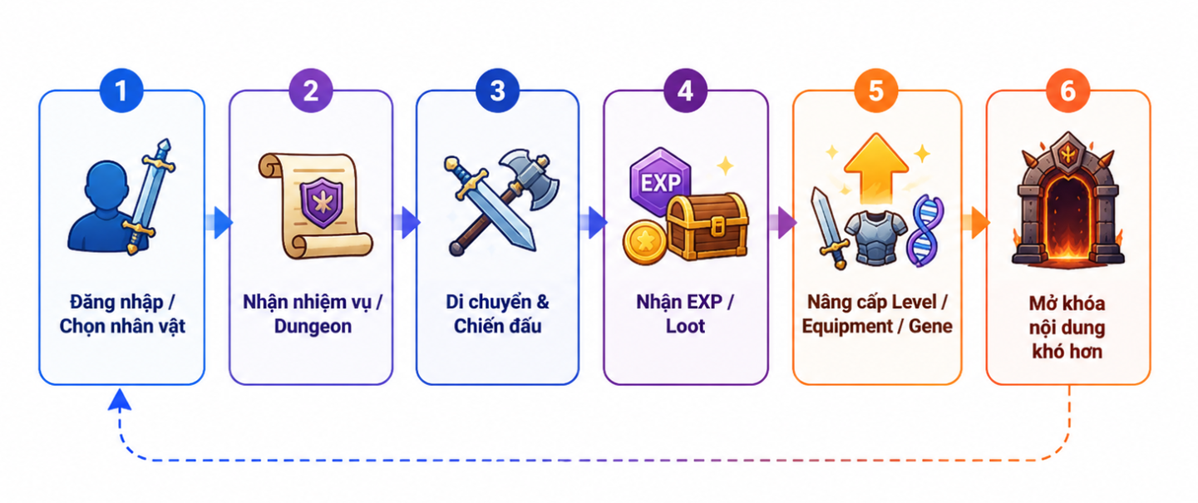
Hình 1.1. Sơ đồ vòng lặp gameplay của Mutants Arena
Trong vòng lặp này, hệ thống Gene giữ vai trò là một cơ chế phát triển nhân vật quan trọng, không chỉ bổ sung chỉ số mà còn định hướng lối chơi của người chơi. Thông qua việc nâng cấp Gene, lựa chọn hệ nguyên tố và phát triển các hướng tiến hóa khác nhau, nhân vật có thể thay đổi sức mạnh, kỹ năng, hiệu ứng chiến đấu và khả năng thích ứng với từng loại quái vật hoặc dungeon. Vì vậy, Gene được xem là điểm nhấn riêng của Mutants Arena, giúp phân biệt hệ thống phát triển nhân vật của trò chơi với các cơ chế nâng cấp thông thường như tăng cấp hoặc trang bị.

Cơ sở lý thuyết về các hệ thống gameplay

Hệ thống điều khiển và vật lý 2D

Hệ thống điều khiển nhân vật là nền tảng của game 2D màn hình ngang. Trong Unity, nhân vật thường được điều khiển thông qua Rigidbody2D, Collider2D và Animator Controller. Rigidbody2D chịu trách nhiệm mô phỏng vận tốc, trọng lực và va chạm; Collider2D xác định vùng va chạm với nền đất, quái vật hoặc vật thể; Animator Controller quản lý các trạng thái hoạt ảnh như Idle, Run, Jump, Fall, Attack, Hit và Die.
Các thao tác cơ bản của nhân vật bao gồm di chuyển trái/phải, nhảy, rơi, dash và tấn công. Để đảm bảo cảm giác điều khiển tốt, hệ thống cần xử lý phát hiện tiếp đất, giới hạn tốc độ, kiểm soát thời gian dash, chống spam kỹ năng và chuyển trạng thái hoạt ảnh mượt mà. Trong môi trường multiplayer, client có thể hiển thị phản hồi ngay cho người chơi, nhưng server vẫn cần kiểm tra các trạng thái quan trọng để tránh gian lận.

Ground Detection (Phát hiện tiếp đất)
Để xác định nhân vật đang đứng trên mặt đất — điều kiện cần để có thể nhảy — phương pháp phổ biến nhất trong Unity là Physics2D Raycast hoặc OverlapCircle. Một tia (ray) được bắn từ vị trí chân nhân vật thẳng xuống dưới; nếu tia va chạm với layer "Ground" trong khoảng cách ngắn (thường 0.1–0.2 đơn vị), nhân vật được xác định là đang tiếp đất và cờ IsGrounded được bật. Phương pháp OverlapCircle bắn một hình tròn nhỏ thay vì tia đơn, cho kết quả ổn định hơn trên các bề mặt nghiêng.

Cơ chế nhảy (Jump Mechanics)
Nhảy là cơ chế di chuyển theo chiều dọc cơ bản nhất. Khi người chơi nhấn nút nhảy và IsGrounded = true, hệ thống gán cho Rigidbody2D một velocity.y ban đầu hướng lên. Sau đó gravity liên tục kéo xuống cho đến khi chạm đất. Các kỹ thuật nâng cao thường dùng bao gồm:
- Variable Jump Height: Nếu người chơi thả nút nhảy sớm, tăng gravity scale để kết thúc nhảy nhanh. Tạo cảm giác điều khiển nhảy có chủ ý hơn, nhảy thấp hay cao tùy ý
- Coyote Time: Cho phép nhảy trong vài frame (~0.1–0.15 giây) sau khi nhân vật vừa rời khỏi mép nền tảng. Loại bỏ cảm giác "nhảy hụt" bực bội khi chạm mép
- Jump Buffer: Ghi nhận input nhảy được nhấn trước khi chạm đất (~0.1 giây). Khi chạm đất, tự động kích hoạt nhảy. Giúp combo nhảy liền mạch không yêu cầu timing chính xác milisecond

Cơ chế Dash (Lướt nhanh)
Dash là cơ chế di chuyển đặc biệt cho phép nhân vật dịch chuyển nhanh theo một hướng trong thời gian cực ngắn (thường 0.15–0.25 giây). Đây là cơ chế quan trọng nhất phân biệt game action hiện đại với game cổ điển. Trong combat, Dash dùng để né tránh đòn tấn công của kẻ địch hoặc tiếp cận nhanh mục tiêu.
Yếu tố quan trọng nhất của Dash là Invincibility Frames (I-Frames) — trong suốt thời gian Dash, nhân vật không nhận bất kỳ sát thương nào. Đây là yếu tố kỹ năng (skill expression) cốt lõi: người chơi giỏi biết thời điểm Dash vào đúng lúc đòn của boss để né tránh hoàn toàn. Sau mỗi Dash có thời gian hồi (cooldown) — thường 0.5–1.5 giây — để tránh lạm dụng liên tục, buộc người chơi phải chọn thời điểm sử dụng.

d) Hệ thống hoạt ảnh và Animator Controller
Trong Unity 2D, hoạt ảnh nhân vật được quản lý bởi Animator Controller — đồ thị trạng thái (state machine) xác định khi nào chuyển đổi giữa các animation clip. Mỗi trạng thái tương ứng với một animation (Idle, Run, Jump, Fall, Dash, Attack, Skill, Die) và chuyển trạng thái dựa trên điều kiện như tốc độ di chuyển, IsGrounded hay đầu vào người chơi. Sơ đồ trạng thái Animator Controller được minh họa trong Hình 1.1.
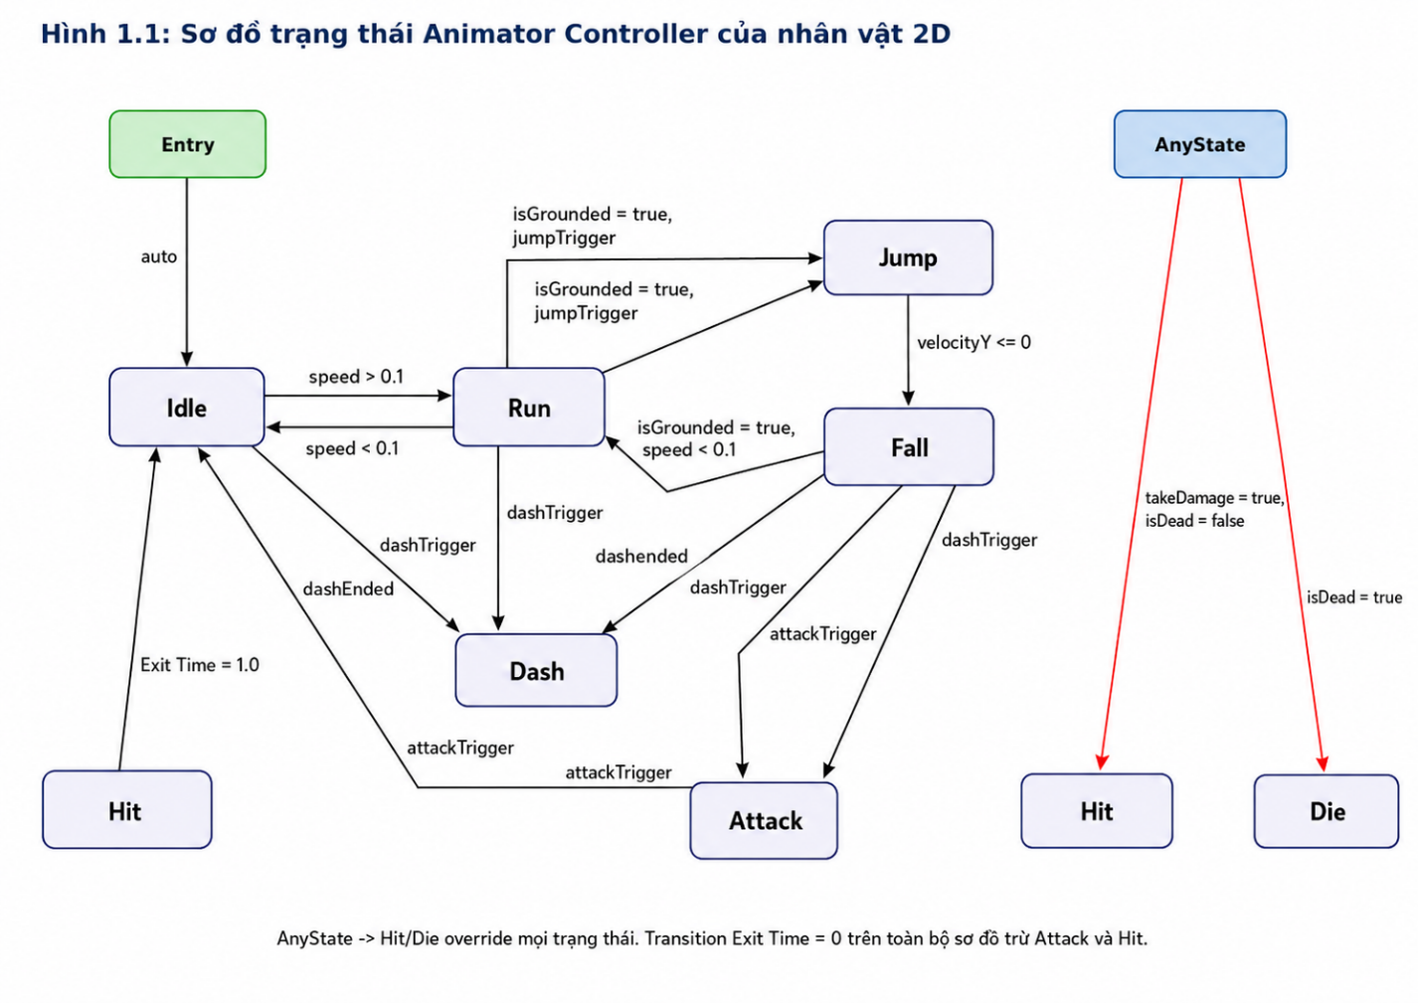
Hình 1.2: Sơ đồ trạng thái Animator Controller của nhân vật 2D (Idle → Run → Jump → Fall → Dash → Attack → Die)
Transition giữa các animation cần được thiết lập với Exit Time bằng 0 và Transition Duration ngắn (0.05–0.1 giây) để animation chuyển đổi tức thì theo input, không tạo cảm giác chậm trễ. Đây là chi tiết kỹ thuật nhỏ nhưng tác động lớn đến combat feel.

Hệ thống chiến đấu thời gian thực
Hệ thống chiến đấu là trung tâm của trải nghiệm game 2D Action RPG. Chất lượng chiến đấu quyết định phần lớn sự thành công hay thất bại của tựa game — một combat system tốt mang lại cảm giác thỏa mãn, công bằng và có chiều sâu kỹ năng, trong khi combat system kém tạo ra sự bực bội và chán nản.

Hitbox và Hurtbox
Hai khái niệm cốt lõi trong chiến đấu 2D là hitbox và hurtbox. Hitbox là vùng không gian mà một đòn đánh hoặc đạn có thể gây sát thương. Hurtbox là vùng không gian mà một đối tượng có thể nhận sát thương. Sát thương chỉ xảy ra khi hitbox của bên tấn công giao thoa (overlap) với hurtbox của bên bị tấn công.
Trong thực tế thiết kế, hurtbox thường nhỏ hơn sprite (hình ảnh) của nhân vật, và hitbox của đòn tấn công thường khớp chính xác với phần "vũ khí" trong animation frame đang hiển thị. Cách thiết kế này tạo ra cảm giác "fair" — đòn trúng khi nhìn thực sự có vẻ trúng, không phải khi chỉ đứng gần nhau. Trong Unity 2D, hitbox và hurtbox thường được triển khai bằng BoxCollider2D hoặc PolygonCollider2D với Is Trigger = true, phát sự kiện OnTriggerEnter2D khi giao thoa.

Hệ thống chỉ số nhân vật
Các chỉ số cơ bản trong game Action RPG bao gồm:
- HP (Health Point): Điểm máu — lượng sức chịu đựng, bằng 0 thì chết
- MP (Mana Point): Năng lượng dùng để kích hoạt kỹ năng, tự hồi dần hoặc khi tấn công
- ATK (Attack): Sát thương gây ra mỗi đòn đánh cơ bản hoặc hệ số nhân cho kỹ năng
- DEF (Defense): Giảm bớt sát thương nhận vào theo công thức xác định
- SPD (Speed): Tốc độ di chuyển và hồi chiêu kỹ năng
- CRIT Rate: Tỉ lệ phần trăm xác suất đòn đánh gây sát thương gấp đôi (Critical Hit)
- CRIT Damage: Hệ số nhân sát thương khi xảy ra Critical Hit (thường 150–200%)
Công thức tính sát thương thường tuân theo dạng: sát thương cuối cùng = (ATK × skill_multiplier × element_multiplier − DEF × reduction_factor), với giá trị tối thiểu là 1 để luôn gây ít nhất 1 sát thương, tránh tình huống người chơi hoàn toàn không thể gây sát thương.

Hệ thống hồi chiêu (Cooldown System)
Kỹ năng thường có thời gian hồi chiêu (cooldown) — khoảng thời gian bắt buộc chờ sau khi sử dụng. Cooldown tạo ra yếu tố chiến thuật: người chơi phải cân nhắc thời điểm sử dụng kỹ năng quan trọng, không thể spam vô hạn. Đây là cơ chế cân bằng cơ bản nhất trong thiết kế kỹ năng game, ngăn chặn một kỹ năng mạnh bị khai thác liên tục để loại bỏ mọi thách thức.
Trong Unity, cooldown thường được quản lý bằng cách lưu lastUsedTime (thời điểm sử dụng cuối) và kiểm tra Time.time - lastUsedTime >= cooldownDuration trước khi cho phép kích hoạt lại. Giao diện người dùng thường hiển thị cooldown bằng hiệu ứng fade-out trên icon kỹ năng, giúp người chơi theo dõi trực quan.

Hệ thống kỹ năng và tương khắc nguyên tố

Phân loại kỹ năng
Kỹ năng trong game RPG được phân loại theo nhiều cách. Theo cơ chế kích hoạt:
- Active (Chủ động): Người chơi kích hoạt bằng phím tắt, tiêu tốn MP. Đây là loại phổ biến nhất, trực tiếp ảnh hưởng đến chiến đấu ngay lập tức
- Passive (Bị động): Luôn có hiệu lực, không cần kích hoạt. Thường tăng chỉ số hoặc thêm hiệu ứng đặc biệt vĩnh viễn
- Toggle (Bật/tắt): Kích hoạt để bật, tốn MP liên tục mỗi giây khi đang hoạt động
- Proc: Tự kích hoạt theo xác suất khi điều kiện xảy ra (ví dụ: 15% cơ hội bắt lửa khi đánh thường)
Theo hình thức tác động: Melee (tác động gần), Projectile (đạn bay), AoE (vùng tròn), Buff (tăng chỉ số bản thân), Debuff (giảm chỉ số địch), Heal (hồi phục HP).

Hệ thống tương khắc nguyên tố gen (Elemental Interaction)
Hệ thống tương khắc nguyên tố là cơ chế chiến lược dựa trên triết lý Ngũ Hành của phương Đông — Kim, Mộc, Thủy, Hỏa, Thổ — định nghĩa mối quan hệ tương sinh và tương khắc giữa các nguyên tố. Trong bối cảnh game, vòng tương khắc được đơn giản hóa để dễ học nhưng vẫn đủ phức tạp để tạo chiều sâu chiến thuật: Kim khắc Mộc, Mộc khắc Thổ, Thổ khắc Thủy, Thủy khắc Hỏa, Hỏa khắc Kim.
Cơ chế tính toán tương khắc trong game thường hoạt động theo mô hình hệ số nhân (multiplier):
Nguyên tố tấn công khắc nguyên tố bị tấn công: sát thương × 1.5 (damage buff)
Nguyên tố tấn công bị khắc bởi nguyên tố đối phương: sát thương × 0.75 (damage debuff)
Nguyên tố trung lập (không có quan hệ khắc): sát thương × 1.0 (bình thường)
Bảng 1.3 trình bày đầy đủ ma trận hệ số nhân sát thương của 6 nguyên tố trong Mutants Arena — nền tảng cho toàn bộ thiết kế class và chiến thuật chiến đấu:

Bảng 1.2: Ma trận tương khắc 6 nguyên tố (hàng = nguyên tố tấn công, cột = nguyên tố bị tấn công)
Tấn công / Bị tấn công | Kim | Mộc | Thủy | Hỏa | Thổ | Phong
Kim | 1.0 | 1.5 | 1.0 | 1.0 | 1.0 | 0.75
Mộc | 0.7 | 1.0 | 1.0 | 1.0 | 1.5 | 1.0
Thủy | 1.0 | 1.0 | 1.0 | 1.5 | 0.7 | 1.0
Hỏa | 1.0 | 1.0 | 0.75 | 1.0 | 1.0 | 1.5
Thổ | 1.0 | 0.7 | 1.5 | 1.0 | 1.0 | 1.0
Phong | 1.5 | 1.0 | 1.0 | 0.7 | 1.0 | 1.0

Vòng tương khắc 6 chiều: Kim → Mộc → Thổ → Thủy → Hỏa → Phong → Kim (ký hiệu → nghĩa là "khắc", gây ×1.5; chiều ngược lại chịu ×0.75). Đây là cấu trúc lục giác đối xứng — mỗi nguyên tố khắc đúng một nguyên tố và bị khắc bởi đúng một nguyên tố, đảm bảo cân bằng game.
Ngoài Ngũ Hành truyền thống, nguyên tố thứ sáu Phong (Wind) được bổ sung thêm để tạo ra 6 class nhân vật đa dạng hơn, đồng thời phá vỡ tính đối xứng tuyến tính của vòng Ngũ Hành, tạo ra cấu trúc tương khắc phức tạp và thú vị hơn. Việc thêm nguyên tố này cũng tạo ra các tổ hợp mới thú vị trong hệ thống Gene Fusion (tổng hợp gene) của đề tài.

Hệ thống hiệu ứng trạng thái (Status Effect)
Hiệu ứng trạng thái là các debuff tạm thời áp lên mục tiêu sau khi kỹ năng của một nguyên tố nhất định trúng đủ số lần. Ví dụ: Hỏa gây Burn (cháy — mất HP liên tục), Thủy gây Freeze (đóng băng — giảm tốc độ), Phong gây Knockback (đẩy ngược). Hệ thống này thêm một lớp chiều sâu nữa vào combat, khuyến khích người chơi chú ý đến nguyên tố kẻ địch và tận dụng điểm yếu.

Hệ thống phát triển và tiến hóa nhân vật
Trong các trò chơi hành động nhập vai 2D, hệ thống phát triển nhân vật giữ vai trò rất quan trọng vì nó quyết định cảm giác tiến bộ của người chơi trong suốt quá trình trải nghiệm. Nếu nhân vật không có sự thay đổi về sức mạnh, kỹ năng hoặc lối chơi, gameplay sẽ nhanh chóng trở nên lặp lại và thiếu động lực. Vì vậy, Mutants Arena được thiết kế với nhiều lớp phát triển nhân vật khác nhau, bao gồm: hệ thống lên cấp, hệ thống trang bị và hệ thống tiến hóa Gene.
Ba hệ thống này không hoạt động tách biệt mà bổ trợ cho nhau. Hệ thống lên cấp giúp nhân vật tăng trưởng ổn định theo thời gian chơi. Hệ thống trang bị cho phép người chơi thay đổi sức mạnh thông qua vũ khí, giáp và phụ kiện. Trong khi đó, hệ thống Gene đóng vai trò là cơ chế tiến hóa đặc trưng của đề tài, cho phép người chơi định hình hướng phát triển, nguyên tố, kỹ năng và vai trò chiến đấu của nhân vật.

Hệ thống lên cấp
- Level là cơ chế phát triển cơ bản của nhân vật.
- Người chơi nhận EXP thông qua đánh quái, hoàn thành nhiệm vụ hoặc tham gia hoạt động trong game.
- Khi đủ EXP, nhân vật tăng cấp.
- Mỗi lần tăng cấp, các chỉ số nền như HP, ATK, DEF được tăng lên.
- Level giúp nhân vật mạnh dần theo tiến trình chơi.

Hệ thống Equipment
- Equipment là hệ thống trang bị cho nhân vật.
- Người chơi có thể nhận trang bị thông qua loot quái, nhiệm vụ, shop hoặc rương thưởng.
- Trang bị bao gồm vũ khí, giáp, phụ kiện.
- Mỗi trang bị có thể cộng thêm các chỉ số như sát thương, máu, phòng thủ, tốc độ.
- Trang bị có thể chia theo độ hiếm: Common, Rare, Epic, Legendary.
- Người chơi có thể nâng cấp trang bị để tăng sức mạnh.
- Equipment giúp tùy biến chỉ số nhân vật nhưng chưa thay đổi sâu bản chất chiến đấu.

Hệ thống Gene
- Gene là cơ chế tiến hóa đặc trưng của Mutants Arena.
- Gene không chỉ tăng chỉ số mà còn ảnh hưởng đến nguyên tố, kỹ năng và vai trò chiến đấu.
- Mỗi Gene gắn với một nguyên tố riêng.
- Người chơi có thể thu thập và nâng cấp Gene để mở khóa sức mạnh mới.
- Gene giúp nhân vật phát triển theo nhiều hướng khác nhau như tấn công, phòng thủ, tốc độ hoặc hỗ trợ.
- Đây là hệ thống trọng tâm của đề tài vì tạo ra sự khác biệt so với các game 2D RPG thông thường.

Tiêu chí | Level | Equipment | Gene
Vai trò | Tăng trưởng cơ bản | Tăng sức mạnh qua vật phẩm | Tiến hóa nhân vật
Cách phát triển | Nhận EXP để lên cấp | Thu thập và nâng cấp trang bị | Thu thập và nâng cấp Gene
Ảnh hưởng | Tăng chỉ số nền | Cộng chỉ số, hiệu ứng | Thay đổi nguyên tố, kỹ năng
Mức tùy biến | Thấp | Trung bình | Cao
Tác động chiến thuật | Ít | Vừa phải | Rõ rệt
Vai trò trong đề tài | Hệ thống nền | Hệ thống hỗ trợ | Hệ thống trọng tâm
Bảng 1.3. So sánh Level, Equipment và Gene

Hệ thống Gene Evolution
Hệ thống Gene Evolution là điểm nhấn chính trong Mutants Arena. Cơ chế này cho phép người chơi phát triển nhân vật theo từng cấp Gene, mở khóa chỉ số, kỹ năng và các dạng tiến hóa cao hơn.
Gene có 5 bậc nâng cấp (Tier), mỗi bậc yêu cầu tài nguyên đặc thù và mở ra thêm chỉ số lẫn kỹ năng.
Bảng 1.4: Cấu trúc 5 Tier của hệ thống Gene trong Mutants Arena
Tier | Tài nguyên nâng cấp | Bonus chỉ số nguyên tố | Mở khóa
Tier 1 — Sơ cấp | Gene Fragment × 10 | +5% ATK nguyên tố | Kỹ năng nguyên tố cơ bản
Tier 2 — Trung cấp | Gene Fragment × 30 | +10% ATK, +5% HP | Kỹ năng cấp 2
Tier 3 — Cao cấp | Gene Core × 5 | +15% ATK, +10% HP, +5% DEF | Kỹ năng cấp 3
Tier 4 — Tinh anh | Gene Core × 15 | +20% ATK, +15% HP, +10% DEF | Passive đặc biệt nguyên tố
Tier 5 — Tối thượng | Gene Core × 30 + Gene Essence | +30% toàn bộ chỉ số nguyên tố | Mở khóa Multi-Gene và Hybrid Fusion

Multi-Gene
- Multi-Gene được mở khóa khi Gene đạt Tier 5.
- Người chơi có thể sử dụng một Gene chính và tối đa hai Gene phụ.
- Gene chính quyết định hướng phát triển chính của nhân vật.
- Gene phụ bổ sung thêm chỉ số hoặc hiệu ứng phụ.
- Cơ chế này giúp người chơi tạo ra nhiều hướng build khác nhau.

Hybrid Fusion
- Hybrid Fusion là cơ chế dung hợp Gene cấp cao.
- Người chơi cần hai Gene Tier 5 thuộc hai nguyên tố khác nhau.
- Sau khi dung hợp, nhân vật nhận được Gene Hybrid.
- Gene Hybrid có kỹ năng hoặc hiệu ứng đặc biệt riêng.
- Đây là mục tiêu phát triển cuối game của hệ thống Gene.

Vai trò của Gene trong gameplay
- Gene giúp người chơi định hình phong cách chiến đấu.
- Mỗi nguyên tố tạo ra một hướng phát triển khác nhau.
- Gene ảnh hưởng đến kỹ năng, chỉ số và khả năng tương khắc.
- Trong chế độ multiplayer, Gene giúp phân chia vai trò trong đội hình.
- Người chơi có thể đảm nhận vai trò tấn công, phòng thủ, hỗ trợ hoặc khống chế.
- Nhờ đó, Gene làm tăng tính chiến thuật và tính phối hợp nhóm.

Hệ thống nhiệm vụ, quái vật và dungeon
Nhiệm vụ, quái vật và dungeon tạo nên nội dung PvE chính cho game. Nhiệm vụ định hướng người chơi thực hiện các mục tiêu như tiêu diệt quái, thu thập vật phẩm, gặp NPC hoặc hoàn thành phó bản. Quái vật cung cấp thử thách chiến đấu thường xuyên, còn dungeon tạo không gian thử thách có cấu trúc rõ ràng hơn, thường gồm nhiều wave và boss cuối.
AI quái vật trong game 2D thường được mô hình hóa bằng máy trạng thái hữu hạn. Các trạng thái cơ bản gồm Idle, Patrol, Chase, Attack, Hit và Dead. Việc chia trạng thái rõ ràng giúp dễ kiểm soát hành vi, dễ debug và dễ mở rộng sang boss nhiều phase. Đối với boss, mỗi phase có thể thay đổi tốc độ, kỹ năng, tần suất tấn công hoặc vùng sát thương.
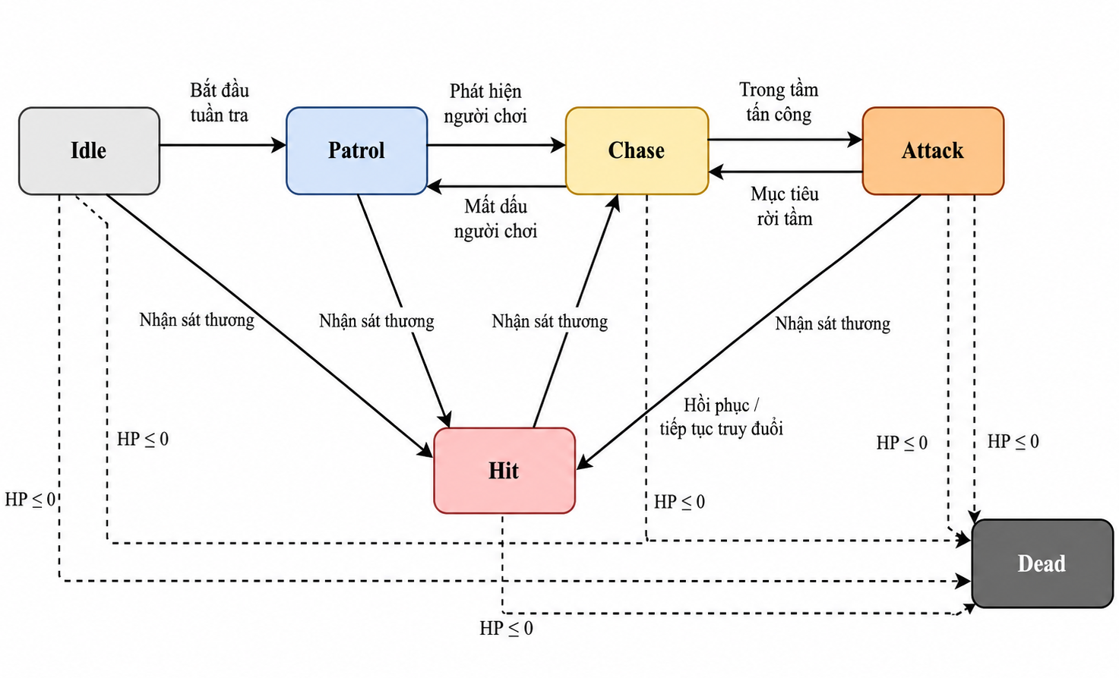
Hình 1.4. Sơ đồ FSM quái vật trong Mutants Arena

Khảo sát một số trò chơi tham khảo
Để xác định hướng thiết kế phù hợp cho Mutants Arena, một số trò chơi 2D hành động nhập vai và game online màn hình ngang được khảo sát nhằm rút ra bài học về điều khiển, chiến đấu, phát triển nhân vật và tổ chức nội dung.
Bảng 1.5. Khảo sát trò chơi tham khảo và bài học áp dụng
Trò chơi | Đặc điểm nổi bật | Bài học áp dụng cho Mutants Arena
Hollow Knight | Điều khiển 2D mượt, boss nhiều pattern, hệ Charm tùy biến lối chơi | Cần xây dựng combat có phản hồi tốt và cơ chế tùy biến nhân vật rõ ràng
Dead Cells | Nhịp combat nhanh, hiệu ứng hit-stop, vũ khí/skill đa dạng | Cần tạo cảm giác đánh trúng rõ, kỹ năng có cooldown và hiệu ứng trực quan
Celeste | Điều khiển platformer chính xác, dash có vai trò trung tâm | Cần tinh chỉnh nhảy, dash và va chạm để nhân vật dễ điều khiển
MapleStory | Game online 2D màn hình ngang có nhiệm vụ, party, trang bị, lớp nhân vật | Cần tổ chức hệ thống RPG dài hạn và tương tác nhiều người chơi
LangLa | Có yếu tố Ngũ Hành, chiến đấu online và cộng đồng người chơi Việt Nam | Có thể tham khảo cách đưa hệ nguyên tố vào gameplay gần gũi với người chơi Việt

Qua khảo sát, có thể rút ra rằng Mutants Arena cần tập trung vào bốn yếu tố: điều khiển nhân vật dễ phản hồi, combat có chiều sâu, phát triển nhân vật có tính lựa chọn và kiến trúc multiplayer đủ an toàn. Hệ thống Gene được đặt ở trung tâm để tạo sự khác biệt so với mô hình tăng cấp và trang bị truyền thống.

Kiến trúc Client-Server cho game multiplayer

Các mô hình mạng trong game multiplayer

Định danh hồ sơ: Mỗi yêu cầu bồi thường được cấp một mã định danh duy nhất.
Game multiplayer có thể được xây dựng theo nhiều mô hình kiến trúc mạng, mỗi mô hình có ưu điểm và nhược điểm tùy thuộc vào quy mô, yêu cầu bảo mật và ngân sách vận hành. Bảng 1.0 so sánh ba mô hình phổ biến, từ đó làm rõ lý do lựa chọn áp dụng cho đề tài Mutants Arena.
Bảng 1.6: So sánh các mô hình mạng trong game multiplayer
Tiêu chí | Peer-to-Peer (P2P) | Listen Server | Dedicated Server
Server chuyên dụng | Không | Không (host = client) | Có
Chống gian lận | Yếu | Yếu | Tốt
Host advantage | Có | Có | Không
Chi phí vận hành | Thấp | Thấp | Trung bình
Độ tin cậy | Thấp (phụ thuộc host) | Thấp | Cao
Phù hợp quy mô | Nhỏ, không thương mại | Dev/test | Thương mại

Mô hình Peer-to-Peer (P2P)
Trong mô hình P2P, các máy client kết nối trực tiếp với nhau mà không có server trung tâm. Một người chơi đóng vai trò "host" — vừa là client vừa chạy logic game cục bộ, các client còn lại kết nối vào host và nhận trạng thái game từ đó. Ưu điểm là không cần chi phí thuê server. Tuy nhiên, nhược điểm nghiêm trọng làm P2P không phù hợp cho đề tài: host có lợi thế không công bằng (host advantage), không thể chống gian lận do logic chạy trên máy người chơi, và game sụp đổ khi host ngắt kết nối.

Mô hình Listen Server
Listen Server là mô hình trung gian: một người chơi vừa là client vừa chạy server, các client khác kết nối vào. Phù hợp cho giai đoạn phát triển và thử nghiệm nội bộ vì không cần server riêng, nhưng vẫn mang đầy đủ nhược điểm của P2P về host advantage và độ tin cậy.

Mô hình Dedicated Server — Lựa chọn của đề tài
Trong mô hình Dedicated Server, một tiến trình server chuyên dụng chạy logic game hoàn toàn độc lập, không có người chơi nào trên đó. Tất cả client kết nối vào server này, server nhận input, tính toán kết quả, cập nhật trạng thái game và đồng bộ lại cho tất cả. Đề tài Mutants Arena áp dụng mô hình Dedicated Server theo nguyên lý Server Authoritative — đây là lý do trực tiếp dẫn đến các quyết định thiết kế trong Chương 2 và 3:
Chống gian lận: Mọi tính toán HP, sát thương, spawn item đều thực hiện trên server — client không thể giả mạo kết quả
Nhất quán trạng thái: Toàn bộ người chơi trong cùng zone nhìn thấy cùng một trạng thái game do server là nguồn sự thật duy nhất
Không có host advantage: Server chạy độc lập trên VPS, mọi người chơi có điều kiện kết nối như nhau
Triển khai Docker: Build Unity Dedicated Server headless (Linux), đóng gói thành container và triển khai lên Linux VPS cùng API server và MariaDB trong Docker Compose
Unity NGO hỗ trợ cả Dedicated Server lẫn Listen Server với cùng codebase, nhờ các cờ IsServer / IsClient trong NetworkBehaviour. Trong quá trình phát triển cục bộ, đề tài sử dụng Listen Server để debug nhanh; khi triển khai production chuyển sang Dedicated Server bằng cách build theo target Dedicated Server trong Unity Build Settings mà không cần sửa code.

Kiến trúc Server Authoritative
Server Authoritative Architecture là nguyên lý thiết kế trong đó server là nguồn thông tin duy nhất và đáng tin cậy (single source of truth) về trạng thái game. Mọi quyết định quan trọng đều do server tính toán và xác nhận, client chỉ gửi input và nhận kết quả.

Nguyên tắc hoạt động
Theo nguyên tắc Server Authoritative, khi người chơi nhấn phím tấn công, client gửi yêu cầu lên server. Server nhận, kiểm tra tính hợp lệ (khoảng cách, cooldown, trạng thái...), tính toán sát thương, cập nhật HP enemy và broadcast kết quả về cho tất cả clients. Clients chỉ hiển thị kết quả nhận được. Luồng này được minh họa trong Hình 1.5.
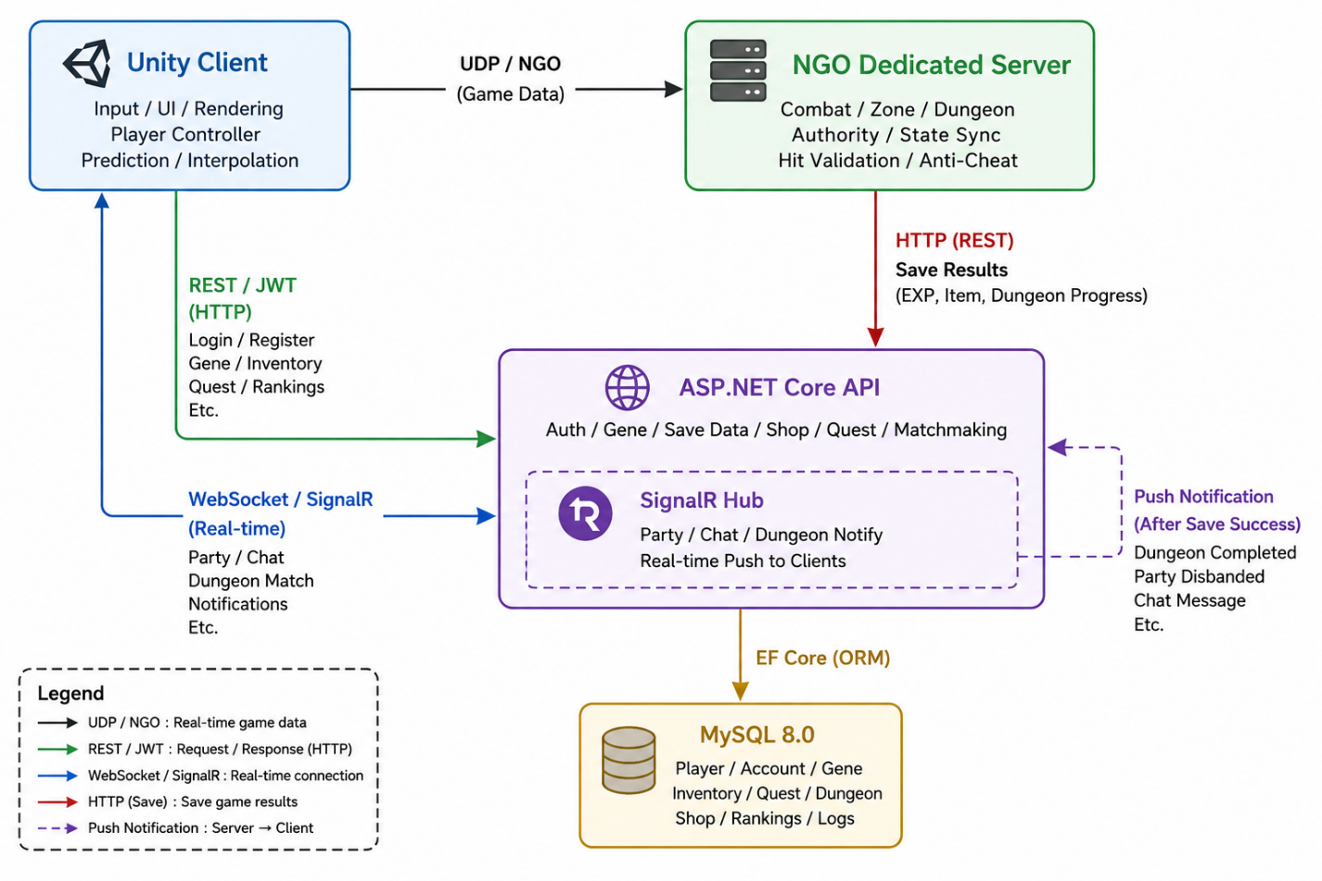
Hình 1.5: Luồng Server Authoritative — Client gửi input, Server xử lý và xác nhận, broadcast kết quả cho tất cả clients

Lợi ích bảo mật
- Kiến trúc Server Authoritative ngăn chặn hầu hết hình thức gian lận phổ biến:
- Không thể tự thay đổi HP bản thân hay enemy (god mode, HP hack) vì HP chỉ do server cập nhật
- Không thể teleport hay tăng tốc (speed hack) vì server kiểm tra vị trí hợp lệ
- Không thể tự thêm vật phẩm hay vàng vì inventory chỉ do server cấp phát
- Không thể thay đổi kết quả sát thương vì tính toán chỉ xảy ra trên server

Client-side Prediction và Server Reconciliation
Nhược điểm của Server Authoritative thuần túy là input lag — người chơi phải đợi server phản hồi mới thấy kết quả, tạo cảm giác giật với kết nối latency cao. Giải pháp là Client-side Prediction: client áp dụng kết quả input ngay lập tức trên màn hình cục bộ (dự đoán server sẽ đồng ý), đồng thời gửi input lên server. Khi server phản hồi, client so sánh — nếu khớp thì không làm gì, nếu sai lệch thì điều chỉnh (Server Reconciliation) về giá trị đúng từ server. Kỹ thuật này tạo cảm giác responsive trong khi server vẫn là nguồn sự thật cuối cùng.

. Xác thực người dùng với JWT
JWT (JSON Web Token) là chuẩn mở theo đặc tả RFC 7519, cho phép truyền thông tin an toàn dưới dạng JSON object có ký số. JWT được sử dụng rộng rãi trong ứng dụng web và game hiện đại để xác thực người dùng và phân quyền API.

Cấu trúc JWT
JWT gồm ba phần ngăn cách bằng dấu chấm (.):
- Header: JSON chứa loại token (typ: "JWT") và thuật toán ký (alg: "HS256"), mã hóa Base64URL
- Payload: JSON chứa các "claim" — user_id, username, thời hạn (exp), thời gian phát hành (iat). Cũng là Base64URL — không mã hóa bảo mật, chỉ encoding
- Signature: Chữ ký HMAC-SHA256 của (Header + "." + Payload) với secret key chỉ server biết. Đây là phần đảm bảo tính toàn vẹn — không có secret key thì không thể tạo chữ ký hợp lệ

Luồng xác thực JWT trong game
Luồng xác thực JWT điển hình :
- Bước 1: Client gửi username và password đến POST /api/auth/login
- Bước 2: Server xác minh, tạo JWT chứa user_id và exp, ký bằng secret key
- Bước 3: Server trả JWT về cho client
- Bước 4: Client lưu token (PlayerPrefs trong Unity)
- Bước 5: Mọi request API tiếp theo gửi kèm header Authorization: Bearer {token}
- Bước 6: Server xác minh chữ ký JWT, trích xuất user_id và xử lý
- Bước 7: Khi kết nối vào NGO game server, client gửi kèm JWT để game server xác minh danh tính trước khi chấp nhận kết nối
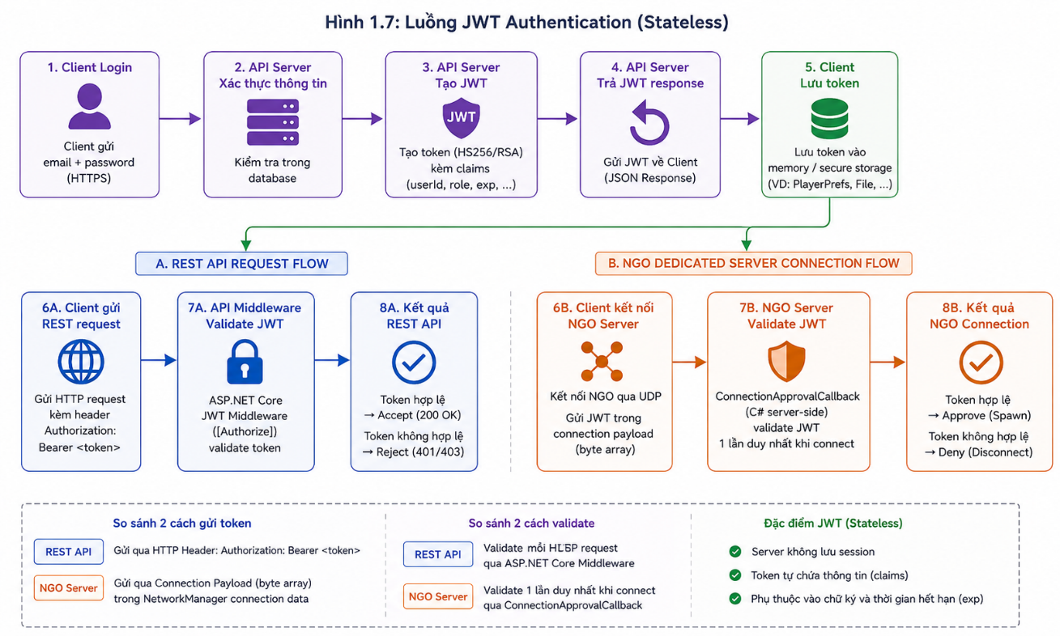
Hình 1.5.3: Luồng xác thực JWT từ đăng nhập REST API đến kết nối Game Server (NGO Connection Approval)

Các công nghệ và công cụ sử dụng

Unity 2D Game Engine và Netcode for GameObjects
Unity là game engine đa nền tảng do Unity Technologies phát triển, ra mắt năm 2005. Theo thống kê năm 2023, hơn 50% game trên nền tảng di động được phát triển bằng Unity, và đây là engine được sử dụng phổ biến nhất trong phát triển game indie và AA. Unity hỗ trợ xuất bản lên hơn 25 nền tảng từ một codebase, bao gồm Windows, macOS, Linux, iOS, Android, WebGL.

Kiến trúc Entity-Component
Unity hoạt động theo mô hình Entity-Component: mọi đối tượng (GameObject) là tập hợp các Component độc lập. Các Component quan trọng trong game 2D:
- Transform: Vị trí (position), góc quay (rotation) và tỉ lệ (scale) của GameObject
- SpriteRenderer: Hiển thị sprite 2D lên màn hình với tùy chọn màu sắc và thứ tự layer
- Rigidbody2D: Mô phỏng vật lý 2D — trọng lực, va chạm vật lý
- Collider2D (BoxCollider2D, CircleCollider2D): Định nghĩa hình dạng vùng va chạm
- Animator: Quản lý hoạt ảnh và chuyển đổi giữa animation clip
- MonoBehaviour Script: Script C# tùy chỉnh với vòng lặp game (Awake, Start, Update, FixedUpdate)

Vòng lặp game trong Unity
Unity thực thi vòng lặp game theo thứ tự callback cố định:
- Awake(): Gọi một lần khi đối tượng khởi tạo. Dùng để khởi tạo tham chiếu nội bộ
- Start(): Gọi một lần sau khi tất cả Awake đã chạy. Dùng để khởi tạo phụ thuộc vào đối tượng khác
- FixedUpdate(): Gọi 50 lần/giây cố định. Dùng cho mọi xử lý vật lý và Rigidbody
- Update(): Gọi mỗi frame (phụ thuộc FPS). Dùng cho input và logic game thông thường
- LateUpdate(): Gọi sau Update. Dùng cho camera follow và cập nhật UI

Unity Netcode for GameObjects (NGO)
Unity NGO là framework multiplayer chính thức theo mô hình Server Authoritative. Các khái niệm cốt lõi:
- NetworkObject: Component đánh dấu GameObject cần đồng bộ qua mạng. Chỉ NetworkObject mới được spawn/despawn qua mạng
- NetworkBehaviour: Lớp cơ sở cho script có networking, cung cấp IsServer, IsClient, IsOwner, OwnerClientId
- NetworkVariable\<T\>: Biến tự động đồng bộ server → clients khi giá trị thay đổi (server write, client read-only)
- ServerRpc: Client gọi nhưng thực thi trên server. Cơ chế gửi input từ client lên server an toàn
- ClientRpc: Server gọi, thực thi trên tất cả (hoặc một số chỉ định) clients. Dùng để thông báo sự kiện
- NetworkTransform: Đồng bộ Transform (vị trí, góc quay) tự động qua mạng với interpolation
- Connection Approval: Callback cho server kiểm tra và chấp thuận/từ chối kết nối dựa trên JWT token

Lý do chọn Unity NGO so với Photon / Mirror / WebSocket thuần
Đây là một quyết định kiến trúc quan trọng, ảnh hưởng đến toàn bộ tầng đồng bộ multiplayer của đề tài. Bảng 1.6 so sánh bốn lựa chọn phổ biến cho game 2D Unity multiplayer theo bảy tiêu chí.
Bảng 1.7: So sánh các giải pháp multiplayer cho game Unity
Tiêu chí | Unity NGO | Photon (PUN2/Fusion) | Mirror | WebSocket thuần
Mô hình | Server Authoritative (dedicated/host) | Relay-based hoặc rollback (Fusion) | Server Authoritative (dedicated) | Tự xây toàn bộ
Vendor / phụ thuộc | First-party Unity, miễn phí | Bên thứ ba, free tier 20 CCU | OSS, miễn phí | Không phụ thuộc
Tích hợp Unity Editor | Cao nhất (NetworkObject, NetworkTransform có Inspector) | Cao | Trung bình | Thấp (phải tự viết serializer)
Khả năng tự host trên VPS | Có (dedicated server Linux) | Photon Cloud (host bởi vendor) hoặc tự host (phức tạp) | Có | Có
Chi phí khi scale | Chỉ tốn VPS | CCU > 20 phải mua gói (>= ~95 USD/tháng) | Chỉ tốn VPS | Chỉ tốn VPS
Bảo trì lâu dài | Đang được Unity duy trì tích cực | Có nguy cơ thay đổi pricing | Cộng đồng OSS | Phụ thuộc hoàn toàn vào đề tài
Phù hợp đồ án (POC + báo cáo) | Cao | Trung bình (lock-in vendor) | Cao | Thấp (làm lại bánh xe)

→ Kết luận chọn NGO vì ba lý do: (1) là giải pháp first-party của Unity, đảm bảo tương thích lâu dài với engine; (2) tự host được trên VPS qua Docker, không phụ thuộc dịch vụ cloud trả phí; (3) sẵn sàng cho mô hình Server Authoritative với ServerRpc/ClientRpc/NetworkVariable mức ngôn ngữ — đúng nhu cầu chống gian lận của RPG online.
→ Vì sao vẫn cần SignalR bên cạnh NGO? NGO dùng UDP (giao thức unity-transport) tối ưu cho dữ liệu game tần suất cao và chấp nhận mất gói, phù hợp combat / vị trí. Nhưng các sự kiện *meta-game* như mời party, chat lobby, thông báo bạn online — bản chất là *trạng thái phải tới nơi* và xảy ra ngay cả khi người chơi không trong cùng NetworkManager (ví dụ A đang ở map khác B) — phù hợp hơn với SignalR (WebSocket, TCP, qua REST stack). Cùng tồn tại hai kênh giúp tách trách nhiệm: NGO cho gameplay realtime, SignalR cho meta-state.

Ngôn ngữ lập trình C#
C# (C-Sharp) là ngôn ngữ lập trình hướng đối tượng hiện đại do Microsoft phát triển, ra mắt năm 2000. Là ngôn ngữ chính thức duy nhất trong Unity, C# chạy trên nền .NET runtime với garbage collection tự động và hệ thống kiểu mạnh (strongly typed).

Đặc điểm phù hợp với phát triển game
- Strongly typed: Phát hiện nhiều lỗi tại compile time, tránh bug runtime khó debug
- Garbage Collection: Quản lý bộ nhớ tự động. Lập trình viên game cần tránh tạo nhiều object tạm thời trong Update() để không kích hoạt GC pause gây giật
- Async/Await: Lập trình bất đồng bộ cho gọi API và load asset không chặn main thread
- LINQ: Truy vấn và xử lý tập hợp dữ liệu với cú pháp rõ ràng và type-safe
- Generics: Viết code tái sử dụng với nhiều kiểu dữ liệu (List\<T\>, Dictionary\<K,V\>)

Design Pattern phổ biến trong Unity
- Singleton: Đảm bảo một instance duy nhất toàn cục. Dùng cho GameManager, AudioManager, UIManager
- Observer (Event System): Phát sự kiện, nhiều subscriber lắng nghe. Dùng cho OnPlayerDeath, OnLevelUp, OnItemPickup
- Strategy: Đóng gói thuật toán có thể thay đổi runtime. Dùng cho các SkillEffect khác nhau theo loại kỹ năng
- State Machine: Quản lý trạng thái rõ ràng. Dùng cho EnemyAI (Idle/Chase/Attack), PlayerState (Ground/Air/Attack)
- Factory: Tạo đối tượng mà không cần biết class cụ thể tại compile time. Dùng spawn prefab nhân vật theo nguyên tố
- ScriptableObject as Data Container: Tách dữ liệu config khỏi logic code, dễ cấu hình trong Editor

ASP.NET Core
ASP.NET Core là framework mã nguồn mở, đa nền tảng do Microsoft phát triển để xây dựng REST API và web service. Đây là phiên bản hiện đại, viết lại hoàn toàn từ ASP.NET Framework cổ điển, với hiệu suất vượt trội và hỗ trợ Docker natively.

Middleware Pipeline
ASP.NET Core xử lý mọi HTTP request thông qua chuỗi middleware. Mỗi middleware nhận request, xử lý và chuyển tiếp hoặc trả về response trực tiếp. Thứ tự tiêu biểu: xử lý exception → HTTPS redirect → Authentication (kiểm tra JWT) → Authorization (kiểm tra quyền) → CORS → Controller Action.

Entity Framework Core (EF Core)
EF Core là ORM (Object-Relational Mapper) chính thức của .NET, cho phép làm việc với database thông qua C# objects (Entity) thay vì viết SQL thủ công. EF Core dịch LINQ thành SQL tối ưu cho database cụ thể (MariaDB trong đề tài):
- DbContext: Đại diện phiên làm việc với database, chứa DbSet\<T\> cho mỗi bảng
- Migration: Quản lý lịch sử thay đổi schema database theo version
- Change Tracking: Tự động theo dõi thay đổi trên entity, tạo câu UPDATE phù hợp khi SaveChanges()

SignalR
SignalR là thư viện ASP.NET Core cho real-time communication hai chiều (full-duplex) giữa server và clients, xây dựng trên WebSocket với tự động fallback sang Long Polling. Khái niệm Hub là điểm trung tâm để clients kết nối và gọi method hai chiều. Tính năng Group cho phép gửi message đến tập hợp clients cụ thể (tất cả thành viên trong cùng party).

MariaDB — Hệ quản trị cơ sở dữ liệu
MariaDB là RDBMS mã nguồn mở do Oracle Corporation duy trì, là hệ quản trị cơ sở dữ liệu phổ biến nhất thế giới theo DB-Engines Ranking 2024. MariaDB được sử dụng rộng rãi trong ứng dụng web và game online nhờ hiệu suất cao, cộng đồng lớn và khả năng scale linh hoạt.

Mô hình dữ liệu quan hệ trong game
Dữ liệu game được tổ chức thành các bảng có quan hệ thông qua khóa ngoại (foreign key). Các quan hệ thường gặp:
- Một-Nhiều (1:N): Một bản đồ có nhiều điểm spawn, một người chơi có nhiều nhân vật
- Nhiều-Nhiều (N:M): Nhiều người chơi có thể sở hữu cùng loại item (qua bảng inventory trung gian)
Sơ đồ ERD tổng quát được minh họa trong Hình 1.9.
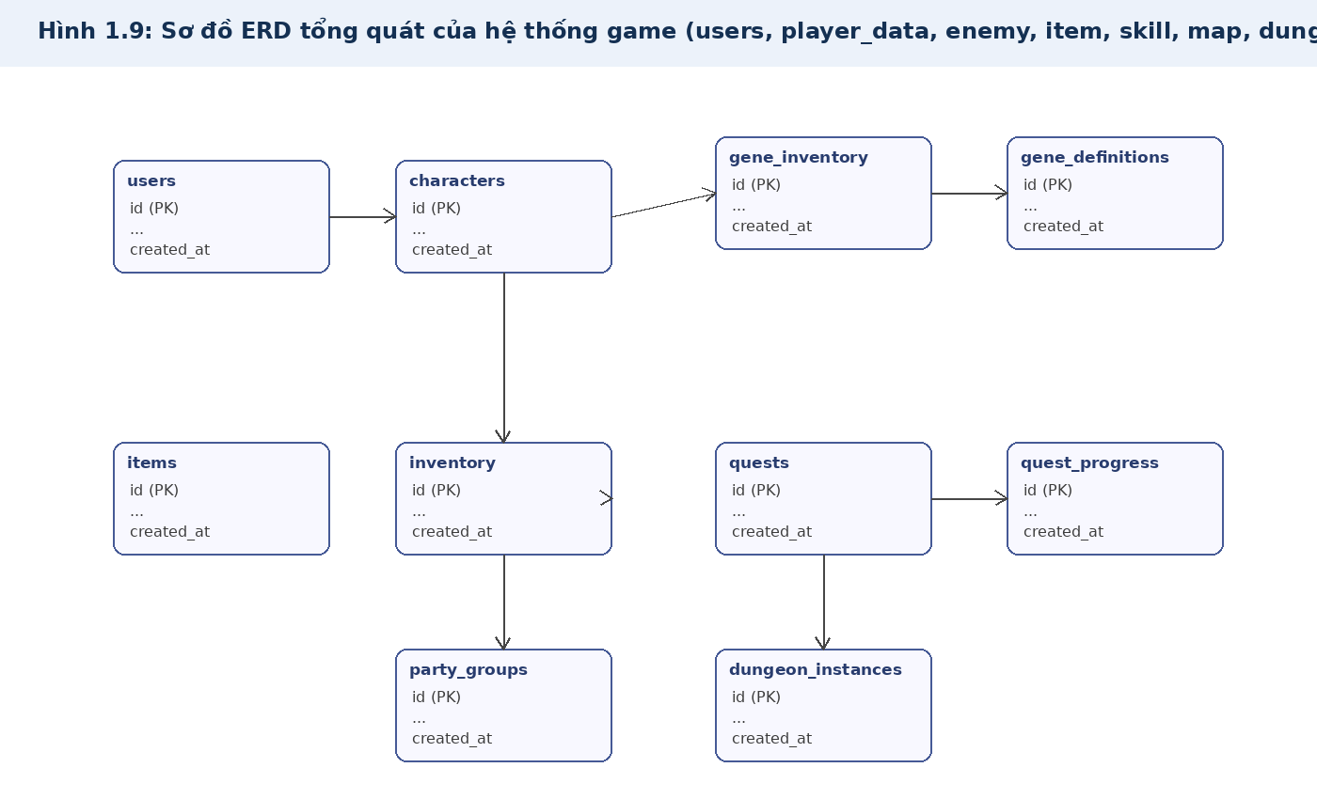
Hình 1.9: Sơ đồ ERD tổng quát của hệ thống game (users, player_data, enemy, item, skill, map, dungeon)

JSON Column trong game database
Một kỹ thuật phổ biến trong game database là dùng JSON column để lưu dữ liệu linh hoạt, thay đổi thường xuyên:
- inventory (JSON): Danh sách item trong túi người chơi
- info_char (JSON): Tập hợp chỉ số nhân vật (HP hiện tại, MP, level, EXP, vị trí)
- phases_json (JSON): Cấu hình giai đoạn của boss (ngưỡng HP và kỹ năng từng phase)
- wave_config (JSON): Cấu hình wave trong dungeon (loại quái và số lượng từng wave)
Ưu điểm là giảm số bảng, đơn giản hóa query SELECT; nhược điểm là khó lọc theo trường bên trong JSON và không có ràng buộc foreign key nội bộ.

Docker và triển khai ứng dụng
Docker là nền tảng container hóa cho phép đóng gói ứng dụng cùng toàn bộ dependencies vào một container — đơn vị phần mềm nhẹ, di động, hoạt động nhất quán trên mọi môi trường từ máy phát triển đến server production.

Lợi ích container hóa
- Nhất quán môi trường: Container chạy giống nhau trên mọi host, loại bỏ vấn đề "works on my machine"
- Cô lập service: Mỗi service (API, database, game server) chạy trong container riêng, không ảnh hưởng nhau
- Khởi động nhanh: Container khởi động trong vài giây, nhẹ hơn nhiều so với Virtual Machine
- Dễ triển khai: Push image lên registry, kéo về server và chạy — quy trình CI/CD đơn giản

Docker Compose cho hệ thống game server
Docker Compose định nghĩa và khởi động nhiều container cùng lúc. Hệ thống game server gồm 3 container chính:
- MariaDB container: Database, dữ liệu persist vào volume, không expose port ra ngoài
- ASP.NET Core API container: Backend REST API + SignalR Hub, expose port HTTP
- Unity Dedicated Server container: Game server headless build, expose port UDP (7777)
Các container giao tiếp qua Docker network nội bộ. Chỉ API port và Game Server port được expose cho client; database hoàn toàn cô lập bên trong. Kiến trúc triển khai được minh họa trong Hình 1.10.
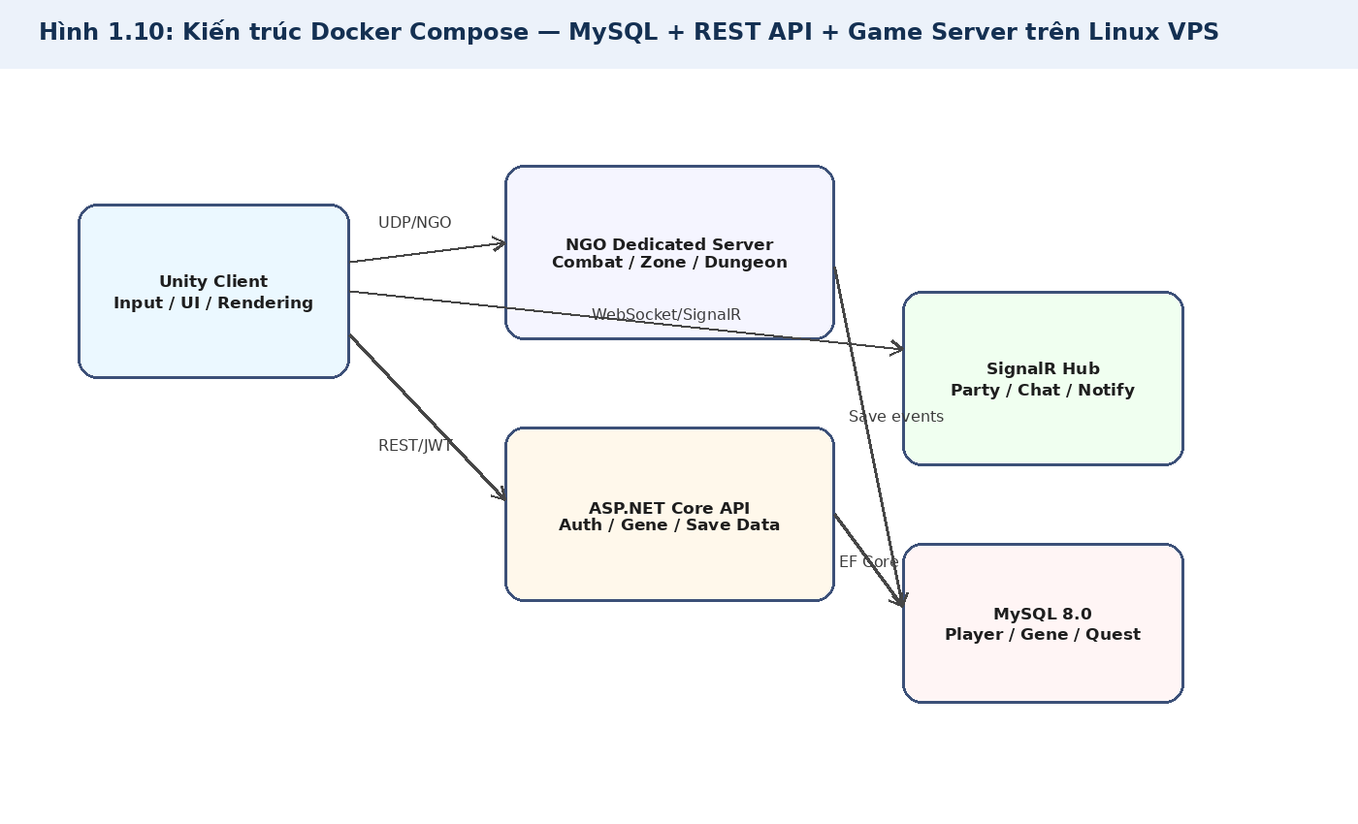
Hình 1.10: Kiến trúc Docker Compose — MariaDB + REST API + Game Server trên Linux VPS

Tổng hợp stack công nghệ
Toàn bộ stack công nghệ sử dụng trong đề tài được tổng hợp trong Bảng 1.1:
Bảng 1.8: Tổng hợp stack công nghệ của đề tài
Tầng | Công nghệ | Phiên bản | Vai trò chính
Game Engine | Unity 2D | 2022.3 LTS | Render, physics, animation, input, audio
Ngôn ngữ game | C# | .NET 8 | Logic game, script, network client
Multiplayer | Unity NGO | 1.7+ | Đồng bộ real-time vị trí và combat
Backend API | ASP.NET Core | 7.0 | REST API server, middleware, JWT auth
ORM | Entity Framework Core | 7.0 | Truy cập database qua C# an toàn
Database | MariaDB | 8.0 | Lưu trữ người chơi và config game
Real-time | SignalR | 7.0 | Party system, thông báo sự kiện, chat
Container | Docker Compose | Latest | Đóng gói và triển khai trên Linux VPS
Authentication | JWT HS256 | RFC 7519 | Xác thực người dùng end-to-end

Tổng kết chương 1
Chương 1 đã trình bày toàn diện cơ sở lý thuyết và nền tảng công nghệ phục vụ đề tài "Phát triển trò chơi Mutants Arena với hệ thống tiến hóa Gene bằng Unity". Thông qua khảo sát năm tựa game tiêu biểu — Hollow Knight, Dead Cells, Celeste, MapleStory và LangLa — các bài học thiết kế về combat feel, hệ thống nguyên tố tương khắc và kiến trúc zone-based server được đúc kết và ánh xạ trực tiếp vào quyết định thiết kế của đề tài (Bảng 1.2). Các cơ chế gameplay cốt lõi gồm di chuyển 2D (Dash với i-frames, coyote time, jump buffer), chiến đấu (hitbox/hurtbox, cooldown), ma trận tương khắc 6 nguyên tố (Bảng 1.3) và hệ thống Gene 5 Tier với Multi-Gene 60+ tổ hợp và Hybrid Fusion (Bảng 1.4) — vốn là điểm đặc trưng của đề tài — được phân tích chi tiết làm nền tảng cho Chương 3. Về mặt kỹ thuật hệ thống, kiến trúc Dedicated Server Authoritative kết hợp Unity NGO, REST API ASP.NET Core 7, SignalR, JWT và MariaDB được lựa chọn có lý do rõ ràng và tổng hợp đầy đủ trong Bảng 1.1.

Phân tích, thiết kế hệ thống

Phân tích bài toán và yêu cầu hệ thống

Bài toán đặt ra
Game 2D hành động nhập vai nhiều người chơi (Multiplayer 2D Action RPG) là một sản phẩm kỹ thuật số phức tạp đòi hỏi tích hợp đồng thời nhiều hệ thống con độc lập: điều khiển nhân vật theo thời gian thực với vật lý 2D, hệ thống chiến đấu với nhiều loại kỹ năng và hiệu ứng nguyên tố, AI quái vật và boss đa giai đoạn, đồng bộ hóa trạng thái game giữa nhiều người chơi qua mạng, và lưu trữ dữ liệu nhân vật lâu dài trong cơ sở dữ liệu. Sự phức tạp này đặt ra nhiều thách thức kỹ thuật mà các hướng tiếp cận thông thường khó giải quyết thỏa đáng trong cùng một dự án quy mô học thuật.
Bài toán cốt lõi của đề tài là xây dựng tựa game "Mutants Arena" — một game 2D Action RPG side-scrolling nhiều người chơi trên PC, trong đó người chơi điều khiển nhân vật thuộc một trong sáu lớp nguyên tố (Hỏa, Kim, Mộc, Phong, Thổ, Thủy), tham gia khám phá bản đồ, chiến đấu quái vật và boss, nâng cấp hệ thống Gene nguyên tố đặc trưng, và tương tác với người chơi khác qua chế độ nhóm (Party) và phó bản đồng đội (Dungeon). Hệ thống cần đảm bảo trải nghiệm gameplay mượt mà ở cả chế độ đơn lẫn đa người chơi, với dữ liệu nhân vật được lưu trữ an toàn và phục hồi chính xác sau mỗi phiên chơi.
Về mặt kiến trúc kỹ thuật, hệ thống áp dụng mô hình phân tầng rõ ràng: phần client xây dựng bằng Unity 2D với Unity Netcode for GameObjects (NGO) cho chế độ multiplayer; phần backend gồm ASP.NET Core REST API cho các tác vụ persistence (đăng nhập, lưu nhân vật, nâng cấp) và SignalR cho thông tin thời gian thực (hệ thống nhóm, thông báo toàn server). Cơ sở dữ liệu MariaDB 8.0 lưu trữ toàn bộ dữ liệu game, trong đó một số trường phức tạp như cấu hình boss, danh sách kỹ năng và tiến trình nhiệm vụ được lưu dưới dạng JSON column để tối ưu tính linh hoạt. Hệ thống được đóng gói và triển khai qua Docker Compose với ba container (game-server, api-server, mysql-db) trên VPS Linux.
Mục tiêu cuối cùng là tạo ra một sản phẩm game chơi được hoàn chỉnh — có đủ vòng lặp gameplay từ tạo nhân vật, chiến đấu, nâng cấp Gene đến khám phá phó bản nhiều người — đồng thời chứng minh khả năng kết hợp Unity, ASP.NET Core, NGO và MariaDB trong một dự án thực tế có độ phức tạp cao và kiến trúc chuẩn công nghiệp.

Các đối tượng của hệ thống
Hệ thống Mutants Arena có nhiều nhóm đối tượng tham gia với vai trò khác nhau. Việc xác định rõ các đối tượng giúp thiết kế chức năng, quyền hạn và luồng xử lý phù hợp.
- Khách (Guest): Là người dùng chưa đăng nhập vào hệ thống. Guest có thể thực hiện các chức năng cơ bản như đăng ký tài khoản, đăng nhập và khởi tạo phiên làm việc. Guest chưa được truy cập vào các chức năng gameplay chính nếu chưa có tài khoản hợp lệ.
- Người chơi (Player): Là đối tượng chính của hệ thống. Player có thể tạo nhân vật, vào game, di chuyển, chiến đấu, nhận nhiệm vụ, nâng cấp nhân vật, sử dụng trang bị, phát triển Gene, tham gia party, chat và dungeon.
- Quản trị viên (Admin): Là người có quyền quản lý và vận hành hệ thống. Admin có thể theo dõi trạng thái hệ thống, quản lý dữ liệu cấu hình, kiểm tra thông tin server, cập nhật cấu hình spawn, dungeon, leaderboard hoặc dữ liệu vận hành cần thiết.
- Máy chủ gameplay / NGO Dedicated Server: Là tác nhân kỹ thuật quan trọng trong hệ thống. Server này xử lý các logic realtime như đồng bộ vị trí, chiến đấu, va chạm, AI quái vật, boss, dungeon và xác thực kết nối multiplayer.

Yêu cầu chức năng
Yêu cầu chức năng mô tả các chức năng chính mà hệ thống Mutants Arena cần đáp ứng. Các chức năng được chia theo từng nhóm nghiệp vụ để dễ phân tích và triển khai.

Chức năng đăng ký, đăng nhập và xác thực
- Người dùng có thể đăng ký tài khoản bằng tên đăng nhập, email và mật khẩu.
- Hệ thống kiểm tra trùng username hoặc email trước khi tạo tài khoản.
- Mật khẩu được mã hóa trước khi lưu vào cơ sở dữ liệu.
- Người dùng có thể đăng nhập bằng tài khoản đã đăng ký.
- Sau khi đăng nhập thành công, API Server tạo JWT và trả về cho client.
- Client lưu token và sử dụng token cho các request tiếp theo.
- Các API yêu cầu xác thực sẽ kiểm tra JWT trước khi xử lý.
- Kết nối đến NGO Dedicated Server cũng cần gửi JWT trong payload để server xác thực khi connect.

Chức năng quản lý nhân vật
- Người chơi có thể tạo nhân vật chính sau khi đăng nhập.
- Nhân vật có tên, cấp độ, chỉ số, nguyên tố, kinh nghiệm và dữ liệu gameplay riêng.
- Người chơi có thể chọn nguyên tố ban đầu cho nhân vật.
- Hệ thống nạp dữ liệu nhân vật khi người chơi vào game.
- Dữ liệu nhân vật được lưu lại sau các sự kiện quan trọng như lên cấp, nhận thưởng, thay đổi trang bị hoặc nâng cấp Gene.
- Khi người chơi mất kết nối, server xử lý lưu trạng thái trước khi xóa nhân vật khỏi scene.

Chức năng di chuyển và bản đồ
- Người chơi có thể di chuyển trái, phải, nhảy và dash trong môi trường 2D.
- Hệ thống hỗ trợ chuyển map thông qua portal hoặc điểm dịch chuyển.
- Khi chuyển map, server kiểm tra điều kiện truy cập như vị trí, map hiện tại và vật phẩm yêu cầu nếu có.
- Client tải scene mới và đặt nhân vật tại vị trí tương ứng.
- Hệ thống cần đồng bộ vị trí nhân vật trong môi trường multiplayer.

Chức năng chiến đấu
- Người chơi có thể tấn công thường và sử dụng kỹ năng.
- Server kiểm tra điều kiện sử dụng kỹ năng như cooldown, mana, phạm vi và trạng thái nhân vật.
- Sát thương được tính toán phía server để tránh gian lận.
- Hệ thống hỗ trợ các hiệu ứng trạng thái như choáng, đốt cháy, đóng băng, độc hoặc làm chậm.
- Khi quái vật bị tiêu diệt, hệ thống xử lý EXP, vật phẩm rơi và tiến trình nhiệm vụ.
- Trạng thái HP, animation, hiệu ứng và kết quả combat được đồng bộ đến các client liên quan.

Chức năng quái vật và boss
- Hệ thống có nhiều loại quái vật với chỉ số và hành vi khác nhau.
- Quái vật có các trạng thái cơ bản như Idle, Patrol, Chase, Attack, Hit và Dead.
- AI quái vật có thể phát hiện người chơi trong phạm vi nhất định.
- Boss có thể có nhiều giai đoạn chiến đấu, kỹ năng đặc biệt và phần thưởng riêng.
- Server là nơi điều khiển logic quái vật và boss để đảm bảo đồng bộ trong multiplayer.

Chức năng inventory và trang bị
- Người chơi có thể xem túi đồ của nhân vật.
- Hệ thống cho phép nhận, sử dụng, sắp xếp và loại bỏ vật phẩm.
- Người chơi có thể trang bị hoặc tháo trang bị.
- Trang bị có thể cộng thêm chỉ số cho nhân vật.
- Hệ thống hỗ trợ nâng cấp trang bị bằng vật liệu và tiền trong game.
- Server kiểm tra vật phẩm, số lượng và điều kiện nâng cấp trước khi cập nhật dữ liệu.

Chức năng Gene Evolution
- Gene là hệ thống đặc trưng của đề tài.
- Người chơi có thể nâng cấp Gene chính theo từng Tier.
- Mỗi Tier yêu cầu tài nguyên khác nhau như Gene Fragment, Gene Core, Gene Essence, vàng hoặc Gene EXP.
- Gene giúp tăng chỉ số, mở khóa kỹ năng và định hình hướng phát triển nhân vật.
- Khi đạt điều kiện, người chơi có thể mở khóa Gene phụ.
- Hệ thống hỗ trợ Multi-Gene để kết hợp Gene chính và Gene phụ.
- Khi các Gene đạt cấp cao, người chơi có thể thực hiện Hybrid Fusion để tạo Gene lai.
- Gene ảnh hưởng trực tiếp đến gameplay, chiến thuật và vai trò của nhân vật trong đội hình.

Chức năng NPC, nhiệm vụ và cửa hàng
- Người chơi có thể tương tác với NPC trên bản đồ.
- NPC có thể cung cấp hội thoại, nhiệm vụ, cửa hàng hoặc dịch vụ đặc biệt.
- Người chơi có thể nhận, theo dõi, bỏ và hoàn thành nhiệm vụ.
- Nhiệm vụ có thể được cập nhật thông qua các sự kiện như tiêu diệt quái, thu thập vật phẩm, nói chuyện NPC hoặc đến vị trí yêu cầu.
- Cửa hàng cho phép người chơi mua vật phẩm nếu đủ điều kiện về tiền, cấp độ hoặc giới hạn vật phẩm.
- Một số NPC có thể cung cấp dịch vụ như reset điểm, học kỹ năng, nâng cấp trang bị hoặc mở dungeon.

Chức năng bạn bè, party và chat
- Người chơi có thể tìm kiếm người chơi khác và gửi lời mời kết bạn.
- Hệ thống cho phép chấp nhận, từ chối hoặc xóa quan hệ bạn bè.
- Người chơi có thể tạo party, mời thành viên, xin vào party hoặc rời party.
- Party có thể giới hạn số lượng thành viên và hỗ trợ trạng thái leader.
- Hệ thống chat hỗ trợ các kênh như world, party, private hoặc proximity.
- SignalR được dùng để truyền tin nhắn và trạng thái party theo thời gian thực.

Chức năng dungeon và reward
- Người chơi có thể xem danh sách dungeon và thông tin chi tiết dungeon.
- Người chơi có thể tạo hoặc tham gia session dungeon.
- Dungeon có thể gồm nhiều wave quái và boss cuối.
- Gameplay server điều khiển quá trình spawn quái, boss và cập nhật trạng thái session.
- Khi hoàn thành dungeon, hệ thống cấp thưởng như EXP, vàng, vật phẩm hoặc nguyên liệu nâng cấp.
- Kết quả dungeon được gửi về API để lưu dữ liệu lâu dài.

Chức năng leaderboard
- Người chơi có thể xem bảng xếp hạng theo các tiêu chí như cấp độ, nhiệm vụ, dungeon, vàng hoặc thành tích khác.
- Hệ thống có thể cache dữ liệu leaderboard để giảm tải truy vấn database.
- Admin có thể làm mới leaderboard khi cần thiết.

Chức năng vận hành gameplay server
- NGO Dedicated Server có thể đăng ký trạng thái hoạt động với API Server.
- Server gửi heartbeat định kỳ để báo số người chơi, trạng thái zone hoặc dungeon.
- Hệ thống hỗ trợ quản lý host map, zone và session dungeon.
- Admin có thể cập nhật cấu hình spawn hoặc kiểm tra trạng thái vận hành.

Yêu cầu phi chức năng
Ngoài các yêu cầu về chức năng, hệ thống Mutants Arena cần đáp ứng các yêu cầu phi chức năng nhằm đảm bảo trải nghiệm người chơi ổn định, dễ sử dụng và có khả năng vận hành thực tế.
Hiệu năng: Game cần duy trì tốc độ khung hình ổn định trong quá trình di chuyển, chiến đấu và hiển thị hiệu ứng. Các thao tác API thông thường cần phản hồi nhanh để không làm gián đoạn trải nghiệm người chơi.
Độ trễ mạng: Đối với gameplay realtime, độ trễ đồng bộ vị trí và trạng thái chiến đấu cần được giữ ở mức chấp nhận được. Các thao tác quan trọng như tấn công, nhận sát thương và cập nhật HP cần được đồng bộ kịp thời.
Độ tin cậy: Dữ liệu nhân vật, trang bị, Gene, nhiệm vụ và phần thưởng cần được lưu chính xác. Khi xảy ra mất kết nối, hệ thống cần có cơ chế xử lý để hạn chế mất dữ liệu.
Khả năng mở rộng: Kiến trúc hệ thống cần cho phép bổ sung map, quái vật, boss, nhiệm vụ, vật phẩm, Gene hoặc dungeon mới mà không ảnh hưởng lớn đến các thành phần đã có.
Khả năng bảo trì: Source code cần được tổ chức theo từng module rõ ràng như Auth, Player, Inventory, Gene, Quest, Dungeon, Chat và Party. Điều này giúp quá trình sửa lỗi và phát triển thêm chức năng dễ dàng hơn.
Tính tương thích: Game cần chạy ổn định trên môi trường Windows 10/11. Server cần có khả năng triển khai trên môi trường Linux VPS thông qua Docker hoặc các công cụ triển khai tương đương.
Tính dễ sử dụng: Giao diện cần rõ ràng, dễ thao tác. Các thông báo lỗi như sai mật khẩu, thiếu vật phẩm, không đủ điều kiện nâng cấp hoặc mất kết nối cần hiển thị dễ hiểu cho người chơi.

Yêu cầu bảo mật
Trong game multiplayer, bảo mật là yêu cầu quan trọng nhằm bảo vệ dữ liệu người chơi và hạn chế gian lận từ phía client. Hệ thống Mutants Arena cần đảm bảo các yêu cầu bảo mật sau:
Xác thực tài khoản: Người dùng phải đăng nhập bằng tài khoản hợp lệ trước khi sử dụng các chức năng chính. Sau khi đăng nhập thành công, server cấp JWT để client sử dụng trong các request tiếp theo.
Bảo vệ API bằng JWT: Các API quan trọng như lấy dữ liệu nhân vật, nâng cấp Gene, cập nhật inventory, nhận thưởng hoặc vào dungeon cần yêu cầu JWT hợp lệ. Request không có token hoặc token không hợp lệ sẽ bị từ chối.
Xác thực kết nối gameplay: Khi kết nối đến NGO Dedicated Server, client cần gửi JWT trong connection payload. Server kiểm tra token trong ConnectionApprovalCallback trước khi cho phép người chơi vào game.
Mã hóa mật khẩu: Mật khẩu người dùng không được lưu dưới dạng plaintext. Hệ thống cần hash mật khẩu trước khi lưu vào database để tránh lộ thông tin khi dữ liệu bị truy cập trái phép.
Mô hình Server-Authoritative: Các logic quan trọng như HP, sát thương, EXP, loot, nâng cấp Gene và phần thưởng phải được xử lý phía server. Client chỉ gửi input hoặc yêu cầu thao tác, không được tự quyết định kết quả.
Bảo vệ cơ sở dữ liệu: Client và NGO Dedicated Server không được kết nối trực tiếp đến MariaDB. Mọi thao tác với dữ liệu phải thông qua ASP.NET Core API. Thông tin kết nối database cần được lưu trong biến môi trường hoặc cấu hình bảo mật.’
Kiểm soát lỗi và log: Thông báo lỗi hiển thị cho người chơi cần rõ ràng nhưng không để lộ thông tin kỹ thuật nhạy cảm như stack trace, chuỗi kết nối, secret key hoặc cấu trúc database.Thiết kế kiến trúc hệ thống

Kiến trúc hệ thống

Mô hình tổng thể
Hệ thống Mutants Arena được thiết kế theo kiến trúc phân ba tầng rõ ràng: tầng Client (Unity), tầng Server (NGO Dedicated Server + ASP.NET Core), và tầng Dữ liệu (MariaDB). Mỗi tầng đảm nhiệm trách nhiệm xác định và giao tiếp với các tầng khác qua giao thức chuẩn, đảm bảo tính tách biệt và khả năng thay thế độc lập. Toàn bộ hệ thống được đóng gói và triển khai qua Docker Compose trên VPS Linux gồm ba container chạy song song.
Tầng Client (Unity 2D): Đây là tầng người chơi trực tiếp tương tác. Client được xây dựng bằng Unity 2D 2022.3 LTS, chịu trách nhiệm về rendering, xử lý input người chơi, animation, hiệu ứng âm thanh và toàn bộ giao diện người dùng (HUD, menu, dialog, inventory). Client kết nối với NGO Dedicated Server qua giao thức UDP (Unity Transport Package) để nhận và gửi game state theo thời gian thực. Song song đó, client gọi REST API qua HTTPS để thực hiện các tác vụ có tính persistence: đăng nhập, tải dữ liệu nhân vật, nâng cấp Gene, mua vật phẩm và hoàn thành nhiệm vụ. SignalR WebSocket được sử dụng riêng cho hệ thống Party và thông báo global.
Tầng Server (Game Server + API Server): Game Server là bản build Unity Dedicated Server — Unity runtime không có giao diện đồ họa, chạy trên Linux container. Server này là "nguồn sự thật" (source of truth) cho mọi trạng thái game: tính toán sát thương với nguyên tố multiplier, kiểm tra va chạm hitbox, điều khiển vòng đời AI quái vật và boss, quản lý Zone và Dungeon Instance. Khi có sự kiện xảy ra (quái chết, boss vào phase mới, người chơi lên cấp), server đồng bộ kết quả xuống tất cả client qua NetworkVariable và ClientRpc. API Server là ASP.NET Core 7 Web API, xử lý các endpoint REST: xác thực JWT, CRUD nhân vật và trang bị, hệ thống Gene và Quest. API Server cũng host SignalR Hub phục vụ Party system và thông báo.
Tầng Dữ liệu (MariaDB 8.0): MariaDB lưu trữ toàn bộ dữ liệu game có tính lâu dài: tài khoản, nhân vật, trang bị, Gene, nhiệm vụ, cấu hình map và boss. Một số trường phức tạp được lưu dạng JSON column để tránh over-normalization trong khi vẫn hỗ trợ truy vấn JSON_EXTRACT. Entity Framework Core 7 được dùng làm ORM với Code First Migration, cho phép cập nhật schema tự động và có version control.
Mô hình tổng thể được minh họa qua sơ đồ kiến trúc:
- Tầng trên: Unity Client kết nối đến Game Server qua UDP/NGO và đến API Server qua HTTPS/REST
- Tầng giữa: Game Server (Unity DS) và API Server (ASP.NET Core) giao tiếp nội bộ trong Docker network; Game Server gọi API Server khi cần cập nhật dữ liệu persistence
- Tầng dưới: MariaDB Database được truy cập độc quyền bởi API Server; không có kết nối trực tiếp từ Game Server hay Client đến database

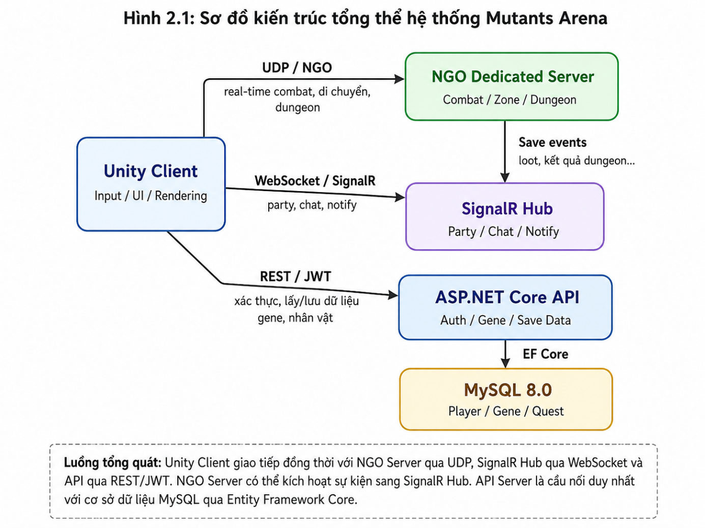
Hình 2.1: Sơ đồ kiến trúc tổng thể hệ thống Mutants Arena (Unity Client — Game Server/API Server — MariaDB)

Biểu đồ Use Case tổng quát
Biểu đồ Use Case tổng quát mô tả các chức năng chính mà hệ thống game nhập vai hành động trực tuyến nhiều người chơi Mutants Arena cung cấp cho từng đối tượng sử dụng (tác nhân). Mỗi chức năng được gọi là một "ca sử dụng" (use case), và được kết nối với các tác nhân có quyền thực hiện hành động đó. Trong hệ thống Mutants Arena, các tác nhân chính bao gồm:
Bảng 2.1 Bảng các tác nhân tham gia hệ thống
Tên tác nhân | Vai trò
Khách hàng | Người dùng chưa xác thực, thực hiện các thao tác khởi tạo như đăng ký tài khoản và đăng nhập để bắt đầu truy cập hệ thống.
Người chơi | Người dùng đã xác thực, trực tiếp tham gia các hoạt động gameplay bao gồm chiến đấu, phát triển nhân vật, quản lý vật phẩm và trang bị, tương tác với NPC, quản lý nhiệm vụ, tham gia tổ đội và phó bản.
Quản trị viên | Nhân sự vận hành và giám sát hệ thống, có quyền quản lý gameplay server, theo dõi trạng thái dịch vụ, quản lý dữ liệu xếp hạng và thực hiện các thao tác quản trị được phân quyền.
Máy chủ | Thành phần backend (gameplay server), chịu trách nhiệm tự đăng ký trạng thái hoạt động, đồng bộ cấu hình map đang host và xử lý phân phối phần thưởng khi phiên phó bản kết thúc.

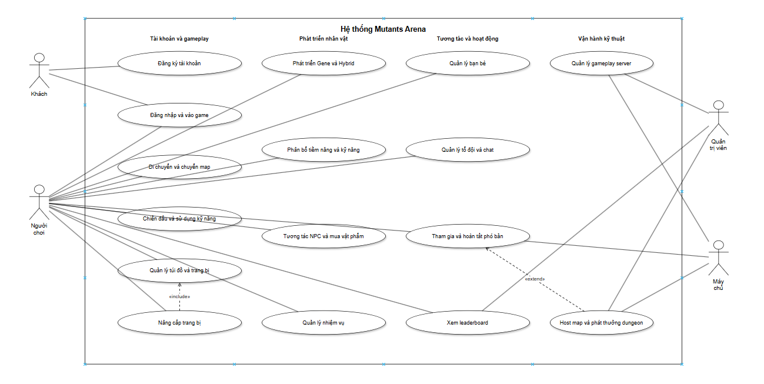
Hình 2.1 Biểu đồ Usecase tổng quát
Biểu đồ Use Case tổng quát mô tả các chức năng chính của hệ thống Mutants Arena và sự tương tác giữa các tác nhân với hệ thống. Đây là bản đồ tổng quan, giúp hình dung các tình huống sử dụng trong hệ thống game nhập vai hành động trực tuyến nhiều người chơi Mutants Arena.

Biểu đồ Usecase chi tiết

Biểu đồ Usecase chức năng Đăng ký tài khoản
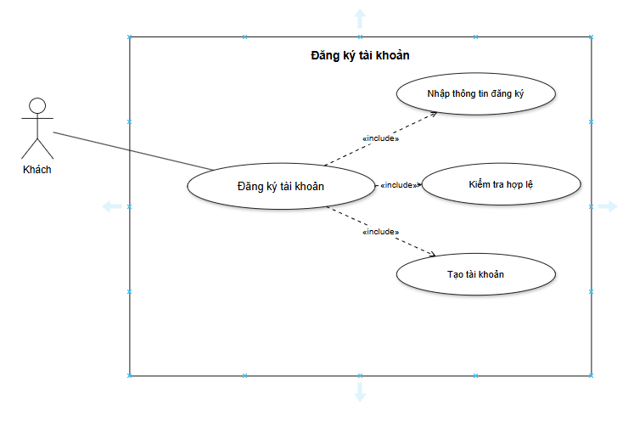
Hình 2.2 Biểu đồ Usecase chức năng Đăng ký tài khoản
Bảng 2.2 Bảng đặc tả chức năng Đăng ký tài khoản
Use Case | Đăng ký tài khoản
Actor | Khách
Mô tả | Khách tạo tài khoản mới để bắt đầu sử dụng hệ thống Mutants Arena. Hệ thống nhận thông tin đăng ký, kiểm tra tính hợp lệ và lưu tài khoản khi dữ liệu đáp ứng đủ điều kiện.
Tiền điều kiện | Khách chưa có tài khoản trong hệ thống. Có kết nối mạng ổn định.
Luồng chính | 1. Khách mở màn hình đăng ký từ giao diện chính.  2. Hệ thống hiển thị biểu mẫu gồm tên đăng nhập, mật khẩu và email.  3. Khách nhập thông tin và xác nhận gửi đăng ký.  4. Hệ thống kiểm tra tính hợp lệ của dữ liệu và phát hiện trùng lặp nếu có.  5. Hệ thống mã hóa mật khẩu và lưu tài khoản vào cơ sở dữ liệu.  6. Hệ thống trả thông báo thành công và chuyển sang màn hình đăng nhập.
Kết quả | Tài khoản mới được tạo thành công và sẵn sàng để đăng nhập. Nếu thất bại, hệ thống hiển thị thông báo lỗi rõ nguyên nhân.

Biểu đồ Usecase chức năng Đăng nhập và vào game 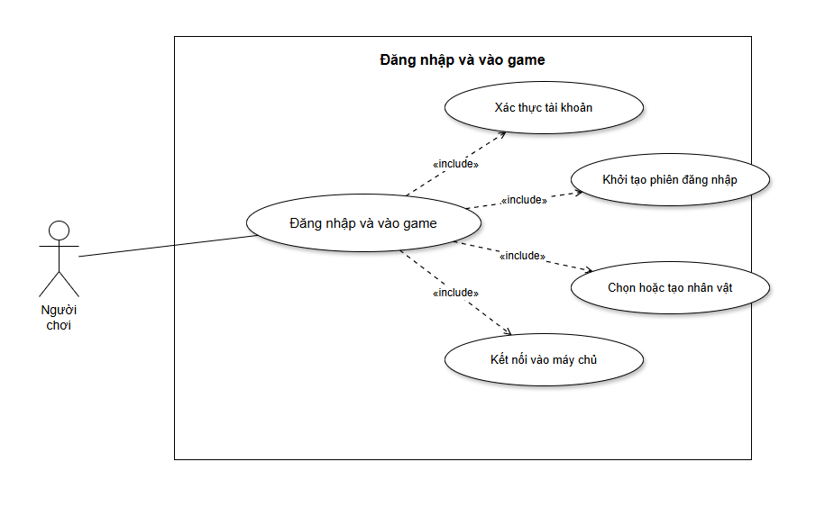
Hình 2.3 Biểu đồ Usecase chức năng Đăng nhập và vào game
Bảng 2.3 Bảng đặc tả chức năng Đăng nhập và vào game
Use Case | Đăng nhập và vào game
Actor | Khách, Người chơi
Mô tả | Người dùng xác thực tài khoản, chọn nhân vật và kết nối vào thế giới game. Hệ thống tạo phiên đăng nhập hợp lệ và đưa nhân vật vào map tương ứng.
Tiền điều kiện | Tài khoản đã tồn tại trong hệ thống. Máy chủ game đang sẵn sàng kết nối.
Luồng chính | 1. Người dùng nhập thông tin đăng nhập trên màn hình xác thực.  2. Hệ thống xác thực tên đăng nhập và mật khẩu.  3. Hệ thống tạo token phiên và gửi về cho client.  4. Người dùng chọn nhân vật hiện có hoặc tạo nhanh nhân vật mới nếu chưa có.  5. Client dùng thông tin phiên để kết nối đến gameplay server.  6. Máy chủ nạp dữ liệu nhân vật và đưa người chơi vào map khởi đầu.
Kết quả | Phiên đăng nhập hợp lệ được tạo và nhân vật xuất hiện trong game. Nếu thất bại, hệ thống hiển thị thông báo lỗi tương ứng.

Biểu đồ Usecase chức năng Di chuyển và chuyển map
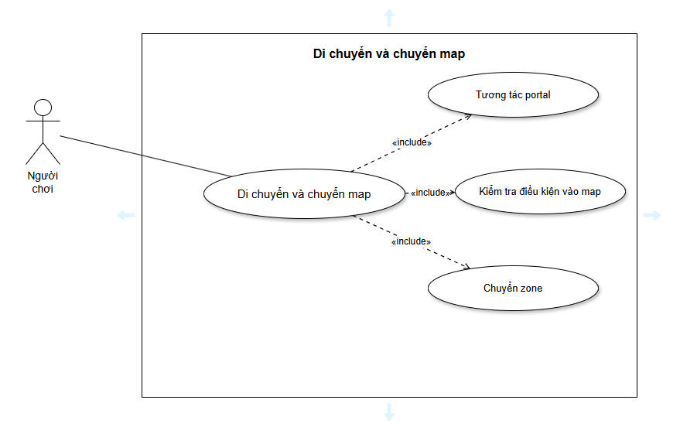
Hình 2.4 Biểu đồ Usecase chức năng Di chuyển và chuyển map
Bảng 2.4 Bảng đặc tả chức năng Di chuyển và chuyển map

Use Case | Di chuyển và chuyển map
Actor | Người chơi
Mô tả | Người chơi di chuyển qua portal để sang map hoặc khu vực mới. Hệ thống kiểm tra điều kiện vào khu vực đích, tải map mới và đặt nhân vật vào vị trí spawn tương ứng.
Tiền điều kiện | Nhân vật đang ở gần portal. Người chơi đáp ứng điều kiện vào khu vực đích.
Luồng chính | 1. Người chơi tiến vào vùng tương tác của portal.  2. Hệ thống hiển thị gợi ý xác nhận di chuyển sang khu vực đích.  3. Người chơi xác nhận thao tác chuyển map.  4. Máy chủ kiểm tra điều kiện như level, nhiệm vụ hoặc giới hạn số người.  5. Hệ thống tải map mới và cập nhật zone của nhân vật.  6. Nhân vật xuất hiện tại vị trí spawn tương ứng của map đích.
Luồng phụ | Nếu chưa đủ điều kiện vào map, hệ thống từ chối và hiển thị lý do. Nếu quá trình tải map lỗi, hệ thống giữ nguyên vị trí hiện tại và thông báo thử lại.
Kết quả | Người chơi được đưa sang map mới và hiển thị đúng trong zone mới. Nếu thất bại, nhân vật ở nguyên vị trí ban đầu và có thông báo nguyên nhân.

Biểu đồ Usecase chức năng Chiến đấu và sử dụng kỹ năng
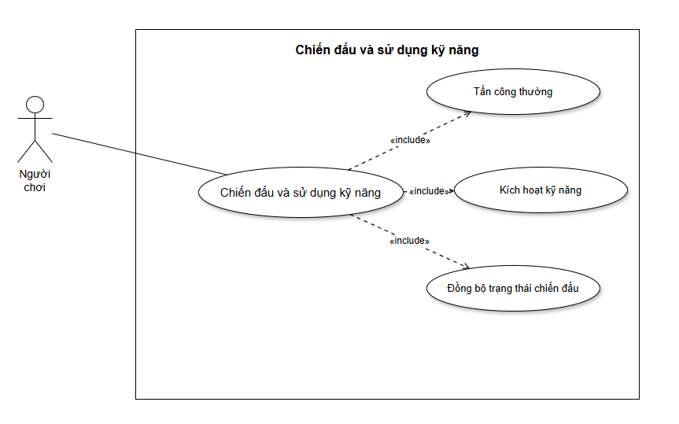
Hình 2.5 Biểu đồ Usecase chức năng Chiến đấu và sử dụng kỹ năng
Bảng 2.5 Bảng đặc tả chức năng Chiến đấu và sử dụng kỹ năng
Use Case | Chiến đấu và sử dụng kỹ năng
Actor | Người chơi
Mô tả | Người chơi chiến đấu với quái hoặc boss bằng đòn đánh thường và kỹ năng. Máy chủ xác nhận, tính toán sát thương và đồng bộ kết quả cho toàn bộ client liên quan.
Tiền điều kiện | Nhân vật còn sống, đang ở khu vực có mục tiêu chiến đấu và không bị khóa thao tác.
Luồng chính | 1. Người chơi chọn mục tiêu hoặc thực hiện tấn công trong phạm vi cho phép.  2. Client gửi yêu cầu đánh thường hoặc dùng kỹ năng lên máy chủ.  3. Máy chủ kiểm tra cooldown, mana và điều kiện mục tiêu.  4. Máy chủ tính sát thương và áp dụng kết quả lên đối tượng liên quan.  5. Hệ thống đồng bộ vị trí, animation và trạng thái cho các client quan sát.  6. Nếu mục tiêu bị hạ gục, phần thưởng kinh nghiệm và vật phẩm được phát cho người chơi.
Kết quả | Sát thương, trạng thái buff/debuff và phần thưởng chiến đấu được cập nhật chính xác trên tất cả client. Nếu thất bại, trạng thái chiến đấu giữ nguyên và có thông báo nguyên nhân.

Biểu đồ Usecase chức năng Quản lý túi đồ và trang bị
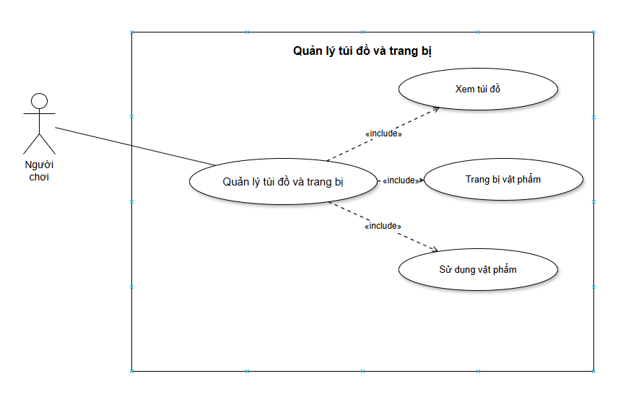Hình 2.6 Biểu đồ Usecase chức năng Quản lý túi đồ và trang bị

Bảng 2.6 Bảng đặc tả chức năng Quản lý túi đồ và trang bị
Use Case | Quản lý túi đồ và trang bị
Actor | Người chơi
Mô tả | Người chơi xem, sử dụng và thay đổi trang bị trong túi đồ cá nhân. Hệ thống kiểm tra điều kiện slot và cập nhật chỉ số nhân vật sau mỗi thao tác.
Tiền điều kiện | Nhân vật đã đăng nhập thành công. Có vật phẩm trong kho đồ hoặc trang bị đang được sử dụng.
Luồng chính | 1. Người chơi mở giao diện túi đồ từ HUD hoặc phím tắt.  2. Hệ thống hiển thị danh sách vật phẩm và thông tin cơ bản từng ô.  3. Người chơi chọn một vật phẩm để xem chi tiết hoặc thực hiện thao tác.  4. Nếu người chơi chọn trang bị, hệ thống kiểm tra slot và điều kiện sử dụng.  5. Nếu người chơi chọn dùng vật phẩm tiêu hao, hiệu ứng được áp dụng ngay.  6. Hệ thống cập nhật túi đồ, trang bị và chỉ số nhân vật sau khi thao tác hoàn tất.
Kết quả | Túi đồ và chỉ số nhân vật phản ánh đúng thay đổi mới nhất. Nếu thao tác không hợp lệ, trạng thái vật phẩm và chỉ số giữ nguyên.

Biểu đồ Usecase chức năng Nâng cấp trang bị
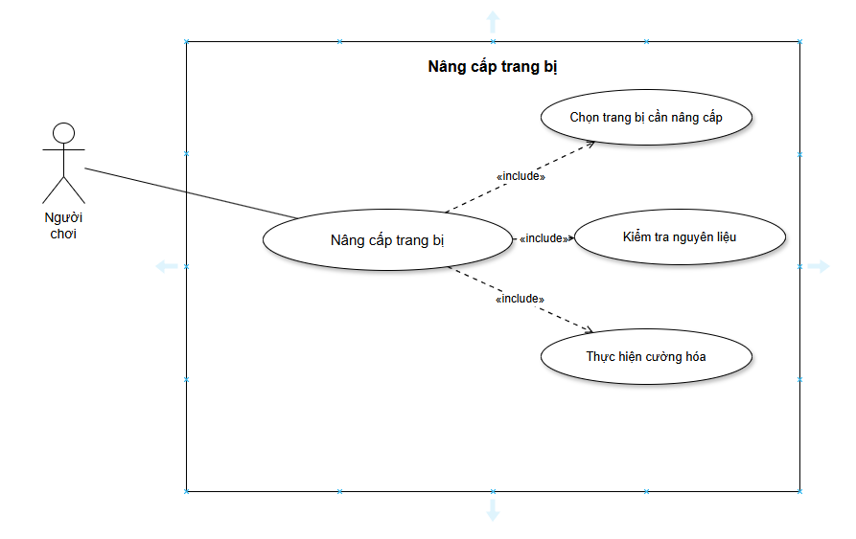
Hình 2.7 Biểu đồ Usecase chức năng Nâng cấp trang bị
Bảng 2.7 Bảng đặc tả chức năng Nâng cấp trang bị
Use Case | Nâng cấp trang bị
Actor | Người chơi
Mô tả | Người chơi nâng cấp trang bị tại NPC hoặc giao diện cường hóa chuyên dụng. Hệ thống kiểm tra nguyên liệu, thực hiện cường hóa và cập nhật chỉ số vật phẩm theo kết quả.
Tiền điều kiện | Người chơi có trang bị phù hợp trong túi đồ. Có đủ nguyên liệu và vàng cần thiết theo yêu cầu nâng cấp.
Luồng chính | 1. Người chơi mở giao diện nâng cấp trang bị.  2. Hệ thống hiển thị các vật phẩm có thể cường hóa trong túi đồ.  3. Người chơi chọn trang bị mục tiêu và xem yêu cầu nguyên liệu.  4. Hệ thống kiểm tra số lượng nguyên liệu, vàng và điều kiện nâng cấp.  5. Người chơi xác nhận thao tác nâng cấp.  6. Hệ thống xử lý kết quả, trừ tài nguyên và cập nhật lại chỉ số của vật phẩm sau khi hoàn tất.
Luồng phụ | Nếu thiếu nguyên liệu hoặc vàng, thao tác bị từ chối và hiển thị lượng còn thiếu. Nếu nâng cấp thất bại theo tỷ lệ, hệ thống áp dụng đúng quy tắc rủi ro đã cấu hình và thông báo kết quả.
Kết quả | Trang bị được cập nhật cấp cường hóa và tài nguyên bị trừ đúng. Nếu thất bại, trạng thái trang bị được xử lý theo quy tắc rủi ro và hiển thị thông báo rõ ràng.

Biểu đồ Usecase chức năng Phát triển Gene và Hybrid
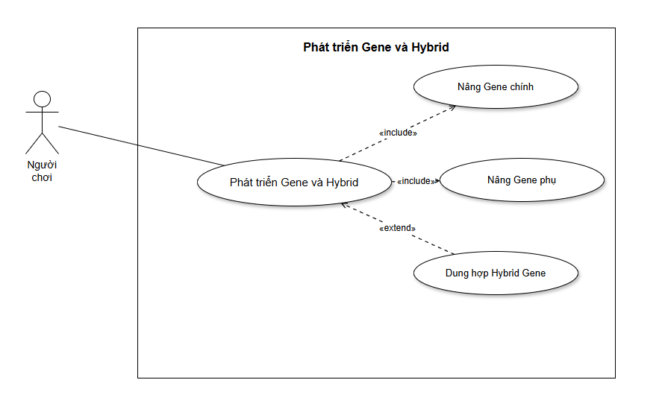
Hình 2.8 Biểu đồ Usecase chức năng Phát triển Gene và Hybrid
Bảng 2.8 Bảng đặc tả chức năng Phát triển Gene và Hybrid
Use Case | Phát triển Gene và Hybrid
Actor | Người chơi
Mô tả | Người chơi phát triển hệ Gene của nhân vật để mở khóa và tăng sức mạnh chiến đấu. Hệ thống kiểm tra điểm Gene, cập nhật cấp độ và cho phép thực hiện dung hợp khi đủ điều kiện.
Tiền điều kiện | Người chơi có đủ điểm Gene hoặc vật liệu dung hợp tương ứng. Slot Gene mục tiêu đang ở trạng thái có thể nâng cấp.
Luồng chính | 1. Người chơi mở giao diện Gene Evolution.  2. Hệ thống hiển thị Gene chính, Gene phụ và các điều kiện nâng cấp hiện tại.  3. Người chơi chọn nhánh Gene muốn nâng hoặc mở khóa.  4. Hệ thống kiểm tra điểm Gene và điều kiện mở slot tương ứng.  5. Nếu đủ điều kiện, hệ thống cập nhật cấp Gene và hiệu ứng mới cho nhân vật.  6. Khi đã đủ vật liệu, người chơi có thể thực hiện dung hợp để tạo Hybrid Gene mới.
Luồng phụ | Nếu không đủ điểm Gene, thao tác nâng cấp bị chặn và hiển thị lượng còn thiếu. Nếu công thức dung hợp không hợp lệ, hệ thống từ chối tạo Hybrid Gene và thông báo lỗi.
Kết quả | Cấp Gene và hiệu ứng Hybrid của nhân vật được cập nhật theo lựa chọn mới. Nếu thất bại, trạng thái Gene giữ nguyên và hiển thị thông báo rõ nguyên nhân.

Biểu đồ Usecase chức năng Phân bổ tiềm năng và kỹ năng
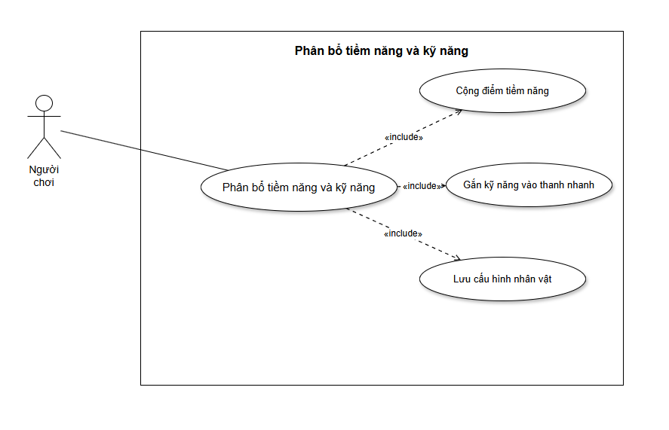
Hình 2.9 Biểu đồ Usecase chức năng Phân bổ tiềm năng và kỹ năng
Bảng 2.9 Bảng đặc tả chức năng Phân bổ tiềm năng và kỹ năng
Thuộc tính | Nội dung
Use Case | Phân bổ tiềm năng và kỹ năng
Actor | Người chơi
Mô tả | Người chơi phân bổ điểm chỉ số và sắp xếp kỹ năng phù hợp với lối chơi. Hệ thống kiểm tra hạn mức, lưu cấu hình và cập nhật HUD chiến đấu sau khi xác nhận.
Tiền điều kiện | Nhân vật còn điểm tiềm năng chưa phân bổ hoặc có kỹ năng khả dụng để sắp xếp.
Luồng chính | 1. Người chơi mở bảng chỉ số và kỹ năng của nhân vật.  2. Hệ thống hiển thị các chỉ số hiện tại, điểm còn lại và danh sách kỹ năng khả dụng.  3. Người chơi cộng điểm vào các chỉ số mong muốn.  4. Người chơi kéo thả kỹ năng vào các vị trí trên thanh kỹ năng nhanh.  5. Người chơi xác nhận lưu cấu hình vừa chỉnh sửa.  6. Hệ thống cập nhật lại chỉ số, kỹ năng đang trang bị và HUD chiến đấu.
Luồng phụ | Nếu cộng quá số điểm hiện có, hệ thống không cho phép xác nhận và hiển thị lỗi. Nếu kỹ năng chưa mở khóa hoặc không phù hợp ô gắn, người chơi không thể thả vào thanh nhanh.
Kết quả | Bộ chỉ số và thanh kỹ năng của nhân vật được lưu theo cấu hình mới. Nếu không hợp lệ, hệ thống giữ cấu hình cũ và hiển thị thông báo lỗi.

Biểu đồ Usecase chức năng Tương tác NPC và mua vật phẩm
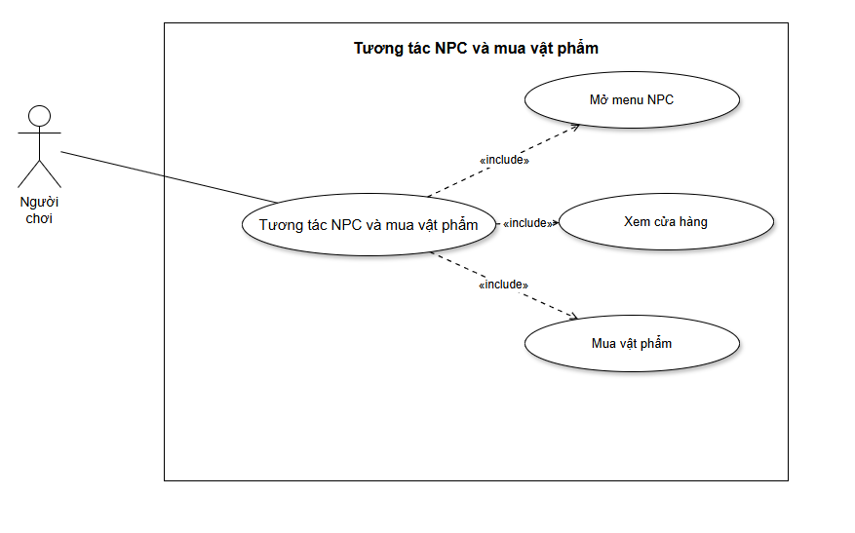
Hình 2.10 Biểu đồ Usecase chức năng Tương tác NPC và mua vật phẩm
Bảng 2.10 Bảng đặc tả chức năng Tương tác NPC và mua vật phẩm
Use Case | Tương tác NPC và mua vật phẩm
Actor | Người chơi
Mô tả | Người chơi tương tác với NPC để mở dịch vụ, mua vật phẩm hoặc dùng các tiện ích hỗ trợ. Hệ thống hiển thị menu động theo loại NPC, xử lý giao dịch và cập nhật túi đồ sau khi xác nhận.
Tiền điều kiện | Người chơi đang ở trong phạm vi tương tác hợp lệ của NPC.
Luồng chính | 1. Người chơi tiếp cận NPC và kích hoạt tương tác.2. Hệ thống hiển thị menu động theo loại NPC hiện tại.3. Người chơi chọn chức năng mua vật phẩm hoặc dịch vụ mong muốn.4. Hệ thống hiển thị danh sách hàng hóa, giá bán và số lượng cần mua.5. Người chơi xác nhận giao dịch.6. Hệ thống trừ vàng, thêm vật phẩm hoặc áp dụng dịch vụ tương ứng cho nhân vật.
Luồng phụ | Nếu không đủ vàng hoặc vật phẩm đã hết, giao dịch bị từ chối và hiển thị nguyên nhân. Nếu NPC thuộc loại hỗ trợ đặc biệt, hệ thống mở dịch vụ tương ứng thay cho cửa hàng vật phẩm.
Kết quả | Giao dịch với NPC được ghi nhận và túi đồ của người chơi được cập nhật. Nếu thất bại, tài nguyên giữ nguyên và hiển thị thông báo nguyên nhân.

Biểu đồ Usecase chức năng Quản lý nhiệm vụ
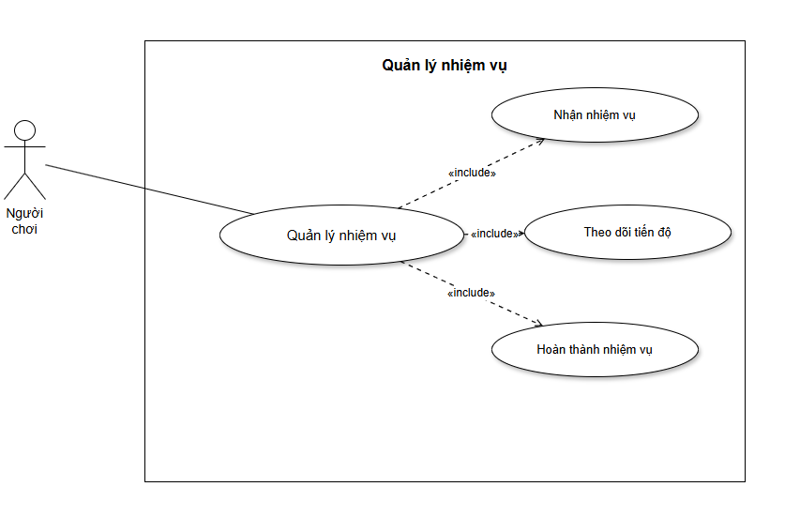
Hình 2.11 Biểu đồ Usecase chức năng Quản lý nhiệm vụ
Bảng 2.11 Bảng đặc tả chức năng Quản lý nhiệm vụ
Use Case | Quản lý nhiệm vụ
Actor | Người chơi
Mô tả | Người chơi nhận, theo dõi và hoàn tất nhiệm vụ để nhận thưởng và mở khóa nội dung mới. Hệ thống tự động theo dõi tiến độ và cấp thưởng khi đầy đủ điều kiện hoàn thành.
Tiền điều kiện | Nhân vật đáp ứng điều kiện nhận nhiệm vụ tương ứng, chẳng hạn level hoặc chuỗi nhiệm vụ trước đó.
Luồng chính | 1. Người chơi tương tác với NPC hoặc giao diện nhiệm vụ để nhận quest mới.  2. Hệ thống hiển thị mô tả, mục tiêu và phần thưởng của nhiệm vụ.  3. Người chơi xác nhận nhận nhiệm vụ và quest được thêm vào nhật ký.  4. Trong quá trình chơi, hệ thống tự động cập nhật tiến độ hoàn thành các mục tiêu.  5. Khi đã đủ điều kiện, người chơi quay lại NPC hoặc giao diện để nộp nhiệm vụ.  6. Hệ thống cấp thưởng và cập nhật trạng thái chuỗi nhiệm vụ tiếp theo nếu có.
Luồng phụ | Nếu người chơi chưa đủ level hoặc chưa hoàn thành quest trước, hệ thống không cho nhận nhiệm vụ mới và hiển thị lý do. Nếu người chơi hủy nhiệm vụ, tiến độ bị xóa và có thể nhận lại sau nếu hệ thống cho phép.
Kết quả | Tiến độ nhiệm vụ được cập nhật và phần thưởng được cấp đúng sau khi hoàn thành. Nếu không đủ điều kiện, hệ thống giữ trạng thái quest hiện tại và thông báo rõ nguyên nhân.

Biểu đồ Usecase chức năng Quản lý bạn bè
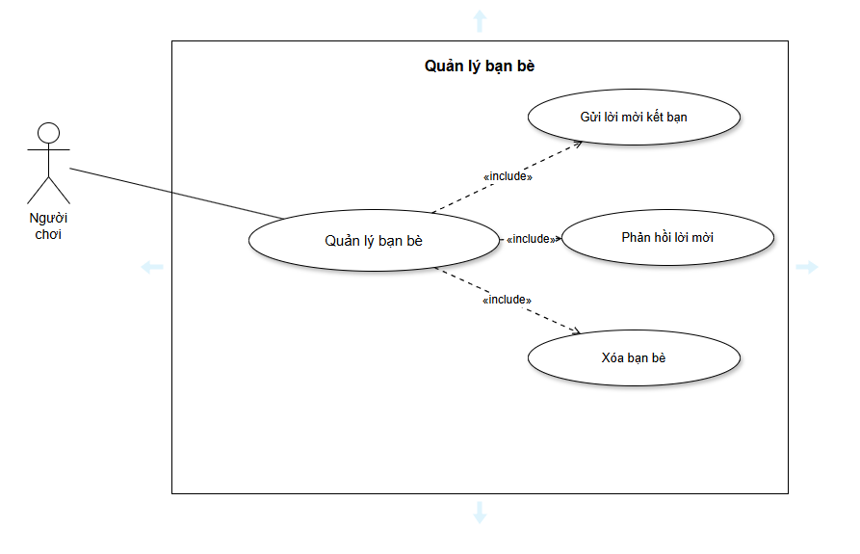
Hình 2.12 Biểu đồ Usecase chức năng Quản lý bạn bè
Bảng 2.12 Bảng đặc tả chức năng Quản lý bạn bè
Use Case | Quản lý bạn bè
Actor | Người chơi
Mô tả | Người chơi quản lý danh sách bạn bè và trạng thái kết nối xã hội trong game. Hệ thống hỗ trợ gửi lời mời, phản hồi lời mời, xóa bạn bè và đồng bộ trạng thái online giữa các người chơi.
Tiền điều kiện | Người chơi đang online và có thể truy cập bảng bạn bè.
Luồng chính | 1. Người chơi mở bảng bạn bè từ giao diện xã hội.  2. Hệ thống hiển thị danh sách bạn bè cùng trạng thái online và map hiện tại.  3. Người chơi nhập tên người nhận và gửi lời mời kết bạn.  4. Người nhận nhận được thông báo phản hồi lời mời.  5. Nếu người nhận chấp nhận, hệ thống thêm hai bên vào danh sách bạn bè của nhau.  6. Người chơi có thể tiếp tục xóa bạn hoặc xem lại trạng thái của từng người trong danh sách.
Luồng phụ | Nếu người nhận không tồn tại hoặc đã là bạn, hệ thống từ chối lời mời. Nếu người nhận từ chối lời mời, yêu cầu kết bạn kết thúc mà không thay đổi dữ liệu.
Kết quả | Danh sách bạn bè được cập nhật đồng bộ ở cả hai phía liên quan. Nếu thất bại, danh sách giữ nguyên và hệ thống hiển thị thông báo nguyên nhân.

Biểu đồ Usecase chức năng Quản lý tổ đội và chat
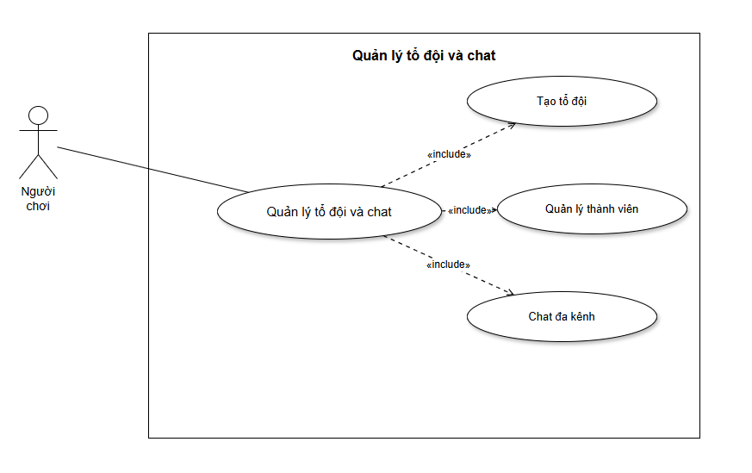
Hình 2.13 Biểu đồ Usecase chức năng Quản lý tổ đội và chat
Bảng 2.13 Bảng đặc tả chức năng Quản lý tổ đội và chat
Use Case | Quản lý tổ đội và chat
Actor | Người chơi
Mô tả | Người chơi tạo party, quản lý thành viên và trao đổi thông tin qua các kênh chat phù hợp. Hệ thống phân phối tin nhắn đến đúng phạm vi người nhận và cập nhật giao diện xã hội liên quan.
Tiền điều kiện | Người chơi đang online và không bị chặn tính năng xã hội do vi phạm quy định.
Luồng chính | 1. Người chơi mở giao diện xã hội và chọn tạo tổ đội hoặc mời thành viên.  2. Hệ thống tạo party mới và gán vai trò trưởng nhóm cho người khởi tạo.  3. Người chơi mời thêm thành viên từ danh sách bạn bè hoặc người chơi gần đó.  4. Sau khi party được hình thành, bảng tổ đội hiển thị trạng thái của từng thành viên.  5. Người chơi sử dụng khung chat để trao đổi trong các kênh chung hoặc kênh tổ đội.  6. Hệ thống phân phối tin nhắn đến đúng phạm vi người nhận và cập nhật giao diện xã hội liên quan.
Luồng phụ | Nếu người được mời đang ở tổ đội khác, lời mời bị từ chối và thông báo cho người mời. Nếu người chơi gửi tin sai kênh hoặc vi phạm bộ lọc chat, hệ thống chặn và thông báo lỗi.
Kết quả | Party và nội dung trao đổi được cập nhật cho đúng thành viên hoặc đúng kênh nhận tin. Nếu thất bại, trạng thái party và chat giữ nguyên và hiển thị thông báo lỗi.

Biểu đồ Usecase chức năng Tham gia và hoàn tất phó bản

Hình 2.14 Biểu đồ Usecase chức năng Tham gia và hoàn tất phó bản
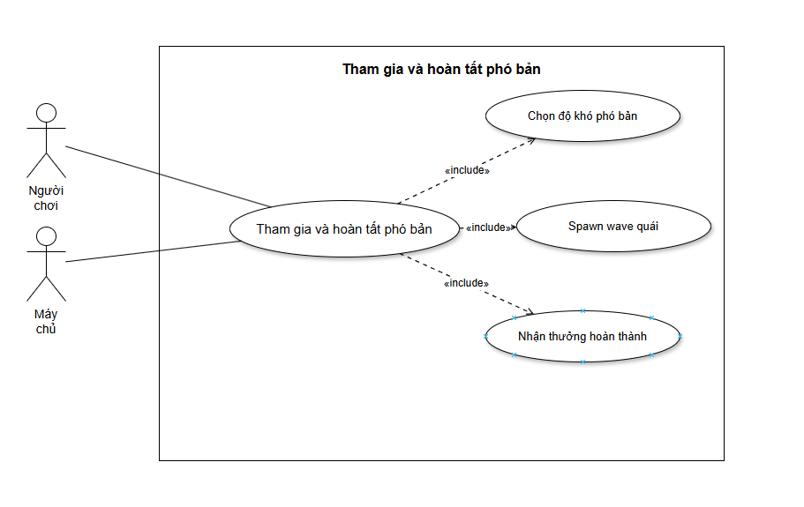
Bảng 2.14 Bảng đặc tả chức năng Tham gia và hoàn tất phó bản
Use Case | Tham gia và hoàn tất phó bản
Actor | Người chơi, Máy chủ
Mô tả | Người chơi hoặc tổ đội tham gia dungeon, vượt qua các wave quái và nhận phần thưởng khi hoàn thành. Gameplay server khởi tạo phiên dungeon, spawn wave và xử lý phát thưởng khi kết thúc.
Tiền điều kiện | Người chơi đáp ứng điều kiện vào dungeon như level hoặc lượt vào. Gameplay server đang còn slot hoạt động.
Luồng chính | 1. Người chơi mở giao diện hoặc portal dungeon và chọn loại phó bản.  2. Hệ thống kiểm tra điều kiện về level, lượt vào và trạng thái tổ đội.  3. Gameplay server khởi tạo phiên dungeon và spawn các wave quái tương ứng.  4. Người chơi vượt qua từng đợt quái và tiến tới boss cuối.  5. Khi điều kiện hoàn thành được đáp ứng, hệ thống tổng kết kết quả phó bản.  6. Hệ thống phát phần thưởng và đưa người chơi rời khỏi dungeon sau khi kết thúc.
Luồng phụ | Nếu người chơi hoặc tổ đội thất bại trong dungeon, hệ thống kết thúc phiên với trạng thái thất bại và không phát thưởng. Nếu máy chủ gặp lỗi spawn ở một wave, hệ thống ghi log và xử lý theo cấu hình fallback của dungeon.
Kết quả | Kết quả phó bản được ghi nhận và phần thưởng được phát theo trạng thái hoàn thành. Nếu thất bại, hệ thống kết thúc phiên và thông báo rõ nguyên nhân cho người chơi.

Biểu đồ Usecase chức năng Xem leaderboard
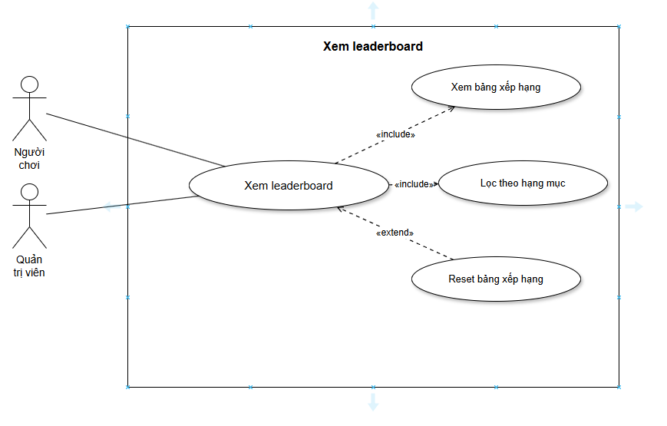
Hình 2.15 Biểu đồ Usecase chức năng Xem leaderboard
Bảng 2.15 Bảng đặc tả chức năng Xem leaderboard

Use Case | Xem leaderboard
Actor | Người chơi, Quản trị viên
Mô tả | Người chơi theo dõi thứ hạng trong game; quản trị viên có thể làm mới hoặc reset dữ liệu xếp hạng. Hệ thống tải và hiển thị bảng xếp hạng theo hạng mục được chọn.
Tiền điều kiện | Dịch vụ leaderboard đang khả dụng. Người dùng có quyền truy cập tương ứng.
Luồng chính | 1. Người dùng mở giao diện bảng xếp hạng.2. Hệ thống tải dữ liệu theo hạng mục mặc định hoặc hạng mục được chọn.3. Người dùng chuyển đổi giữa các tab để xem top theo từng tiêu chí.4. Hệ thống đánh dấu vị trí hiện tại của nhân vật nếu có mặt trên bảng xếp hạng.5. Người dùng có thể yêu cầu làm mới để tải lại dữ liệu mới nhất.6. Nếu là quản trị viên, hệ thống cho phép thực hiện thao tác reset theo quyền hạn được cấp.
Luồng phụ | Nếu dữ liệu tạm thời chưa sẵn sàng, hệ thống hiển thị trạng thái chờ tải hoặc lấy từ cache gần nhất. Nếu người dùng không có quyền quản trị, hệ thống không cho phép reset bảng xếp hạng.
Kết quả | Bảng xếp hạng hiển thị đúng dữ liệu mới nhất hoặc được reset thành công khi có quyền quản trị. Nếu thất bại, dữ liệu cũ được giữ nguyên và có thông báo nguyên nhân.

Biểu đồ Usecase chức năng Quản lý gameplay server

Hình 2.16 Biểu đồ Usecase chức năng Quản lý gameplay server
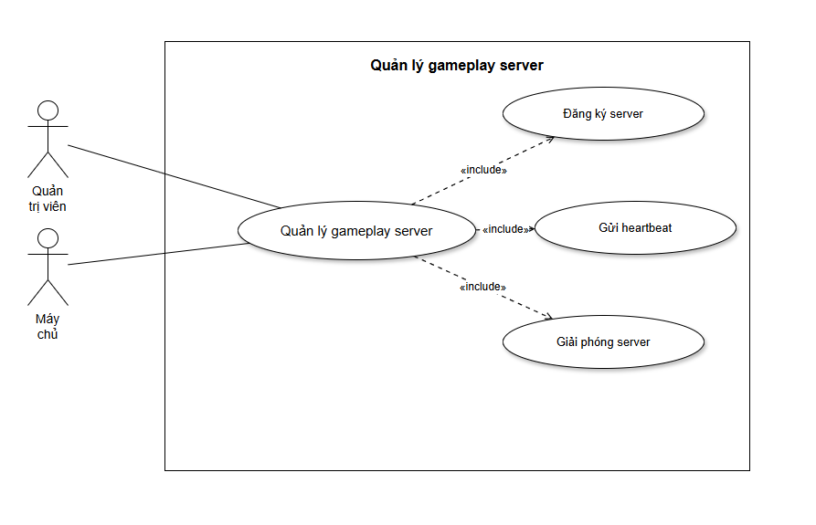
Bảng 2.16 Bảng đặc tả chức năng Quản lý gameplay server
Use Case | Quản lý gameplay server
Actor | Quản trị viên, Máy chủ
Mô tả | Gameplay server tự đăng ký trạng thái hoạt động và được quản trị viên giám sát trong quá trình vận hành. Hệ thống xử lý heartbeat định kỳ và cập nhật trạng thái online/offline của server.
Tiền điều kiện | GameServerApi đang hoạt động. Gameplay server có thông tin xác thực hợp lệ.
Luồng chính | 1. Gameplay server khởi động và gửi yêu cầu đăng ký đến dịch vụ quản lý máy chủ.2. Hệ thống xác thực thông tin server và lưu trạng thái online ban đầu.3. Server gửi heartbeat theo chu kỳ để cập nhật tình trạng hoạt động.4. Quản trị viên theo dõi trạng thái, tải hiện tại và tình trạng map của server.5. Khi server cần dừng hoạt động, hệ thống thực hiện quy trình giải phóng hoặc unregister.6. Dịch vụ quản lý máy chủ cập nhật lại trạng thái offline và xử lý người chơi còn kết nối nếu cần.
Luồng phụ | Nếu heartbeat quá thời hạn cho phép, hệ thống tự đánh dấu server offline. Nếu xác thực server không hợp lệ, yêu cầu đăng ký bị từ chối và ghi log.
Kết quả | Trạng thái hoạt động của gameplay server được cập nhật chính xác trong hệ thống quản trị. Nếu thất bại, trạng thái server không được ghi nhận và có log chẩn đoán kèm theo.

Biểu đồ Usecase chức năng Host map và phát thưởng dungeon
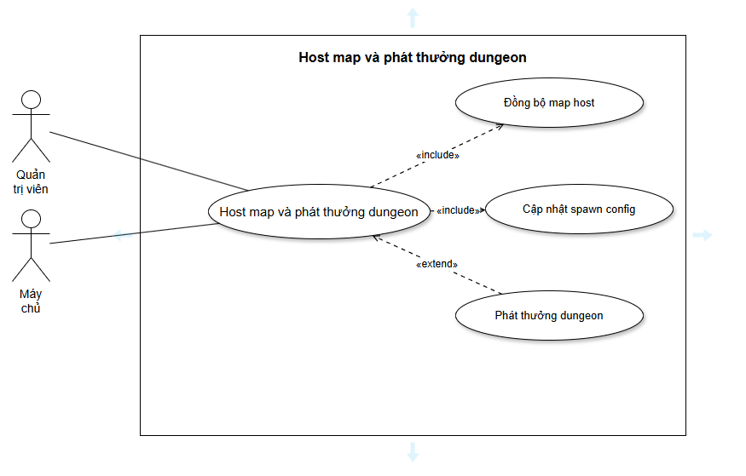
Hình 2.16 Biểu đồ Usecase chức năng Host map và phát thưởng dungeon
Bảng 2.16 Bảng đặc tả chức năng Host map và phát thưởng dungeon
Use Case | Host map và phát thưởng dungeon
Actor | Quản trị viên, Máy chủ
Mô tả | Gameplay server đồng bộ cấu hình map đang host và xử lý phần thưởng khi dungeon kết thúc. Hệ thống backend kiểm tra dữ liệu kết quả, phân phối phần thưởng và lưu log dungeon.
Tiền điều kiện | Gameplay server đã đăng ký thành công. Server có thể giao tiếp với dịch vụ backend.
Luồng chính | 1. Gameplay server gửi danh sách map đang host lên hệ thống quản lý.2. Quản trị viên hoặc quy trình tự động cập nhật cấu hình spawn cho từng map.3. Gameplay server tải cấu hình mới nhất để áp dụng cho quái, boss và đối tượng mạng.4. Khi một dungeon kết thúc, server tổng hợp dữ liệu kết quả của người chơi hoặc tổ đội.5. Hệ thống backend xử lý phần thưởng, kinh nghiệm và log kết quả dungeon.6. Kết quả cuối cùng được đồng bộ lại cho client và lưu vào cơ sở dữ liệu.
Luồng phụ | Nếu cấu hình spawn không hợp lệ, hệ thống giữ cấu hình cũ và ghi log cảnh báo. Nếu phát thưởng lỗi do dữ liệu không hợp lệ, hệ thống dừng thao tác và chuyển vào hàng chờ xử lý lại.
Kết quả | Map host được đồng bộ đúng cấu hình và kết quả dungeon được phát thưởng chính xác. Nếu thất bại, dữ liệu được đưa vào hàng chờ xử lý lại và có log ghi nhận chi tiết.

Biểu đồ tuần tự chính

Biểu đồ tuần tự Chiến đấu và sử dụng kỹ năng
Căn cứ vào kịch bản Use case UC04 - Chiến đấu và sử dụng kỹ năng, ta xây dựng các bước thực hiện của hệ thống với chức năng chiến đấu thời gian thực bằng biểu đồ tuần tự. Trong luồng này, người chơi chọn mục tiêu hoặc kích hoạt đòn đánh thường, kỹ năng trên thanh Q/W/E/R; client chiến đấu gửi yêu cầu lên gameplay server; gameplay server tiếp tục kiểm tra điều kiện cooldown, MP, hitbox và trạng thái khóa thao tác trước khi chuyển sang lớp CombatResolver hoặc đối tượng địch để tính sát thương.
Sau khi yêu cầu hợp lệ, hệ thống áp dụng DamageResult, cập nhật HP, buff, debuff và đồng bộ kết quả cho client điều khiển lẫn client quan sát bằng cơ chế server-authoritative. Khi mục tiêu bị tiêu diệt, hệ thống tiếp tục kích hoạt luồng phát EXP, vật phẩm rơi và các hook nhiệm vụ liên quan. Trong cùng biểu đồ, các tuần tự thất bại cũng được mô tả rõ cho trường hợp kỹ năng đang hồi chiêu, không đủ MP, mục tiêu ngoài phạm vi, trượt hitbox hoặc nhân vật đã chết.

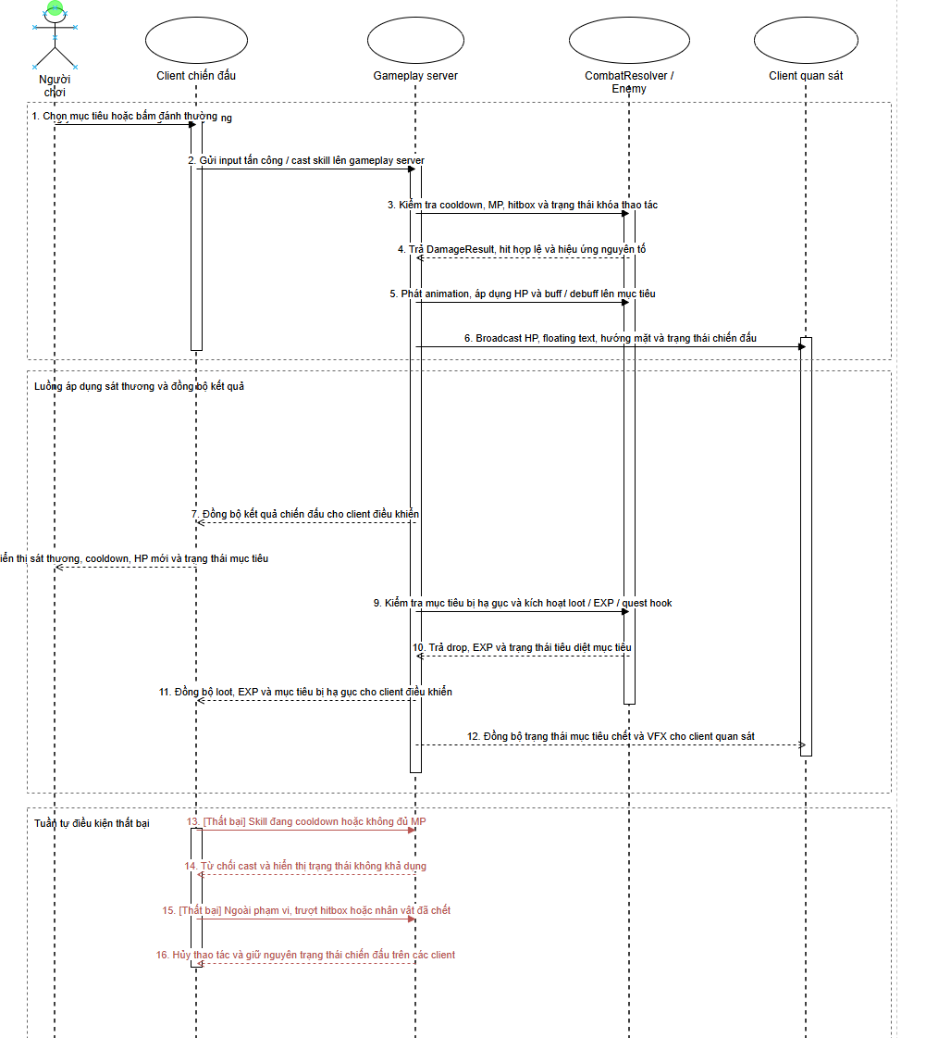
Hình 2.13. Biểu đồ tuần tự Chiến đấu và sử dụng kỹ năng

Biểu đồ tuần tự Nâng cấp trang bị

Căn cứ vào kịch bản Use case UC06 - Nâng cấp trang bị, ta xây dựng các bước thực hiện của hệ thống với chức năng cường hóa trang bị tại Blacksmith bằng biểu đồ tuần tự. Luồng này bắt đầu khi người chơi mở giao diện Blacksmith, chọn trang bị mục tiêu và nạp cấu hình nâng cấp hiện tại từ hệ thống. Tại đây, hệ thống truy vấn inventory, equipment và cấu hình nâng cấp theo bậc hiện tại để trả về các tham số như `stoneId`, `stoneNeeded`, `success rate`, `failPolicy` và `upgradeLevel`.

Sau khi người chơi chọn đúng trang bị và các slot đá, charm tương ứng, client gửi yêu cầu nâng cấp kèm thông tin `slotIndex + count` để hệ thống kiểm tra số lượng vật liệu trên từng stack, phòng chống gian lận số lượng khi dùng vật liệu dạng chồng. Nếu hợp lệ, hệ thống trừ bạc, tiêu hao vật liệu, tính kết quả theo `failPolicy`, cập nhật `upgradeLevel`, `strOptions`, inventory và equipment. Biểu đồ đồng thời thể hiện rõ hai nhánh thất bại chính: thất bại xác thực do thiếu bạc, thiếu vật liệu, sai slot stack hoặc chạm mốc +24; và thất bại theo tỷ lệ, trong đó hệ thống giữ nguyên hoặc làm tụt cấp trang bị đúng theo cấu hình rủi ro đang dùng trong dự án.
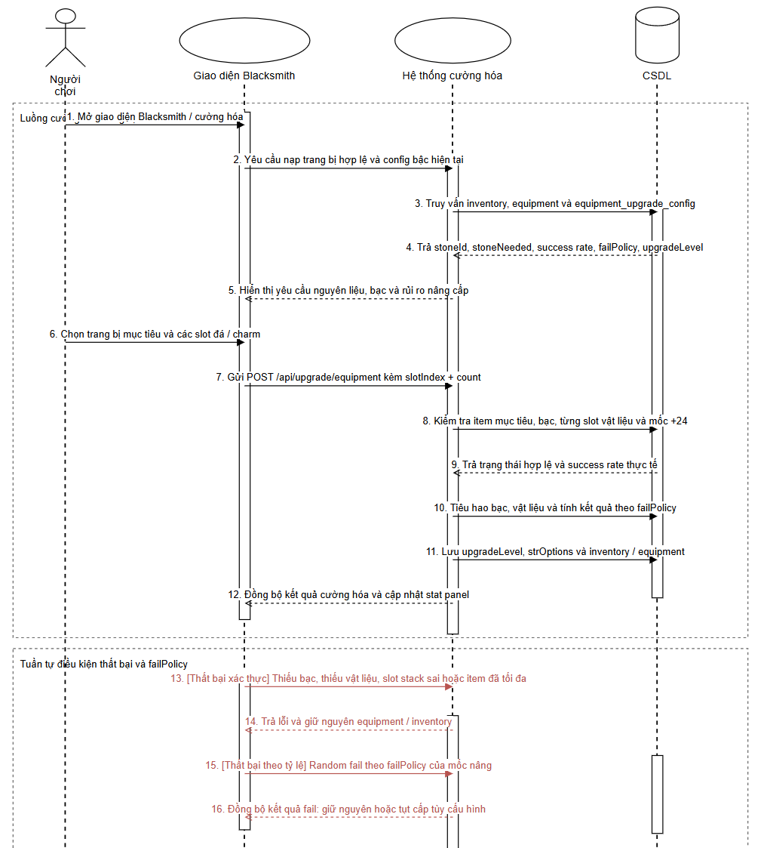
Hình 2.14. Biểu đồ tuần tự Nâng cấp trang bị tại Blacksmith

Biểu đồ tuần tự Nâng Gene

Căn cứ vào kịch bản Use case UC07 - Phát triển Gene và Hybrid, ta xây dựng các bước thực hiện của hệ thống với chức năng nâng Gene chính và Gene phụ bằng biểu đồ tuần tự. Ở giai đoạn Gene chính, người chơi mở giao diện Gene Evolution, nạp `player_data` và cấu hình trong `gene_upgrade_config`, sau đó xác nhận yêu cầu nâng cấp. Hệ thống kiểm tra `gene_exp`, bạc, vật liệu và giới hạn Tier trước khi quyết định kết quả nâng cấp; nếu thành công, hệ thống lưu Tier mới, `final_stats`, danh sách kỹ năng mở khóa và đồng bộ lại giao diện Gene cho người chơi.

Đối với Gene phụ, biểu đồ mô tả rõ quá trình chọn hệ phụ lần đầu, kiểm tra cặp hệ cố định đã triển khai trong dự án gồm Hỏa↔Thổ, Thủy↔Mộc và Kim↔Phong, sau đó nạp cấu hình từ `gene_multi_config` để thực hiện nâng hệ phụ. Nếu Gene phụ được nâng thành công, hệ thống cập nhật `secondaryElement`, `secondary_gene_tier`, bonus chỉ số theo hệ số giảm so với Gene chính, đồng thời bật cờ `canFuse` khi cả hai hệ đã đạt điều kiện hợp lệ. Các luồng phụ thất bại cũng được biểu diễn đầy đủ cho trường hợp thiếu `gene_exp`, thiếu bạc, thiếu vật liệu, Gene chính đã đạt Tier tối đa, chọn sai cặp hệ hoặc Gene phụ đã bị khóa trước đó.

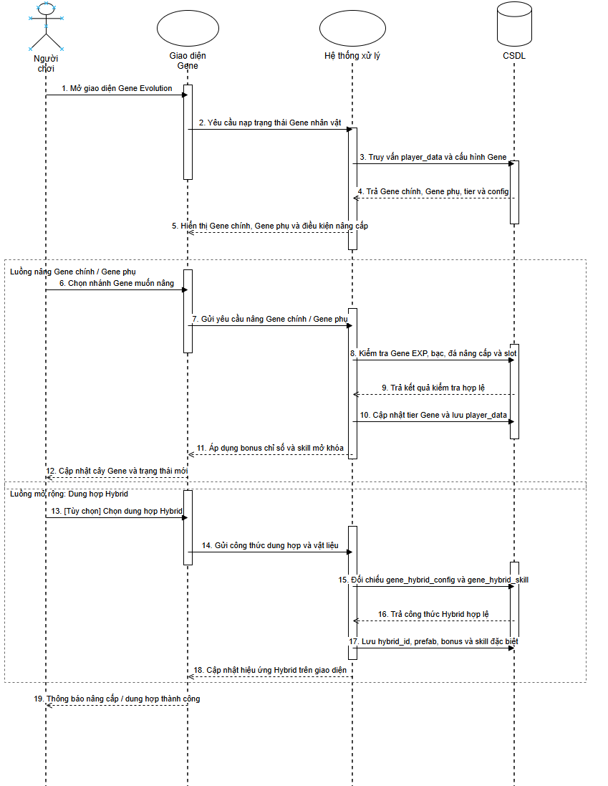
Hình 2.15. Biểu đồ tuần tự Nâng Gene

Biểu đồ tuần tự Dung hợp Hybrid Gene
Căn cứ vào kịch bản Use case UC07 - Phát triển Gene và Hybrid, ta tiếp tục xây dựng các bước thực hiện của hệ thống với chức năng dung hợp Hybrid Gene bằng biểu đồ tuần tự. Luồng này bắt đầu khi người chơi mở tab Hybrid Fusion, yêu cầu nạp điều kiện thực hiện và hệ thống truy vấn các bảng `gene_hybrid_config`, `gene_hybrid_skill` cùng dữ liệu hiện thời trong `player_data`. Từ đó, giao diện nhận về các thông tin như số lượng Fusion Core, `gold cost`, bonus, prefab và bộ kỹ năng Hybrid tương ứng để hiển thị cho người chơi xác nhận.

Khi người chơi gửi yêu cầu dung hợp, hệ thống kiểm tra đồng thời các điều kiện quan trọng gồm trạng thái `isHybrid`, Tier của Gene chính và Gene phụ, tính hợp lệ của cặp hệ, số lượng Fusion Core và lượng vàng hiện có. Nếu dung hợp thành công, hệ thống lưu `HybridId`, `prefab`, các `immune elements`, bonus chiến đấu và bộ kỹ năng Hybrid mới vào dữ liệu nhân vật, sau đó đồng bộ lại `final_stats` và giao diện Hybrid cho client. Biểu đồ cũng thể hiện rõ hai nhóm điều kiện thất bại: chưa đủ Tier 5 hoặc cặp hệ không hợp lệ; thiếu Fusion Core, thiếu vàng hoặc nhân vật đã là Hybrid trước đó.
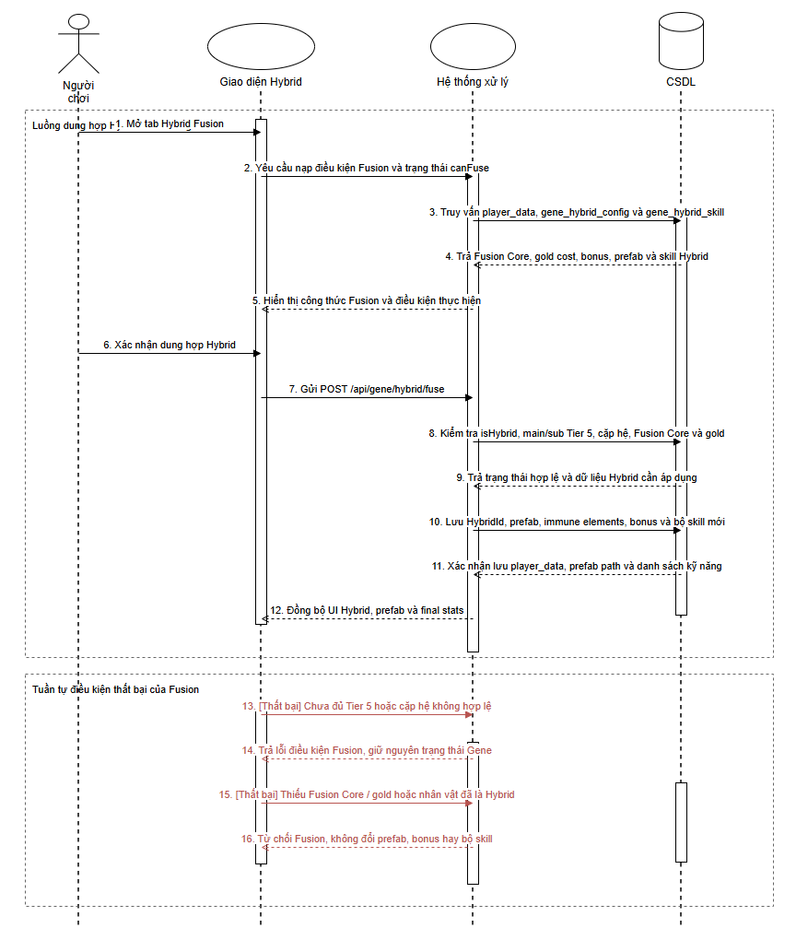
Hình 2.16. Biểu đồ tuần tự Dung hợp Hybrid Gene

Biểu đồ tuần tự Tham gia và hoàn tất phó bản

Căn cứ vào kịch bản Use case UC13 - Tham gia và hoàn tất phó bản, ta xây dựng các bước thực hiện của hệ thống với chức năng tham gia dungeon, chiến đấu qua các wave và nhận thưởng hoàn tất bằng biểu đồ tuần tự. Luồng này bắt đầu khi người chơi chọn loại phó bản hoặc portal dungeon; hệ thống tiếp nhận yêu cầu và kiểm tra level, lượt vào cùng trạng thái tổ đội trước khi truy vấn `player_data`, `dungeon_config` và `dungeon_wave_config`. Nếu điều kiện hợp lệ, gameplay server khởi tạo phiên dungeon, spawn wave đầu, nạp boss và chuyển người chơi vào map phó bản.

Trong giai đoạn xử lý chính, gameplay server điều khiển toàn bộ vòng lặp chiến đấu qua wave, theo dõi tiến độ, spawn wave tiếp theo và boss cuối, sau đó tổng kết kết quả cho từng người chơi hoặc cả tổ đội khi đạt điều kiện chiến thắng. Ở bước kết thúc, hệ thống gọi xử lý phát thưởng, cập nhật inventory, reward, log và dữ liệu `dungeon_best_waves`, rồi đồng bộ EXP và phần thưởng cho client trước khi đưa người chơi trở về map an toàn. Biểu đồ cũng mô tả rõ các trường hợp ngoại lệ của dự án như người chơi hoặc tổ đội thất bại, hết thời gian, bị hạ gục toàn bộ nên không nhận thưởng hoàn tất; hoặc máy chủ gặp lỗi spawn ở một wave và phải xử lý theo cấu hình fallback của dungeon.
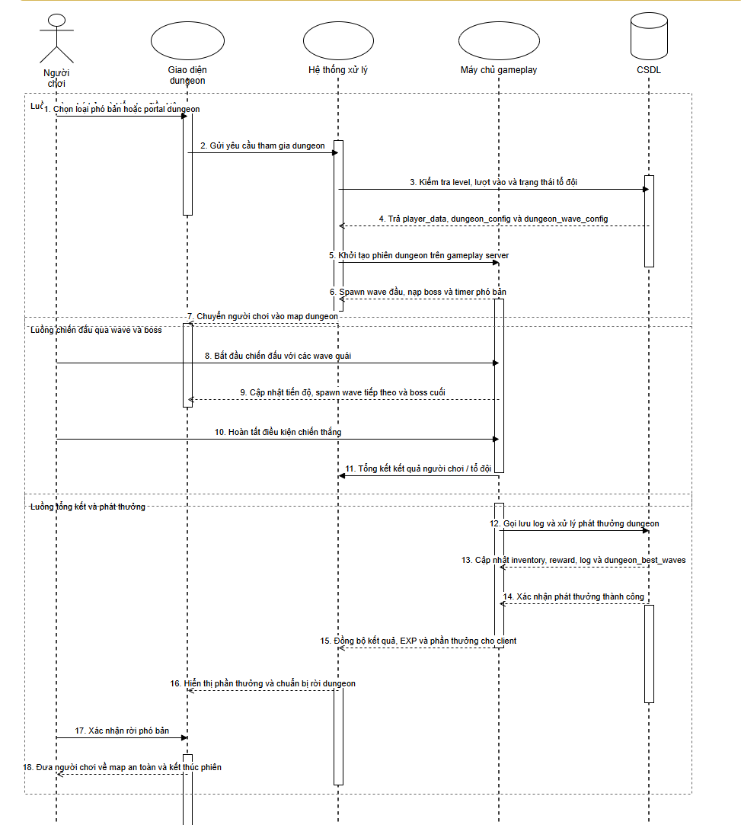
Hình 2.17. Biểu đồ tuần tự Tham gia và hoàn tất phó bản

Thiết kế cơ sơ dữ liệu

Sơ đồ kết nối các bảng
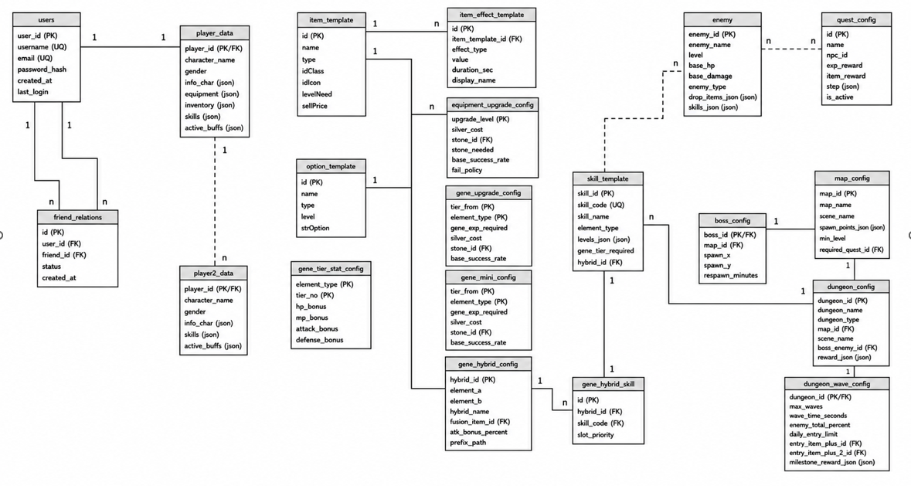
Hình 2.12. Sơ đồ cơ sở dữ liệu của hệ thống Mutants Arena

Cấu trúc các bảng chính
Các bảng chính của hệ thống được mô tả theo nhóm chức năng nhằm làm rõ vai trò của từng cụm dữ liệu trong kiến trúc tổng thể. Cách trình bày này giúp dễ đối chiếu giữa thiết kế cơ sở dữ liệu, backend API và luồng xử lý gameplay trong Unity Client.
Bảng 2.8. Nhóm bảng tài khoản, hồ sơ nhân vật và xã hội
Bảng | Vai trò | Thuộc tính tiêu biểu
users | Lưu thông tin định danh tài khoản, phục vụ đăng ký, đăng nhập và phát hành JWT. | user_id, username, email, password_hash, created_at, last_login
player_data | Lưu hồ sơ gameplay chính của người chơi, bao gồm chỉ số nhân vật, trang bị, túi đồ, kỹ năng, buff và tiến trình nhiệm vụ. | player_id, character_name, info_char, equipment, inventory, skills, active_buffs
player2_data | Lưu hồ sơ nhân vật hoặc dữ liệu hệ Gene thứ hai, được backend sử dụng trong các luồng xử lý secondary gene và kỹ năng hệ phụ. | player_id, character_name, info_char, skills, potential_stats, active_buffs
friend_relations | Quản lý quan hệ bạn bè, trạng thái lời mời và liên kết xã hội giữa các tài khoản trong hệ thống. | id, user_id, friend_id, status, created_at

Bảng 2.9. Nhóm bảng vật phẩm, option và nâng cấp trang bị
Bảng | Vai trò | Thuộc tính tiêu biểu
item_template | Định nghĩa toàn bộ mẫu vật phẩm trong game như trang bị, potion, đá cường hóa, nguyên liệu Gene, vé dungeon và túi mở rộng. | id, name, type, idClass, idIcon, levelNeed, isLock, sellPrice
item_effect_template | Cấu hình các hiệu ứng phát sinh khi người chơi sử dụng vật phẩm tiêu hao hoặc vật phẩm buff. | item_template_id, effect_type, value, duration_sec, icon_id, display_name
option_template | Định nghĩa các dòng chỉ số trang bị và quy luật tăng chỉ số theo từng cấp cường hóa. | id, name, type, level, strOption
equipment_upgrade_config | Cấu hình chi phí bạc, loại đá cần dùng, tỉ lệ thành công và chính sách xử lý khi cường hóa thất bại. | upgrade_level, silver_cost, stone_id, stone_needed, base_success_rate, fail_policy

Bảng 2.10. Nhóm bảng Gene, Hybrid và kỹ năng
Bảng | Vai trò | Thuộc tính tiêu biểu
gene_upgrade_config | Cấu hình nâng cấp Gene chính theo từng hệ nguyên tố và từng mốc tier. | tier_from, element_type, gene_exp_required, silver_cost, stone_id, stone_needed, base_success_rate
gene_multi_config | Cấu hình nâng cấp Gene phụ, hỗ trợ cơ chế đa hệ và mở rộng điều kiện hình thành Hybrid. | tier_from, element_type, gene_exp_required, silver_cost, stone_id, stone_needed, base_success_rate
gene_tier_stat_config | Quy định lượng chỉ số HP, MP, tấn công và phòng thủ được cộng thêm khi Gene đạt tier mới. | element_type, tier_to, hp_bonus, mp_bonus, attack_bonus, defense_bonus
gene_hybrid_config | Định nghĩa các tổ hợp Hybrid, vật phẩm dung hợp, chi phí, bonus chỉ số và prefab hiển thị trong Unity. | hybrid_id, element_a, element_b, hybrid_name, fusion_item_id, fusion_item_count, atk_bonus_percent, prefab_path
gene_hybrid_skill | Ánh xạ từng tổ hợp Hybrid với kỹ năng đặc biệt tương ứng và vị trí ưu tiên trên thanh kỹ năng. | id, hybrid_id, skill_code, slot_priority
skill_template | Lưu cấu hình kỹ năng tĩnh của game, bao gồm kỹ năng thường, kỹ năng nguyên tố và kỹ năng Hybrid. | skill_id, skill_code, skill_name, element_type, levels_json, gene_tier_required, hybrid_id

Bảng 2.11. Nhóm bảng thế giới game, quái vật, nhiệm vụ và dungeon
Bảng | Vai trò | Thuộc tính tiêu biểu
enemy | Lưu dữ liệu quái thường, elite và boss, bao gồm chỉ số chiến đấu, kháng nguyên tố, kỹ năng và phần thưởng rơi. | enemy_id, enemy_name, level, base_hp, base_damage, enemy_type, drop_items_json, skills_json
boss_config | Cấu hình boss theo từng bản đồ, bao gồm vị trí xuất hiện, khung giờ spawn và chu kỳ hồi sinh. | boss_id, map_id, spawn_x, spawn_y, respawn_minutes, is_active
map_config | Lưu thông tin bản đồ, scene Unity tương ứng, ngưỡng cấp độ và điều kiện nhiệm vụ để mở khóa bản đồ. | map_id, map_name, scene_name, min_level, max_level, required_quest_id
quest_config | Lưu cấu hình nhiệm vụ, NPC liên quan, phần thưởng và các bước tiến trình nhiệm vụ dưới dạng JSON. | id, name, npc_id, level_need, item_reward, step, is_active
dungeon_config | Lưu cấu hình tổng quát của phó bản, bao gồm loại dungeon, bản đồ sử dụng, số người chơi tối đa, boss và phần thưởng. | dungeon_id, dungeon_name, dungeon_type, map_id, max_players, min_level_required, boss_enemy_id, reward_json
dungeon_wave_config | Lưu cấu hình phó bản dạng wave, giới hạn lượt vào và phần thưởng theo từng mốc tiến trình. | dungeon_id, max_waves, wave_time_seconds, enemy_scale_percent, daily_entry_limit, milestone_reward_json

Thiết kế cơ sở dữ liệu trên phục vụ ba mục tiêu chính. Thứ nhất, dữ liệu định danh tài khoản được tách khỏi dữ liệu gameplay: `users` chỉ lưu thông tin đăng nhập và phát hành JWT, còn `player_data`, `player2_data` và `player_equipment` lưu trạng thái nhân vật, trang bị, túi đồ, kỹ năng, buff và tiến trình nhiệm vụ. Cách tổ chức này giúp bảo vệ thông tin tài khoản và giảm rủi ro khi thay đổi các logic gameplay như combat, Gene, inventory hoặc dungeon.
Thứ hai, dữ liệu cấu hình tiến trình RPG được chia thành các cụm riêng gồm vật phẩm - nâng cấp trang bị (`item_template`, `item_effect_template`, `option_template`, `equipment_upgrade_config`), Gene - Hybrid - kỹ năng (`gene_upgrade_config`, `gene_multi_config`, `gene_tier_stat_config`, `gene_hybrid_config`, `gene_hybrid_skill`, `skill_template`) và nội dung PvE (`enemy`, `map_config`, `quest_config`, `boss_config`, `dungeon_config`, `dungeon_wave_config`). Nhờ vậy, hệ thống có thể truy vết và cân bằng đầy đủ vòng đời phát triển nhân vật từ nhận vật phẩm, nâng trang bị, tiến hóa Gene đến làm nhiệm vụ và hoàn thành phó bản mà không phải hard-code trực tiếp ở client. Thứ ba, dữ liệu bản đồ và vận hành được tách khỏi dữ liệu nhân vật thông qua các bảng như `map_portal`, `map_spawn_config`, `leaderboard_cache` và `player_action_log`, hỗ trợ điều hướng map, cấu hình spawn, xếp hạng, audit hành vi người chơi và theo dõi các luồng vận hành runtime của gameplay server qua các API host/heartbeat.

Kết luận chương
Chương 2 đã tập trung phân tích bài toán xây dựng trò chơi Mutants Arena theo mô hình 2D Action RPG nhiều người chơi. Nội dung chương đã xác định các đối tượng chính như khách, người chơi, quản trị viên và gameplay server; đồng thời trình bày các yêu cầu chức năng quan trọng như đăng ký, đăng nhập, quản lý nhân vật, chiến đấu, sử dụng kỹ năng, túi đồ, nâng cấp trang bị, phát triển Gene, nhiệm vụ, party, chat, dungeon và leaderboard. Bên cạnh đó, chương cũng làm rõ các yêu cầu phi chức năng và bảo mật nhằm đảm bảo hệ thống hoạt động ổn định, có khả năng mở rộng và hạn chế gian lận trong môi trường multiplayer.
Ngoài ra, chương 2 đã trình bày kiến trúc tổng thể của hệ thống gồm Unity Client, NGO Dedicated Server, ASP.NET Core API, SignalR và MariaDB, giúp tách biệt rõ ràng giữa giao diện, xử lý gameplay thời gian thực, nghiệp vụ backend và lưu trữ dữ liệu. Các biểu đồ Use Case, bảng đặc tả chức năng, biểu đồ tuần tự và thiết kế cơ sở dữ liệu đã mô tả đầy đủ cách các thành phần trong hệ thống phối hợp với nhau. Những nội dung phân tích và thiết kế này là cơ sở quan trọng để triển khai chi tiết các chức năng, giao diện và gameplay trong chương 3.

Triển khai xây dựng hệ thống

Hiện thực hóa phía máy khách (Client-Side - Unity)

Hệ thống khởi tạo phiên chơi và kết nối multiplayer
Phía máy khách của DoAn được xây dựng bằng Unity. Sau khi người chơi đăng nhập thành công, client nhận JWT token, userId và dữ liệu nhân vật từ backend. Các dữ liệu có giá trị lâu dài như nhân vật, Gene, kỹ năng, inventory, trang bị và tiến trình phó bản không được hard-code trong prefab, mà được tải qua REST API từ GameServerApi. Khi bước vào gameplay realtime, Unity client kết nối tới zone server bằng Unity Netcode for GameObjects.
- Cơ chế xác thực phiên chơi: Sau khi đăng nhập qua API /api/auth/login, client lưu token JWT và đính kèm token vào các request HTTP bằng header Authorization: Bearer <JWT_TOKEN>. Đối với SignalR, token được truyền vào kết nối hub theo cơ chế access token để backend xác định đúng user đang chat hoặc tham gia tổ đội.
- Kết nối gameplay realtime bằng Unity Netcode: Quá trình vào game được tổ chức theo mô hình connection approval của Unity Netcode. Khi client gửi thông tin đăng nhập vào zone server, server kiểm tra phiên, xác định map/zone, tải dữ liệu nhân vật từ API rồi spawn NetworkObject đại diện cho người chơi.
- Tách riêng gameplay realtime và social realtime: Unity Netcode được dùng cho di chuyển, máu, kỹ năng, quái, boss, dungeon và các đối tượng trong map. SignalR được dùng cho chat và tổ đội thông qua hai hub /chathub và /partyhub. Thiết kế này giúp phần mô phỏng gameplay không bị phụ thuộc vào các chức năng xã hội.
- Cấu hình server nội bộ bằng Zone API Key: Các request server-to-server từ Unity zone server về backend không dùng JWT người chơi, mà dùng header X-Zone-Api-Key. Cơ chế này dựa trên một authentication scheme riêng của ASP.NET Core để phân biệt request nội bộ với request người chơi.
Điểm quan trọng trong kiến trúc client là Unity client chỉ giữ vai trò hiển thị, nhập lệnh và nhận phản hồi. Những thao tác ảnh hưởng đến dữ liệu lâu dài như nâng Gene, nâng kỹ năng, nhận thưởng phó bản, thêm vật phẩm hoặc cập nhật vị trí đều đi qua server hoặc backend để hạn chế gian lận.

Hệ thống điều khiển, di chuyển và đồng bộ nhân vật
Hệ thống điều khiển nhân vật được hiện thực bằng mô hình NetworkBehaviour của Unity Netcode kết hợp Rigidbody2D. Do game là 2D realtime multiplayer, hệ thống cần đảm bảo người chơi điều khiển nhân vật mượt ở máy local nhưng vẫn đồng bộ được vị trí cho các client khác.
- Owner xử lý input cục bộ: Chỉ client sở hữu NetworkObject mới được đọc input và điều khiển Rigidbody2D. Các thao tác như di chuyển ngang, nhảy, rơi qua platform một chiều và cập nhật animation được thực hiện trong FixedUpdate để giảm độ trễ cảm nhận của người chơi.
- Gửi trạng thái di chuyển lên server: Mỗi frame vật lý, owner gửi horizontalInput, trạng thái nhảy/rơi, vị trí client, vận tốc trục Y và trạng thái chạm đất lên server thông qua MoveServerRpc. Server ghi lại vị trí vào transform và cập nhật các NetworkVariable cần thiết để các client khác nhìn thấy.
- Đồng bộ hướng quay và animation: Hướng mặt của nhân vật được lưu trong NetworkVariable<float> networkScaleX. Animation được phát qua UpdateAnimationClientRpc, trong khi owner vẫn tự cập nhật animation cục bộ để tránh cảm giác phản hồi chậm.
- Nội suy cho nhân vật không sở hữu: Các client không sở hữu nhân vật không mô phỏng lại input. Chúng lấy syncPosition từ NetworkVariable và dùng Rigidbody2D.MovePosition kết hợp Vector2.Lerp để kéo nhân vật về vị trí mới. Cơ chế này giảm hiện tượng giật khi gói tin mạng đến không đều.
Để tránh xung đột giữa hai cơ chế đồng bộ, project không phụ thuộc vào NetworkTransform mặc định cho nhân vật chính, mà sử dụng luồng đồng bộ tùy chỉnh bằng ServerRpc và NetworkVariable vị trí.
Dưới đây là đoạn mã cốt lõi xử lý việc owner gửi vị trí lên server thông qua ServerRpc của Unity Netcode. Đoạn mã này được rút từ runtime điều khiển nhân vật mạng trong project:
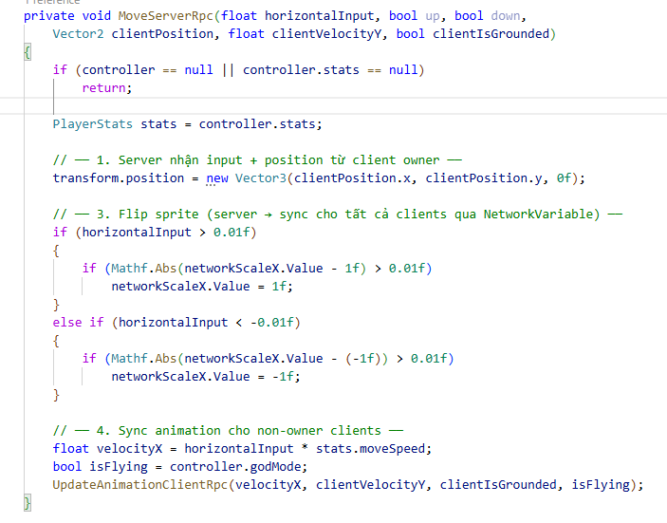

Hệ thống đồng bộ dữ liệu nhân vật và trạng thái chiến đấu
Trong môi trường nhiều người chơi, các chỉ số nhân vật không thể chỉ tồn tại trên client cục bộ. Hệ thống áp dụng cơ chế NetworkVariable của Unity Netcode để đồng bộ dữ liệu runtime quan trọng giữa server và tất cả client trong cùng zone.
- Đồng bộ thông tin nhân vật: Các thông tin như playerId, hệ nguyên tố, giới tính, tên nhân vật, level, HP, MP, attack, defense, moveSpeed, Gene Tier và partyId được lưu bằng NetworkVariable. Khi nhân vật được spawn, server đọc dữ liệu phiên chơi và ghi vào các biến mạng này để tất cả client nhận cùng một trạng thái.
- Cập nhật chỉ số sau nâng cấp: Khi người chơi nâng Gene, thay đổi trang bị hoặc cập nhật dữ liệu nhân vật, client gọi UpdatePlayerDataServerRpc. Server sau đó cập nhật lại NetworkVariable để các client khác nhận được trạng thái mới mà không cần tự gọi lại API.
- Đồng bộ tổ đội vào gameplay: networkPartyId được cập nhật thông qua SyncPartyIdServerRpc. Giá trị này giúp server biết những người chơi nào đang cùng party, phục vụ các cơ chế như đi phó bản tổ đội, lọc hiệu ứng hỗ trợ hoặc xử lý tương tác đồng đội.
- Hệ thống máu server-authoritative: HP được quản lý bằng NetworkVariable<int> và chỉ server có quyền ghi giá trị cuối cùng. Client không tự ý trừ máu trực tiếp mà gửi yêu cầu qua ServerRpc hoặc để server gọi luồng TakeDamage. Khi HP thay đổi, hệ thống phát event cho UI, animation và hiệu ứng.
- Hệ thống EXP và lưu tiến trình: Khi enemy chết, Unity server xác định người chơi hạ gục rồi gọi API /api/player/{playerId}/gain-exp. Backend cập nhật level, experience và dữ liệu nhân vật trong MariaDB, bảo đảm tiến trình không phụ thuộc vào client.

Hệ thống tương tác và chiến đấu giữa người chơi
Hệ thống chiến đấu trong project bao gồm PvE, boss fight và PvP cơ bản. Luồng chiến đấu được tổ chức bằng va chạm 2D, skill runtime, NetworkVariable HP, ServerRpc và ClientRpc. Phần xử lý sát thương quan trọng được đặt trên server để hạn chế việc client tự sửa damage hoặc máu.
- Đánh thường bằng vùng va chạm 2D: Hệ thống tạo vùng đánh tại AttackPoint, sau đó dùng truy vấn vật lý 2D để quét mục tiêu trong attackRange. Nếu mục tiêu là quái, damage được gửi vào luồng máu network của enemy. Nếu mục tiêu là người chơi khác, damage đi qua luồng máu network của player.
- Tính sát thương theo chỉ số và buff: Trước khi gây sát thương, hệ thống đọc chỉ số attack của nhân vật và kiểm tra buff tấn công đang active. Nếu người chơi đang có AttackBuff, sát thương được nhân theo phần trăm buff trước khi gửi lên hệ thống máu.
- Quản lý máu quái trên server: HP của quái được lưu bằng NetworkVariable, nhận sát thương qua ServerRpc, phát ClientRpc khi bị đánh hoặc chết, xử lý rơi vật phẩm và gọi API cộng EXP cho người chơi hạ gục.
- Boss fight có callback tính sát thương: Luồng máu của boss nhận damage kèm elementType, sau đó đi qua bước kiểm tra né tránh, kháng nguyên tố và trạng thái đặc biệt trước khi trừ HP. Sau khi trừ máu, boss có thể xử lý phản damage hoặc chuyển pha.
- PvP giữa người chơi: Khi vùng đánh phát hiện collider thuộc player khác, damage vẫn đi qua server trước khi cập nhật HP. Việc trừ máu theo hướng server-authoritative bảo đảm các client trong zone cùng nhìn thấy kết quả giống nhau.
Chi tiết luồng sát thương trong gameplay được tổ chức theo hướng: Client phát lệnh đánh hoặc dùng kỹ năng, server xác định mục tiêu hợp lệ, tính sát thương, cập nhật NetworkVariable HP và phát ClientRpc để hiển thị hiệu ứng.

Hệ thống Gene chính, Gene phụ, Hybrid Fusion và khắc chế nguyên tố
Hệ Gene là phần gameplay trọng tâm của project DoAn. Mỗi nhân vật có Gene chính, có thể mở Gene phụ, nâng tier và dung hợp Hybrid khi đạt điều kiện. Toàn bộ cấu hình chi phí, tỉ lệ, vật phẩm, bonus stat và kỹ năng mở khóa được lấy từ backend, không hard-code trong Unity.
- Giao diện nâng Gene chính: UI Gene hiển thị tier hiện tại, EXP Gene, item yêu cầu, tỉ lệ thành công, bonus stat và kỹ năng mở khóa. Khi người chơi xác nhận nâng cấp, UI không gọi API trực tiếp mà gửi lệnh vào luồng ServerRpc để zone server kiểm tra phiên và gọi backend.
- Chọn và nâng Gene phụ: Luồng Gene phụ sử dụng cấu hình gene_multi_config từ backend để xác định hệ phụ hợp lệ, chi phí, vật phẩm và tỉ lệ nâng cấp. Hệ phụ có chi phí riêng và khi nâng thành công sẽ cộng một phần bonus stat vào nhân vật.
- Dung hợp Hybrid: UI Hybrid hiển thị điều kiện fuse, item yêu cầu, vàng, tên Hybrid, prefab path, hệ bị khắc và hệ được miễn/giảm khắc. Khi fuse thành công, backend cập nhật IsHybrid, HybridElementA, HybridElementB, HybridBonusTargets, HybridImmuneElements, HybridAtkBonusPct, HybridId và HybridPrefabPath trong info_char.
- Luồng nâng Gene qua server: Client không tự sửa dữ liệu Gene. UI gửi lệnh nâng cấp bằng ServerRpc, zone server lấy JWT của client từ session runtime, gọi API /api/gene/upgrade, sau đó trả kết quả về đúng client bằng targeted ClientRpc. Sau khi nhận kết quả, client cập nhật dữ liệu cục bộ và gửi yêu cầu đồng bộ chỉ số mới bằng ServerRpc để các NetworkVariable trong zone được cập nhật.
Dưới đây là đoạn mã rút gọn thể hiện luồng nâng Gene thông qua ServerRpc, REST API và targeted ClientRpc. Đoạn mã này được rút từ command service chạy trên Unity zone server:
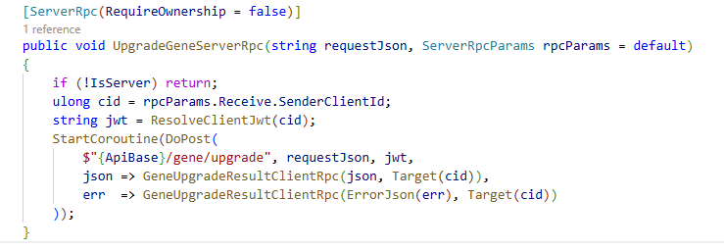

Cơ chế khắc chế Gene và tính sát thương nguyên tố
Bên cạnh việc tăng chỉ số, Gene còn lưu thông tin hệ của người chơi để phục vụ UI, chọn Gene phụ, Hybrid Fusion và các hàm hỗ trợ khắc chế. Dữ liệu hệ của người chơi nằm trong info_char gồm element_type, secondary_element, is_hybrid, hybrid_bonus_targets, hybrid_immune_elements và hybrid_atk_bonus_pct. Dữ liệu hệ của quái/boss có trong bảng enemy gồm element_type, khang_hoa, khang_thuy, khang_tho, khang_moc, khang_kim, khang_phong, tang_dame_* và counter_rate; tuy nhiên cần tách rõ dữ liệu CSDL/API với dữ liệu đã được runtime combat sử dụng. Trong code hiện tại, EnemyController có trả các cột kháng/tăng sát thương/phản đòn, nhưng các DTO spawn quái network chưa truyền tang_dame_* và counter_rate vào combat. Vì vậy báo cáo không gộp các cột này vào công thức sát thương cuối nếu không có đoạn runtime trực tiếp áp dụng.
- Quan hệ hệ và cặp Hybrid: `ElementHelper.GetCounteredElement()` định nghĩa vòng khắc chế Ngũ Hành ở mức helper: Kim khắc Mộc, Mộc khắc Thủy, Thủy khắc Hỏa, Hỏa khắc Thổ và Thổ khắc Kim; hệ Phong không nằm trong vòng này và trả về null. Phần chọn Gene phụ/Hybrid không dùng toàn bộ vòng này mà dùng cặp cố định trong `ElementHelper.GetFixedSecondary()` và `GeneController.PartnerMap`: Hỏa ↔ Thổ, Thủy ↔ Mộc, Kim ↔ Phong. Đây là logic đang được backend kiểm tra khi gọi API Hybrid Fusion.
- Tăng sát thương theo buff đang triển khai: Đòn đánh thường trong `PlayerCombat` lấy damage từ `PlayerStats.baseDamage`, sau đó nếu `ActiveBuffManager` có AttackBuff thì nhân theo hệ số buff. `ActiveBuffManager.GetBonusPct("AttackBuff")` trả về dạng thập phân, ví dụ value = 15 thì trả 0.15.
- Đoạn code tương ứng:
- 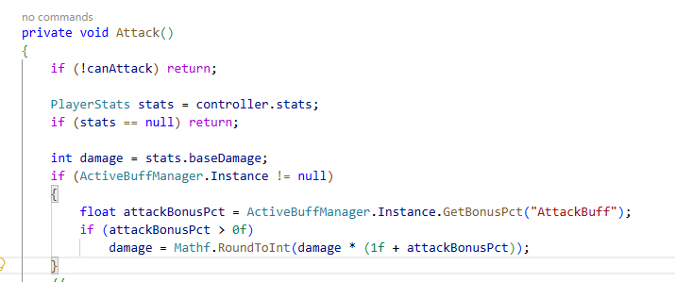
- Riêng `FireballDamage` có sẵn biến `attackBonusPercent` và công thức tăng sát thương theo phần trăm trên projectile:
- Đoạn code tương ứng:
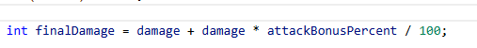
- Qua rà soát hiện tại, không thấy nơi gọi `FireballDamage.SetAttackBonus()` trong project, nên công thức này là khả năng có sẵn trong component chứ không được dùng để suy ra cơ chế khắc chế hệ.
- Kháng nguyên tố của mục tiêu: Công thức kháng nguyên tố thật sự xuất hiện trong hai nhánh runtime. Với quái dùng `MobPatrolAI.TakeDamageWithElement()`, hệ nguyên tố truyền vào là số 1=Hỏa, 2=Thủy, 3=Thổ, 4=Mộc, 5=Kim, 6=Phong. Runtime lấy kháng từ các field trên component `MobPatrolAI`, không tự đọc trực tiếp từ bảng enemy trong hàm này.
- Sát thương sau kháng = Max(1, Round(Sát thương gốc x (1 - Chỉ số kháng / 100)))
- Nếu mục tiêu đang bị `isWeakened`, `MobPatrolAI` tiếp tục nhân sát thương sau kháng thêm 1.3 lần:
- Sát thương quái nhận = Round(Max(1, Round(rawDamage x (1 - resist / 100))) x 1.3)
- Với boss dùng `NetworkBossHealth` và `BossController.HandleBeforeTakeDamage()`, boss có thể né trước; nếu không né, `BossController` lấy kháng từ `BossData` theo elementType dạng chuỗi `Hoa`, `Thuy`, `Tho`, `Moc`, `Kim`, `Phong` rồi tính:
- Sát thương boss nhận = Max(1, Round(rawDamage x (1 - resist / 100)))
- Trong luồng network enemy phổ biến qua `NetworkEnemyHealth.TakeDamageInternal()`, hàm chỉ nhận damage số, không nhận element. Nếu enemy thuộc dungeon có `DungeonEnemyRuntimeStats`, damage được giảm theo phòng thủ:
- Sát thương sau giáp dungeon = Max(1, rawDamage - Defense)
- Dữ liệu tăng sát thương Hybrid: Khi nhân vật fuse Hybrid thành công, backend ghi danh sách hệ bị khắc vào HybridBonusTargets và phần trăm tăng sát thương vào HybridAtkBonusPct. Trường này được ánh xạ từ cột atk_bonus_percent trong bảng gene_hybrid_config và được trả về qua API/UI. Tuy nhiên, qua rà soát code hiện tại chỉ thấy các field này được lưu, trả API và cập nhật UI; chưa thấy nhánh combat nào nhân `hybrid_atk_bonus_pct` vào damage. Vì vậy không ghi công thức này như sát thương runtime đã áp dụng.
- Hệ số Hybrid theo cấu hình = 1 + hybrid_atk_bonus_pct
- Dữ liệu miễn/giảm khắc Hybrid: Trường HybridImmuneElements lưu danh sách các hệ miễn khắc của nhân vật Hybrid. `ElementHelper.IsImmuneToCounter()` có hàm kiểm tra danh sách này, nhưng qua rà soát chưa thấy nơi gọi hàm này trong DamageCalculator/combat runtime. Do đó báo cáo chỉ ghi đây là dữ liệu và helper đã có, chưa khẳng định là sát thương nhận vào đã được giảm trong runtime.
- Phản đòn của quái đặc biệt: Runtime phản đòn nằm trong `MobPatrolAI`. Sau khi nhận sát thương bằng `TakeDamageWithElement()`, nếu `counterRate > 0` và số ngẫu nhiên trong khoảng 0-100 nhỏ hơn counterRate, quái kích hoạt `CounterAttack()`. Sát thương phản đòn dùng field `baseDamage` trên component, với công thức:
Sát thương phản đòn = Max(1, Round(baseDamage x 0.6))
Cột `counter_rate` trong bảng enemy hiện được backend map ra API, nhưng không thấy DTO spawn network đang gán cột này vào `MobPatrolAI.counterRate`. Vì vậy, trong báo cáo cần hiểu phản đòn là cơ chế runtime của component `MobPatrolAI`, không mặc định là mọi dòng enemy có `counter_rate` trong DB đều tự phản đòn.
Tổng quát, các công thức có chứng cứ trực tiếp trong runtime hiện tại là:
Đánh thường của player:
damage = baseDamage
if AttackBuff active:
damage = Round(damage x (1 + attackBonusPct))

MobPatrolAI nhận damage nguyên tố:
actual = Max(1, Round(rawDamage x (1 - resist / 100)))
if isWeakened:
actual = Round(actual x 1.3)

BossController nhận damage nguyên tố:
if TryDodge() = true:
finalDamage = 0
else:
finalDamage = Max(1, Round(rawDamage x (1 - resist / 100)))

Dungeon enemy có runtime defense:
damage = Max(1, rawDamage - Defense)
Dưới đây là mã nguồn xử lý giảm sát thương theo kháng nguyên tố trong runtime AI của quái. Đây là phần trực tiếp sinh ra công thức Sát thương sau kháng ở trên:
public void TakeDamageWithElement(int rawDamage, int element = 0)
{
if (evasionRate > 0 && UnityEngine.Random.Range(0f, 100f) < evasionRate)
{
ShowFloatingText("Miss!");
return;
}

float resist = GetResistance(element);
int actual = Mathf.Max(1,
Mathf.RoundToInt(rawDamage * (1f - resist / 100f)));

if (isWeakened)
actual = Mathf.RoundToInt(actual * 1.3f);

_health.TakeDamage(actual);

if (counterRate > 0 &&
UnityEngine.Random.Range(0f, 100f) < counterRate)
{
StartCoroutine(CounterAttack());
}
}

Hệ thống kỹ năng, phó bản và Zone runtime
Project không vận hành toàn bộ thế giới như một scene đơn. Thay vào đó, map được chia thành các zone logic và các phòng phó bản độc lập. Cách tổ chức này giúp nhiều nhóm người chơi có thể hoạt động song song trong cùng một map hoặc trong các dungeon riêng.
- Quản lý zone: Server duy trì registry room theo mapId, zoneId và custom room. Registry này cho phép tra cứu room hiện tại, tìm zone ít tải, kiểm tra hai client có cùng zone hay không và đăng ký room phó bản riêng.
- Chuyển zone và vào phó bản: Luồng chuyển khu vực sử dụng ServerRpc cho các thao tác chuyển map, vào dungeon cá nhân, vào dungeon tổ đội và thoát dungeon. Khi người chơi qua cổng, server cập nhật room, lưu vị trí và gửi ClientRpc để client load scene/entry point phù hợp.
- Lọc hiển thị theo zone: Hệ thống sử dụng cơ chế NetworkObject visibility của Unity Netcode. Nếu client không cùng zone hoặc không cùng custom room, server gọi NetworkHide để ẩn object khỏi client đó. Khi người chơi đổi zone, visibility được refresh để cập nhật lại danh sách object được nhìn thấy.
- Phó bản theo wave: Runtime phó bản được quản lý theo từng zone encounter độc lập. Mỗi encounter có dungeonId, config, round hiện tại, thời gian còn lại và danh sách enemy đang sống. Session phó bản được lưu theo userId để hỗ trợ reconnect không mất tiến trình.
- Phần thưởng phó bản: Unity zone server gửi request về backend bằng X-Zone-Api-Key để cộng vật phẩm và phần thưởng cho người chơi sau khi hoàn thành phó bản hoặc đạt mốc wave. Client không trực tiếp gọi API nhận thưởng.

Hệ thống chat, bạn bè và tổ đội trên client
Các chức năng xã hội trong project được triển khai bằng SignalR để tách khỏi luồng mô phỏng gameplay của Unity Netcode.
- Chat nhiều kênh: Client kết nối SignalR tới /chathub, hỗ trợ World, Proximity, Clan, Class, Group và Private. Client đăng ký các event ReceiveWorldMessage, ReceiveProximityMessage, ReceiveClanMessage, ReceiveClassMessage, ReceiveGroupMessage, ReceivePrivateMessage và ReceiveSystemMessage.
- Tổ đội realtime: Client kết nối SignalR tới /partyhub, tự động reconnect, gửi UpdatePresence mỗi 5 giây và xử lý các event PartyStateUpdated, PartyInviteReceived, PartyJoinRequestReceived, PartySearchResults, NearbyPlayersUpdated, PartyDungeonRequested và PartyError.
- Đồng bộ chat nhóm khi vào party: Khi trạng thái party thay đổi, client tự join hoặc leave group chat tương ứng trên SignalR. Nhờ vậy, người chơi trong cùng tổ đội có thể trò chuyện riêng mà không ảnh hưởng tới kênh world hoặc proximity.
- Vào phó bản tổ đội: Khi leader gọi StartPartyDungeon, SignalR Hub phát PartyDungeonRequested đến toàn bộ thành viên trong party. Sau đó client chuyển sang luồng ServerRpc vào phó bản tổ đội để toàn bộ thành viên được đưa vào cùng dungeon room.
Dưới đây là đoạn client đăng ký một số event SignalR của tổ đội:
_client.On("PartyStateUpdated", json =>
{
CurrentParty = PartyStatePayload.FromJson(json);
SyncChatGroup();
OnPartyStateChanged?.Invoke(CurrentParty);
});

_client.On("PartyDungeonRequested", json =>
{
var payload = PartyDungeonRequestPayload.FromJson(json);
OnPartyDungeonRequested?.Invoke(payload);
});

Tổng kết phân hệ Client
Phân hệ client Unity hiện thực hóa một game 2D online có khả năng chơi nhiều người thông qua Unity Netcode và SignalR. Unity Netcode chịu trách nhiệm điều khiển nhân vật, đồng bộ vị trí, NetworkVariable chỉ số, HP, sát thương và phó bản runtime. SignalR chịu trách nhiệm chat, party, presence và lời mời tổ đội. REST API đảm nhiệm dữ liệu lâu dài như Gene, inventory, kỹ năng, EXP và phần thưởng. Cách chia trách nhiệm này giúp gameplay nhiều người chơi có thể mở rộng mà không làm rối lớp giao diện.

Hiện thực hóa phía máy chủ dịch vụ (Backend-Side - ASP.NET Core)

Hệ thống quản lý tài khoản và xác thực
Backend của project được xây dựng bằng ASP.NET Core .NET 9, Entity Framework Core 9, Pomelo MariaDB, JWT Bearer Authentication và SignalR. Tại tầng khởi động, hệ thống đăng ký ASP.NET Core Controller, OpenAPI, CORS, SignalR Hub, memory cache, DbContext, service nghiệp vụ và cơ chế xác thực lai HybridAuth.
- Đăng ký và đăng nhập: Nhóm API xác thực cung cấp hai endpoint chính POST /api/auth/register và POST /api/auth/login. Khi đăng ký, backend kiểm tra username/email trùng, băm mật khẩu bằng BCrypt rồi lưu vào bảng users. Khi đăng nhập, backend kiểm tra mật khẩu, cập nhật LastLogin và trả về JWT token, user_id và username.
- JWT cho client: Hệ thống sử dụng BCrypt.Net.BCrypt để băm mật khẩu với workFactor = 12 và JwtSecurityTokenHandler để tạo JWT. Token chứa các claim sub, unique_name và user_id, dùng issuer GameServerApi và audience GameClient.
- HybridAuth cho nhiều loại request: ASP.NET Core Authentication được cấu hình theo chính sách lai. Request từ client dùng Bearer JWT, còn request nội bộ từ zone server dùng Zone API Key thông qua header X-Zone-Api-Key.
- SignalR token: Với /chathub và /partyhub, JWT có thể được truyền qua query parameter access_token. Cách này phù hợp với cơ chế kết nối WebSocket của SignalR trong Unity.
Điểm tiếp nhận xác thực của backend là nhóm API Auth. Luồng đăng nhập dưới đây được rút từ endpoint POST /api/auth/login:
[HttpPost("login")]
public async Task<ActionResult<LoginResponse>> Login([FromBody] LoginRequest request)
{
var user = await _db.Users
.FirstOrDefaultAsync(u => u.Username == request.Username);

if (user == null || !_authService.VerifyPassword(request.Password, user.PasswordHash))
return Unauthorized("Sai username hoặc password.");

user.LastLogin = DateTime.UtcNow;
await _db.SaveChangesAsync();

var token = _authService.GenerateJwtToken(user);
return Ok(new { token, user_id = user.UserId, username = user.Username });
}

Hệ thống dữ liệu nhân vật, inventory, trang bị và kỹ năng
Dữ liệu nhân vật được backend lưu trong hai bảng player_data và player2_data. Mỗi bản ghi chứa các cột JSON như info_char, equipment, inventory, skills, potential_stats và active_buffs. Cách lưu này giúp hệ thống dễ mở rộng thuộc tính nhân vật mà không phải thay đổi schema cho từng chỉ số nhỏ.
- Tải dữ liệu nhân vật: Nhóm API Player cung cấp GET /api/player/{playerId}/data và GET /api/player/{playerId}/data2. Response trả về thông tin nhân vật, trang bị, inventory, skills, potential_stats, active_buffs và final_stats để Unity client dựng lại trạng thái đầy đủ.
- Tạo nhân vật và slot Gene thứ hai: POST /api/player/create tạo nhân vật chính, còn POST /api/player/create2 tạo dữ liệu nhân vật slot 2 trong player2_data. Slot 2 có thể dùng hệ Gene khác, kỹ năng khác và dữ liệu phát triển riêng.
- Inventory dạng JSON: Các endpoint /inventory/add, /inventory/clear, /inventory/sort và /inventory/use-item thao tác trên inventory JSON. Khi Unity server cần thêm vật phẩm từ dungeon hoặc lệnh hệ thống, request được gửi về backend để dữ liệu túi đồ được lưu thống nhất.
- Trang bị và túi mở rộng: Các endpoint /equipment/equip, /equipment/unequip và /bag/unequip cập nhật equipment JSON, xử lý túi mở rộng, chỉ số trang bị và tính lại final_stats thông qua StatCalculator.
- Kỹ năng và tiềm năng: Backend cung cấp /skills, /skills/upgrade, /potential, /potential/upgrade, /potential/allocate. Khi người chơi nâng kỹ năng hoặc cộng điểm tiềm năng, server kiểm tra điều kiện rồi ghi lại dữ liệu vào MariaDB.
- EXP và lên cấp: POST /api/player/{playerId}/gain-exp nhận lượng EXP từ Unity server, cập nhật experience/level và trả lại trạng thái mới. Đây là điểm nối giữa combat realtime và tiến trình nhân vật lâu dài.

Hệ thống Gene Evolution, Gene phụ và Hybrid Fusion ở backend
Nhóm API Gene là trung tâm nghiệp vụ của hệ Gene, sử dụng route /api/gene và yêu cầu xác thực. Tầng controller xử lý cấu hình Gene chính, nâng cấp Gene, chọn Gene phụ, nâng Gene phụ, lấy danh sách Gene và dung hợp Hybrid.
- Cấu hình Gene chính: GET /api/gene/config đọc gene_upgrade_config, item_template, gene_tier_stat_config và skill_template để trả về chi phí nâng cấp, Gene EXP yêu cầu, vật phẩm, số lượng tối thiểu/tối đa, tỉ lệ thành công, bonus stat và kỹ năng mở ở tier tiếp theo.
- Nâng Gene chính: POST /api/gene/upgrade kiểm tra playerId, Gene EXP, vàng, vật phẩm trong inventory và giới hạn Tier 5. Tỉ lệ thành công được tính bằng baseSuccessRate nhân với tỉ lệ itemCount/itemsNeeded. Nếu thành công, server tăng GeneTier, cộng stat từ gene_tier_stat_config, hồi đầy HP/MP, mở skill mới và trả về final_stats.
- Danh sách Gene: GET /api/gene/list trả về Gene chính, Gene phụ, EXP, trạng thái isHybrid, tên Hybrid, hybridBonusTargets, hybridImmuneElements, hybridAtkBonusPct và canFuse. Client dùng dữ liệu này để hiển thị toàn bộ trạng thái Gene.
- Chọn Gene phụ: POST /api/gene/secondary/select chỉ cho chọn hệ phụ theo bảng ánh xạ hợp lệ: Fire với Earth, Water với Wood, Metal với Wind. Khi hợp lệ, server set SecondaryElement, SecondaryGeneTier = 1 và SecondaryGeneExp = 0.
- Nâng Gene phụ: GET /api/gene/multi/config và POST /api/gene/secondary/upgrade sử dụng bảng gene_multi_config. Khi nâng thành công, hệ phụ tăng tier và cộng 50% bonus stat so với cấu hình gene_tier_stat_config.
- Dung hợp Hybrid: GET /api/gene/hybrid/config kiểm tra điều kiện fuse. POST /api/gene/hybrid/fuse yêu cầu Gene chính Tier 5, Gene phụ Tier 5, cặp hệ hợp lệ, đủ vàng và đủ item fuse. Khi thành công, backend ghi trạng thái Hybrid vào info_char và cộng bonus stat từ gene_hybrid_config.
Đoạn xử lý tỉ lệ nâng Gene ở tầng backend được rút từ endpoint POST /api/gene/upgrade như sau:
itemCount = Math.Clamp(itemCount, cfg.ItemsMin, cfg.ItemsNeeded);

float successRate = cfg.BaseSuccessRate *
Math.Min((float)itemCount / cfg.ItemsNeeded, 1f);
successRate = Math.Clamp(successRate, 0f, 1f);
bool success = new Random().NextDouble() < successRate;

info.Gold -= cfg.GoldCost;
info.GeneExp = Math.Max(0, info.GeneExp - cfg.GeneExpRequired);
Khi Hybrid Fusion thành công, backend ghi dữ liệu khắc chế Hybrid vào info_char. Các trường dưới đây được rút từ luồng POST /api/gene/hybrid/fuse:
info.IsHybrid = true;
info.HybridElementA = info.ElementType;
info.HybridElementB = info.SecondaryElement;
info.HybridBonusTargets = cfg.BonusTargetElements;
info.HybridImmuneElements = cfg.ImmuneElements;
info.HybridAtkBonusPct = cfg.AtkBonusPercent;
info.HybridId = cfg.HybridId;
info.HybridPrefabPath = cfg.PrefabPath;

Hệ thống bạn bè, chat và tổ đội realtime
Hệ thống sử dụng kết hợp REST API và SignalR để hiện thực chức năng xã hội. REST API quản lý dữ liệu bạn bè qua HTTP, còn SignalR Hub xử lý chat, presence, lời mời tổ đội và cập nhật trạng thái realtime.
- REST API bạn bè: Route /api/friends cung cấp GET /api/friends, POST /api/friends/request, PUT /api/friends/{id}/accept, DELETE /api/friends/{id} và GET /api/friends/search?q=. Backend lấy userId từ claim JWT để đảm bảo người chơi chỉ thao tác với quan hệ bạn bè của chính mình.
- SignalR Hub cho chat: Hub /chathub hỗ trợ SendWorldMessage, SendProximityMessage, JoinMap, LeaveMap, SendClanMessage, SendClassMessage, SendGroupMessage, JoinGroup, LeaveGroup và SendPrivateMessage. Mỗi loại chat được phát tới group SignalR tương ứng như map_{mapId}, clan_{clanId}, class_{classType} hoặc group_{groupId}.
- SignalR Hub cho tổ đội: Hub /partyhub lưu trạng thái runtime bằng ConcurrentDictionary, gồm Parties, PresenceByUser và ConnectionsByUser. Các hàm chính gồm UpdatePresence, CreateParty, InviteMember, RequestJoinParty, AcceptJoinRequest, RejectJoinRequest, LeaveParty, DisbandParty, SetLock, SetAutoAccept, GetPartiesInZone, GetNearbyPlayers và StartPartyDungeon.
- Giới hạn tổ đội: Hub tổ đội đặt MaxPartyMembers = 4. Leader là người tạo party hoặc người còn lại được chuyển quyền khi leader rời. Khi party thay đổi, backend phát PartyStateUpdated đến SignalR group của party.
- Tìm party và người chơi gần khu vực: Client gọi GetPartiesInZone(mapId, zoneId) hoặc GetNearbyPlayers(mapId, zoneId). Backend dựa vào presence do client gửi định kỳ để trả về các party còn slot và người chơi đang cùng map/zone.
Luồng mời người chơi vào party được hiện thực bằng SignalR. Khi leader gọi InviteMember, backend tạo hoặc lấy party hiện tại, kiểm tra số lượng thành viên rồi gửi PartyInviteReceived đến target user.

Hệ thống dungeon, wave session và phần thưởng
Nhóm API Dungeon cung cấp dữ liệu cấu hình phó bản, session phó bản và wave dungeon cho Unity. Phần runtime diễn ra trên Unity zone server, còn backend giữ vai trò nguồn cấu hình và nơi lưu tiến trình/entry.
- Danh sách và chi tiết phó bản: GET /api/dungeon/list và GET /api/dungeon/{dungeonId} trả về cấu hình phó bản để client hiển thị NPC phó bản và điều kiện tham gia.
- Session phó bản: Các endpoint /session/create, /session/{sessionId}/join, /session/{sessionId}/leave và /session/{sessionId}/end dùng để quản lý session phó bản thông thường.
- Cấu hình map và wave runtime: GET /api/dungeon/map/{mapId}/setup trả về cấu hình map. GET /api/dungeon/wave/{dungeonId}/config trả về cấu hình wave, enemy, boss và phần thưởng để Unity server spawn runtime.
- Kiểm tra lượt vào wave: GET /api/dungeon/wave/{dungeonId}/entry-status/{playerId} kiểm tra trạng thái vào phó bản của người chơi. POST /api/dungeon/wave/{dungeonId}/enter ghi nhận lượt vào.
- Cập nhật và kết thúc wave session: POST /api/dungeon/wave/{dungeonId}/session/update và /session/end được Unity server gọi để lưu tiến trình wave và kết quả phó bản.
- Cấp thưởng an toàn: DungeonRewardController được bảo vệ bằng ZoneApiKey. Unity zone server gọi endpoint này để cấp vật phẩm sau khi người chơi hoàn thành nội dung, tránh việc client tự gọi nhận thưởng.

Hệ thống Zone Server và đồng bộ hạ tầng runtime
Hệ thống sử dụng zone server Unity chạy runtime, sau đó đăng ký và gửi heartbeat về backend để backend biết server nào đang hoạt động, đang mở port nào và có bao nhiêu người chơi trong từng zone.
- Đăng ký zone server: POST /api/zone/server/register nhận thông tin port và cấu hình server từ Unity. Request này yêu cầu X-Zone-Api-Key để chỉ server nội bộ mới được đăng ký.
- Heartbeat định kỳ: Unity zone server gọi PUT /api/zone/server/heartbeat. Payload gồm port, tổng số player và danh sách zoneStats theo mapId, zoneId, players, max. Backend dùng dữ liệu này để theo dõi server còn sống và phân bổ người chơi vào zone phù hợp.
- Hủy đăng ký server: DELETE /api/zone/server/deregister?port=... được gọi khi server dừng hoặc shutdown để backend xóa trạng thái server runtime.
- Lọc visibility theo zone: Thông tin zone được Unity server quản lý bằng registry room và NetworkObject visibilit. Backend không trực tiếp render đối tượng, nhưng heartbeat giúp lớp dịch vụ biết tải hiện tại của từng zone.

Tổng kết phân hệ Backend
Backend của DoAn được tổ chức theo mô hình ASP.NET Core Controller, service, SignalR Hub và Entity Framework entity. Nhóm API Auth xử lý đăng nhập/đăng ký, nhóm API Player quản lý nhân vật, nhóm API Gene quản lý Gene và Hybrid, nhóm API Dungeon quản lý phó bản, nhóm API Friend quản lý bạn bè, SignalR Hub xử lý realtime social và nhóm API Zone Server giám sát zone server. Hệ thống sử dụng ASP.NET Core, JWT, SignalR và MariaDB, phù hợp với kiến trúc game online nhiều người chơi có dữ liệu nhân vật lưu lâu dài.

Bản đồ Giao diện người dùng (UI Views) và Đặc tả trường dữ liệu (UI Field Specification)
Để kết nối logic máy khách (Client-Side) với trải nghiệm thị giác của người chơi, hệ thống phân rã các giao diện thành các View chuyên biệt. Dưới đây là đặc tả các trường dữ liệu hiển thị (UI Fields) và kịch bản tương tác tương ứng để chuẩn bị cho việc chụp ảnh giao diện thực tế của hệ thống:

Giao diện xác thực tài khoản

a) Giao diện đăng nhập
Hình 3.3.1. Giao diện đăng nhập
Giao diện đăng nhập là điểm khởi đầu của hệ thống, được hiện thực thông qua LoginController.cs. Giao diện này cho phép người chơi nhập thông tin tài khoản, xác thực với backend và lưu lại token phiên đăng nhập để sử dụng cho các request tiếp theo.
- UsernameInput và passwordInput là hai trường nhập liệu TMP_InputField dùng để nhận tên đăng nhập và mật khẩu của người chơi.
- TogglePasswordButton kết hợp với togglePasswordLabel cho phép người dùng ẩn hoặc hiện mật khẩu khi nhập liệu.
- LoginButton gửi yêu cầu đăng nhập đến REST API POST /api/auth/login. Khi đăng nhập thành công, client nhận JWT token và lưu vào PlayerPrefs để sử dụng cho các request cần xác thực.
- RegisterButton chuyển người dùng sang scene đăng ký tài khoản mới.
- AccountListButton và accountListPanel hiển thị danh sách các tài khoản đã từng đăng nhập trên thiết bị. Dữ liệu này được quản lý bởi LoginSavedAccountStore; mỗi dòng LoginSavedAccountRow có thể tự động điền lại usernameInput khi được chọn.
- ErrorText hiển thị lỗi xác thực, chẳng hạn tài khoản không tồn tại, mật khẩu không đúng hoặc không kết nối được đến server.

b) Giao diện đăng ký
Hình 3.3.2. Giao diện đăng ký
Giao diện đăng ký được triển khai bởi RegisterController.cs, cho phép người chơi tạo tài khoản mới trước khi vào hệ thống. Trước khi gửi dữ liệu lên server, client thực hiện một số kiểm tra cơ bản để giảm lỗi nhập liệu và cải thiện trải nghiệm người dùng.
- Usernameinput, emailinput, passwordinput và confirmpasswordinput là bốn trường dữ liệu chính để tạo tài khoản.
- Client kiểm tra tính hợp lệ của dữ liệu nhập, bao gồm trường bắt buộc, định dạng email và sự trùng khớp giữa passwordinput với confirmpasswordinput.
- Registerbutton gửi dữ liệu đến REST API POST /api/auth/register để tạo bản ghi tài khoản trong bảng users.
- Successtext hiển thị thông báo đăng ký thành công và hướng dẫn người chơi quay lại màn hình đăng nhập.
- Backbutton cho phép người dùng quay về scene Login nếu không muốn tiếp tục đăng ký.

Giao diện khởi tạo và lựa chọn nhân vật

Giao diện chọn hệ nguyên tố và tạo nhân vật lần đầu
Hình 3.4. Giao diện chọn hệ nguyên tố
Sau khi tài khoản đăng nhập thành công nhưng chưa có nhân vật, hệ thống chuyển người chơi đến giao diện SelectElement. Giao diện này được điều khiển bởi SelectElementController.cs và dùng để khởi tạo nhân vật đầu tiên của tài khoản.
- Characterbuttons là danh sách sáu nút tương ứng với sáu hệ nguyên tố Kim, Mộc, Thủy, Hỏa, Thổ và Phong. Mỗi nút chứa elementid để xác định hệ được chọn.
- Previewimage hiển thị hình ảnh xem trước nhân vật theo hệ nguyên tố đang chọn. Thành phần này giúp người chơi nhận biết trực quan nhân vật trước khi tạo.
- Characternameinput cho phép nhập tên nhân vật. Dữ liệu này được kiểm tra trước khi gửi yêu cầu tạo nhân vật.
- Instructiontext hướng dẫn các bước chọn hệ, đặt tên và xác nhận tạo nhân vật.
- Confirmbutton và gobutton dùng để xác nhận lựa chọn và chuyển tiếp sang bước kế tiếp.
- Errortext hiển thị các lỗi như tên nhân vật không hợp lệ, tên đã tồn tại hoặc không kết nối được đến backend.

Giao diện chọn nhân vật và Gene Slot
Hình 3.5. Giao diện chọn nhân vật (SelectGene)
Hình 3.6. Giao diện tạo nhân vật Gene 2
Khi tài khoản có nhiều slot nhân vật hoặc đã mở khóa Gene thứ hai, hệ thống sử dụng giao diện SelectGene để người chơi lựa chọn nhân vật trước khi vào game. Chức năng này được hiện thực bởi SelectGeneController.cs kết hợp với GeneSlotUI.cs.
- Existingcharacterpanel được hiển thị khi slot đã có nhân vật. Panel này thể hiện characternametext, leveltext, elementtext, gendericon và playbutton.
- Emptyslotpanel được hiển thị khi slot còn trống, gồm createcharacterbutton và emptyslotlabel để người chơi tạo nhân vật mới.
- Lockedpanel được hiển thị khi slot chưa được mở khóa, dùng lockedlabel để thông báo trạng thái hiện tại.
- Khi tạo nhân vật Gene 2, selectgenecontroller mở creategene2panel, trong đó có createnameinput, confirmcreatebutton, cancelcreatebutton và createerrortext để xử lý phản hồi từ API.
- Kết quả lựa chọn được lưu vào playerprefs thông qua khóa ACTIVE_GENE_SLOT, giúp các scene tiếp theo xác định đúng nhân vật đang được sử dụng.

Giao diện sảnh chính
Hình 3.7. Giao diện sảnh chính
Sảnh chính là điểm trung gian giữa quá trình chọn nhân vật và gameplay realtime. MainMenuController.cs chịu trách nhiệm hiển thị thông tin cơ bản của người chơi và khởi tạo kết nối đến gameplay server.
- Playerinfotext hiển thị thông tin nhân vật theo dạng Level, Gold và EXP, được lấy từ dữ liệu gamemanager.getplayerdata().
- Joingamebutton gọi networkmanagercustom.connecttoserver() để bắt đầu kết nối đến server. Trong lúc kết nối, giao diện cập nhật trạng thái thành “Đang kết nối đến server...”.
- Logoutbutton xóa token, reset trạng thái phiên chơi và chuyển người dùng quay lại scene Login.

Giao diện trong trận đấu (HUD)

Thanh trạng thái nhân vật
Hình 3.8. Giao diện thanh trạng thái nhân vật
HUD trạng thái nhân vật hiển thị các thông tin cần thiết trong quá trình chiến đấu, bao gồm máu, năng lượng, cấp độ, hệ nguyên tố và một số trạng thái đặc biệt. Các dữ liệu này được đồng bộ từ NetworkPlayerDataSync để bảo đảm giao diện phản ánh đúng trạng thái runtime.
- HealthBar sử dụng healthSlider để phản chiếu HP thời gian thực. healthTextTMP hiển thị giá trị HP hiện tại và tối đa; fillImage có thể chuyển từ màu xanh sang màu cảnh báo khi HP xuống thấp.
- MpBar hiển thị MP theo cơ chế tương tự HealthBar và đồng bộ qua cùng nguồn dữ liệu mạng.
- PlayerInfoUI gồm playerNameText, levelText, elementText, hpText và mpText, dùng để thể hiện thông tin nhận diện nhân vật.
- FlightMeter hiển thị thanh stamina hoặc năng lượng bay khi nhân vật sử dụng kỹ năng bay.

Thanh kỹ năng và hiệu ứng Buff
Hình 3.9. Giao diện thanh kỹ năng và Buff
Thanh kỹ năng cho phép người chơi theo dõi các kỹ năng đang sở hữu, trạng thái mở khóa và thời gian hồi chiêu. Nhóm giao diện này được tổ chức qua SkillHotbarUI, SkillSlotUI, BuffHudPanel và OverheadStatusDisplay.
- SkillHotbarUI quản lý danh sách SkillSlotUI và tự động gắn dữ liệu với PlayerSkillManager của nhân vật owner sau khi spawn.
- Mỗi SkillSlotUI hiển thị biểu tượng kỹ năng, trạng thái khóa/mở và hiệu ứng cooldown đếm ngược.
- BuffHudPanel liệt kê các Buff hoặc Debuff đang có hiệu lực dưới dạng hàng icon kèm thời gian còn lại.
- OverheadStatusDisplay hiển thị trạng thái đặc biệt như suy yếu, stun hoặc shield ngay trên đầu nhân vật trong không gian thế giới.

Thông tin quái khi được chọn
Hình 3.10. Giao diện thông tin quái
EnemyInfoPanel.cs được sử dụng khi người chơi chọn một kẻ địch trong bản đồ. Panel này giúp người chơi nắm bắt nhanh thông tin mục tiêu trước khi tấn công hoặc sử dụng kỹ năng.
- Nametext hiển thị tên quái, ví dụ “Linh dương Topi”.
- Elementtext hiển thị hệ nguyên tố của quái dưới dạng badge nhỏ.
- Hpslider và hptext thể hiện lượng máu hiện tại và tối đa của mục tiêu.
- Levelexptext hiển thị cấp độ và lượng EXP thưởng khi tiêu diệt mục tiêu.
- Playerworldhpbar hiển thị thanh HP nhỏ trên đầu nhân vật hoặc quái trong không gian thế giới, giúp theo dõi dễ hơn trong chiến đấu nhóm.

Thông báo toàn màn hình
Hình 3.11. Giao diện thông báo hệ thống
GlobalNotificationUI dùng để hiển thị các thông báo nổi như lên cấp, nhận thưởng hoặc sự kiện hệ thống. Thông báo xuất hiện trong thời gian ngắn và tự động ẩn, không chặn thao tác gameplay của người chơi.

Giao diện hệ thống Gene
a) Giao diện nâng cấp Gene chính
Hình 3.12. Giao diện nâng cấp Gene chính
GeneUpgradePanel.cs là giao diện trung tâm của hệ thống phát triển nhân vật theo Gene. Panel này tải cấu hình nâng cấp từ API /api/gene/config và hiển thị đầy đủ điều kiện, tài nguyên, tỷ lệ thành công và chỉ số dự kiến sau khi nâng cấp.
- Tierdisplaytext hiển thị quá trình chuyển tier, ví dụ “Gene Tier 1 → 2”; elementicon lấy biểu tượng nguyên tố từ elementiconconfig.
- Geneexpbar và geneexptext thể hiện tiến độ Gene EXP so với lượng EXP yêu cầu.
- Goldcosttext và goldplayertext đặt cạnh nhau để người chơi so sánh lượng vàng cần dùng và lượng vàng đang có.
- Itemcosttext và itemicon hiển thị vật phẩm nâng Gene theo cấu hình, bao gồm số lượng tối thiểu và số lượng tối đa có thể sử dụng.
- Successratetext hiển thị tỷ lệ thành công; itemcountslider cho phép người chơi chọn số lượng vật phẩm trong khoảng itemsmin đến itemsneeded; itemcounttext cập nhật theo giá trị người chơi chọn.
- Stathptext, statmptext, statatktext và statdeftext trình bày phần chỉ số tăng thêm nếu nâng cấp thành công.
- Skillscontainer liệt kê các kỹ năng sẽ được mở khóa tại tier mục tiêu.
- Upgradebutton gửi yêu cầu nâng Gene qua serverrpc; statustext nhận phản hồi kết quả; loadingoverlay được bật trong thời gian chờ server xử lý.

Giao diện chọn Gene phụ cố định
Hình 3.13. Giao diện xác nhận Gene phụ cố định
SecondaryGeneSelectPanel.cs được dùng cho thao tác chọn hệ phụ. Đây là thao tác quan trọng vì hệ phụ được gắn với cặp Hybrid cố định và không nên cho phép thay đổi tùy tiện sau khi đã xác nhận.
- Warningtext cảnh báo người chơi về tính vĩnh viễn của lựa chọn hệ phụ.
- Primaryicon, primarynametext, secondaryicon và secondarynametext hiển thị cặp hệ chính - hệ phụ được chọn.
- Previewpanel chỉ hiển thị sau khi dữ liệu cấu hình đã được tải xong, gồm hybridnametext, statbonustext, bonustargetstext và immunetext.
- Các cặp hệ phụ được cấu hình theo thiết kế Hybrid: Hỏa - Thổ, Thủy - Mộc và Kim - Phong.
- Confirmbutton gửi yêu cầu ghi secondary_element vào dữ liệu nhân vật trên backend.

Giao diện nâng cấp Gene phụ
Hình 3.14. Giao diện nâng cấp Gene phụ
SecondaryGeneUpgradePanel.cs có bố cục tương tự GeneUpgradePanel nhưng phục vụ luồng nâng cấp hệ phụ thông qua endpoint /api/gene/secondary/upgrade. Giao diện này thể hiện rõ sự khác biệt giữa Gene chính và Gene phụ để người chơi hiểu vai trò hỗ trợ của hệ phụ.
- Tierdisplaytext hiển thị dạng “Hệ phụ [Tên] - Tier 1 → 2”; secondaryelemicon thay cho biểu tượng nguyên tố chính.
- Các chỉ số tăng thêm như HP, MP, ATK và DEF chỉ chiếm tỷ lệ hỗ trợ so với Gene chính theo cấu hình của hệ thống.
- Itemcountslider, successratetext, statustext và loadingoverlay hoạt động tương tự giao diện nâng cấp Gene chính.
- Sau khi nâng cấp thành công, dữ liệu Gene phụ và chỉ số nhân vật được đồng bộ lại để các panel khác hiển thị thống nhất.

Giao diện dung hợp Hybrid
Hình 3.15. Giao diện dung hợp Hybrid
HybridFusionPanel.cs chỉ được kích hoạt khi Gene chính và Gene phụ đều đạt Tier 5, đồng thời cặp nguyên tố phù hợp với cấu hình Hybrid. Panel tải dữ liệu từ API /api/gene/hybrid/config để hiển thị điều kiện dung hợp trước khi người chơi xác nhận.
- Hybridnametext hiển thị tên dạng đặc trưng của Hybrid, ví dụ “Kim Phong Thoán Thế”; hybriddesctext mô tả phong cách chiến đấu của dạng Hybrid.
- Elementaicon, elementanametext, elementbicon và elementbnametext thể hiện hai hệ nguyên tố tham gia dung hợp cùng tier tương ứng.
- Stathptext, statmptext, statatktext và statdeftext hiển thị phần chỉ số tăng thêm sau khi dung hợp thành công.
- Immuneelementstext hiển thị danh sách hệ miễn hoặc giảm khắc chế theo dữ liệu hybrid_immune_elements trong cấu hình.
- Bonustargetstext hiển thị danh sách hệ mục tiêu được cấu hình nhận bonus sát thương theo hybrid_bonus_targets.
- Goldcosttext, itemcosttext và itemcounttext cho biết chi phí vàng, vật phẩm yêu cầu và số lượng vật phẩm người chơi đang có.
- Fusebutton gửi yêu cầu /api/gene/hybrid/fuse qua serverrpc; successeffect phát hiệu ứng chuyển đổi khi dung hợp thành công.

Giao diện thông tin nhân vật

Bảng tóm tắt nhân vật
Hình 3.16. Giao diện bảng tóm tắt nhân vật
CharacterMenuPanelUI.cs là panel tóm tắt nhanh trên màn hình gameplay. Panel này giúp người chơi xem thông tin cơ bản và truy cập nhanh đến các nhóm chức năng khác.
- Avatarimage hiển thị ảnh đại diện theo hệ nguyên tố hoặc dạng nhân vật hiện tại.
- Accountnametext và characternametext hiển thị tên tài khoản và tên nhân vật.
- Leveltext, expslider và expdetailtext thể hiện cấp độ, phần trăm kinh nghiệm và chi tiết EXP hiện tại.
- Các nút questbutton, relationbutton, settingbutton, changecharbutton và quitbutton lần lượt mở giao diện nhiệm vụ, quan hệ/tổ đội, cài đặt, đổi nhân vật và thoát.

Tab chỉ số và trang bị
Hình 3.17. Giao diện tab Chỉ số và Trang bị
StatsTabUI.cs hiển thị thông tin chi tiết về chỉ số chiến đấu và trang bị đang mặc. Đây là giao diện quan trọng để người chơi theo dõi sự thay đổi sức mạnh sau khi lên cấp, nâng trang bị hoặc phát triển Gene.
- Txtcharactername, txtlevel và txtelement hiển thị thông tin định danh của nhân vật.
- Hpbar, txthp, mpbar và txtmp phản ánh HP/MP hiện tại và tối đa, được đồng bộ từ networkplayerdatasync.
- Txtattack, txtmovespeed và txtgold hiển thị các chỉ số chiến đấu và tài nguyên kinh tế chính.
- Equiplistcontainer sinh các dòng equiprowui để liệt kê từng món trang bị đang mặc, cấp nâng cấp hiện tại và nút nâng cấp tương ứng.

Tab kỹ năng
Hình 3.18. Giao diện tab Kỹ năng
SkillTabUI.cs liệt kê toàn bộ kỹ năng mà nhân vật sở hữu dưới dạng các dòng SkillRowUI. Khi người chơi chọn một kỹ năng, SkillDetailPanelUI hiển thị mô tả, cấp hiện tại, điều kiện nâng cấp và nút nâng cấp. Yêu cầu nâng kỹ năng được gửi đến server thông qua UpgradeSkillServerRpc.

Tab tiềm năng
Hình 3.19. Giao diện tab Tiềm Năng
PotentialTabUI.cs cho phép người chơi phân bổ điểm tiềm năng vào các chỉ số nhân vật. Giao diện này sử dụng cơ chế thay đổi tạm thời trước khi xác nhận, giúp người chơi kiểm tra lại lựa chọn trước khi gửi lên server.
- Txtpotentialpoints hiển thị số điểm tiềm năng còn dư.
- Statlistcontainer sinh các dòng potentialstatrowui. Mỗi dòng có nút tăng/giảm để điều chỉnh lượng điểm dự kiến cộng vào từng chỉ số.
- Btnhuy hủy toàn bộ thay đổi tạm thời và khôi phục trạng thái ban đầu.
- Btncong xác nhận toàn bộ thay đổi và gửi yêu cầu allocatepotentialstatsserverrpc đến server.

Giao diện xã hội

Giao diện trò chuyện đa kênh
Hình 3.20. Giao diện chat đa kênh
ChatPanelUI.cs triển khai hệ thống trò chuyện nhiều kênh thông qua SignalR. Giao diện này giúp người chơi giao tiếp trong thế giới game, trong nhóm, với bạn bè hoặc theo phạm vi lân cận.
- Messagescrollrect và messagecontent tạo vùng scrollview hiển thị danh sách tin nhắn. Hệ thống giới hạn số lượng tin nhắn hiển thị đồng thời để tránh quá tải UI.
- Chattabui tổ chức các tab như Chung, Riêng, Gia tộc, Nhóm và Lớp.
- Chatinputfield và sendbutton dùng để nhập và gửi tin nhắn.
- Chatchanneldropdownui cho phép chuyển nhanh kênh chat ngay trên thanh nhập liệu, đồng thời hiển thị channeliconlabel và channelnamelabel.
- Proximitychatbubble hiển thị bong bóng thoại trên đầu nhân vật trong thế giới khi có tin nhắn lân cận.

Giao diện danh sách bạn bè
Hình 3.21. Giao diện danh sách bạn bè
FriendListUI.cs được nhúng trong friendListPanel của ChatPanelUI. Người chơi có thể xem danh sách bạn bè online/offline, chọn một người bạn để mở PlayerProfilePanelUI, gửi tin nhắn riêng hoặc mời vào tổ đội mà không cần rời khỏi cửa sổ chat.

Giao diện tổ đội
Hình 3.22. Giao diện tổ đội
PartyPanelUI.cs quản lý toàn bộ tương tác tổ đội. Giao diện được chia thành ba nhóm tab để người chơi tạo tổ đội, tìm tổ đội hoặc xem người chơi gần mình.
- Tab Tổ đội sử dụng memberListRoot để sinh các PartyMemberEntryUI, đồng thời có lockToggle, autoAcceptToggle, actionButton và chatGroupButton để quản lý trạng thái nhóm.
- Tab Tìm nhóm sử dụng searchListRoot để liệt kê PartySearchEntryUI; refreshSearchButton tải lại danh sách party còn khả dụng.
- Tab Gần đây sử dụng nearbyListRoot để sinh PartyNearbyEntryUI và nearbyPopulationText để hiển thị số người cùng map/zone.
- Các yêu cầu vào nhóm được đẩy vào hàng đợi _pendingJoinRequests và hiển thị tuần tự qua PartyJoinRequestPopupUI để trưởng nhóm duyệt.

Giao diện bảng xếp hạng
Hình 3.23. Giao diện bảng xếp hạng
LeaderboardPanelUI.cs tổ chức bảng xếp hạng theo hai tầng tab, giúp người chơi theo dõi nhiều loại thành tích khác nhau trong hệ thống.
- Bốn maintabs gồm đua top, sự kiện, tuần & tháng và thưởng.
- Năm subtabs gồm cao thủ, nạp vàng, hoa chi, chuyên cần và phó bản. Tiêu đề cột giá trị trong headercells thay đổi theo sub-tab đang chọn.
- Rowcontent sinh danh sách leaderboardrowentryui thông qua leaderboardservice.
- Emptystategroup và emptystatetext hiển thị khi không có dữ liệu xếp hạng.
- Loadingtext thông báo trạng thái tải dữ liệu từ server.

Giao diện phó bản

Giao diện danh sách phó bản
Hình 3.24. Giao diện chọn phó bản
DungeonListUI.cs là panel hiển thị danh sách các phó bản mà người chơi có thể tham gia. Giao diện này giúp người chơi xem điều kiện, mô tả và xác nhận trước khi vào phó bản.
- Dungeonlistcontent là scrollview sinh các dungeonbuttonitem từ dungeonitemprefab. Mỗi mục hiển thị tên phó bản, mô tả, cấp độ yêu cầu và trạng thái tham gia.
- Loadingindicator được bật trong thời gian tải danh sách phó bản từ API.
- Confirmdialog hiển thị hộp thoại xác nhận trước khi vào, bao gồm confirmdungeonname, confirmdesc, confirmyesbtn và confirmnobtn.
- Statustext dùng để hiển thị lỗi hoặc thông báo khi người chơi chưa đủ điều kiện tham gia.

Giao diện HUD phó bản wave
Hình 3.25. Giao diện HUD phó bản wave
WaveHUD.cs xuất hiện khi người chơi đang ở trong phó bản dạng wave. Giao diện này hiển thị số vòng hiện tại, tổng số vòng và thời gian còn lại của vòng đang diễn ra.
- Roundtext hiển thị số vòng hiện tại và tổng số vòng theo dạng “Vòng 2 / 5”.
- Timertext đếm ngược thời gian còn lại của vòng theo giây.
- Hudroot tự động ẩn khi người chơi không ở trong dungeon và hiện lại khi wavedungeonruntime được load.
- Script đọc trực tiếp các networkvariable như currentround, remainingseconds và maxrounds từ wavedungeonruntime, giúp giảm thao tác gán thủ công trong Inspector.

Giao diện NPC trong phó bản
Hình 3.26. Giao diện NPC trong phó bản
DungeonNpcMenuUI.cs hiển thị menu tương tác với NPC đặc biệt bên trong phó bản. Mỗi lựa chọn được sinh dưới dạng DungeonNpcMenuEntryUI, bao gồm tên hành động, mô tả ngắn và nút xác nhận. NPC phó bản có thể cung cấp hồi HP/MP giữa các vòng, bán vật phẩm tăng cường tạm thời hoặc kích hoạt sự kiện đặc biệt trong dungeon.

Giao diện nhiệm vụ và tương tác NPC thế giới

Widget theo dõi nhiệm vụ
Hình 3.27. Giao diện widget nhiệm vụ góc màn hình
QuestHudWidget.cs là widget cố định ở góc màn hình, dùng để theo dõi nhiệm vụ đang active mà không cần mở bảng nhiệm vụ đầy đủ.
- Questnametext hiển thị tiêu đề nhiệm vụ chính đang theo dõi.
- Queststeptext hiển thị bước hiện tại, số lượng đã hoàn thành so với yêu cầu hoặc chỉ dẫn nộp nhiệm vụ.
- Btnnavigate kích hoạt chức năng tự động di chuyển tới mục tiêu nhiệm vụ. Script tính toán vị trí NPC hoặc map đích và điều khiển nhân vật di chuyển.
- Rootwidget tự động ẩn khi có panel khác đang mở và hiện lại khi không còn cửa sổ giao diện nào che phủ.

Giao diện NPC nhiệm vụ
Hình 3.28. Giao diện tương tác NPC nhiệm vụ
QuestNpcPanel.cs được mở khi người chơi tương tác với NPC trong thế giới. Panel liệt kê các nhiệm vụ mà NPC cung cấp hoặc tiếp nhận, trạng thái nhiệm vụ như chưa nhận, đang thực hiện, hoàn thành và phần thưởng tương ứng. Trạng thái nhiệm vụ được quản lý phía server nhằm bảo đảm tiến trình không bị mất khi người chơi đăng xuất.

Giao diện menu NPC động và cửa hàng
Hình 3.29. Giao diện menu NPC động và cửa hàng
NpcDynamicMenuUI.cs sinh menu tương tác với NPC theo cấu hình từ backend, hỗ trợ nhiều loại hành động như mở cửa hàng, nhiệm vụ hoặc chức năng đặc biệt. Khi người chơi chọn mua hàng, NpcMenuUI.cs mở danh sách ShopItemRowUI; mỗi dòng hiển thị tên vật phẩm, biểu tượng hệ nguyên tố nếu có, giá vàng, số lượng tồn và nút mua trực tiếp.

Giao diện hệ thống bản đồ thế giới

Di chuyển qua biên map
Hình 3.30. Giao diện chuyển map qua biên
- Thế giới game được tổ chức thành nhiều scene bản đồ, trong đó các map liền kề có thể chuyển qua lại bằng vùng trigger ở rìa bản đồ hoặc nút chuyển map trên HUD. Nhóm chức năng này được hiện thực bởi MapEdgeTrigger, MapTransitionButton và MapManager.
- MapEdgeTrigger là BoxCollider2D đặt tại rìa trái hoặc phải của scene. Khi Player đi vào vùng trigger, script gọi API GET /api/map/edge?mapId=X&direction=right/left để lấy map đích và vị trí xuất hiện.
- MapTransitionButton là nút chuyển map thủ công trên HUD, phù hợp cho điều khiển bằng chuột hoặc thiết bị di động. Khi nhấn, nút gọi cùng API chuyển map và hiển thị loadingPanel trong thời gian chờ.
- MapManager là Singleton dạng DontDestroyOnLoad, tự động gọi GET /api/map/by-scene?scene=... khi scene được load để xác định mapId và mapName hiện tại.
- Sau khi lấy được thông tin map đích, client thực hiện chuyển scene theo transitionDelay và đặt lại vị trí nhân vật theo dữ liệu server trả về.

Cổng dịch chuyển trong phó bản
Hình 3.31. Cổng dịch chuyển phòng trong phó bản
MapPortalTrigger.cs là cơ chế cổng dịch chuyển được đặt trong các scene phó bản. Cổng có thể dùng để vào dungeon, chuyển giữa các phòng hoặc thoát khỏi phó bản tùy theo cấu hình.
- Portalid và currentmapid xác định cổng hiện tại, có thể lấy từ bảng cấu hình map_portal hoặc được dungeonmanager.loadportalsfromserver() gán tự động.
- Portaltype phân loại chức năng của cổng, ví dụ enter_dungeon, room_transition hoặc exit_dungeon.
- Requireditemid cho biết vật phẩm bắt buộc để kích hoạt cổng. Nếu người chơi thiếu vật phẩm, keyrequiredprompt hiển thị thông báo thay vì thực hiện dịch chuyển.
- Portalvisual cung cấp hiệu ứng hình ảnh cho cổng; transitiondelay tạo khoảng chờ trước khi load scene để hiệu ứng chuyển cảnh diễn ra mượt hơn.

Tổng kết chương 3
Chương 3 đã hoàn thiện việc hiện thực hóa toàn bộ hệ thống ở cả ba tầng: Client (Unity), Backend (Spring Boot), và Dedicated Server (FishNet). Nhờ việc áp dụng các cơ chế tiên tiến như Client-Side Prediction, đồng bộ NetworkVariable, Matchmaking Queue trên nền Redis Sorted Set và quản lý Dedicated Server container qua Docker, hệ thống đã liên kết chặt chẽ các quy trình từ lúc đăng nhập, tìm trận ngoài sảnh cho đến khi vận hành phó bản wave và ghi nhận điểm số của người chơi trong trận đấu thực tế. Các giao diện người dùng được phân rã theo mô hình View chuyên biệt, đảm bảo mỗi luồng nghiệp vụ — từ xác thực, quản lý nhân vật, chiến đấu, nhiệm vụ, xã hội cho đến xếp hạng — đều có màn hình hiển thị tương ứng, nhất quán với kiến trúc ba tầng đã trình bày.

KẾT QUẢ VÀ THỰC NGHIỆM
4.1. Kết quả đạt được
4.1.1. Tổng hợp các chức năng đã hoàn thành
Sau toàn bộ chu trình phân tích – thiết kế – triển khai – kiểm thử, hệ thống Mutants Arena đã đạt được các nhóm chức năng tổng hợp như trong Bảng 4.1 dưới đây. Mỗi mục được đánh giá theo ba mức Đạt đầy đủ, Đạt cơ bản, Chưa triển khai.
Bảng 4.1. Tổng hợp chức năng đã hoàn thành
Nhóm chức năng | Mức độ hoàn thành | Ghi chú
Đăng ký/đăng nhập và cấp JWT 24 giờ | Đạt đầy đủ | Sử dụng BCrypt cost 11 và token HS256
Tạo, chọn và xoá nhân vật (tối đa 2 nhân vật/tài khoản, 6 lớp nguyên tố) | Đạt đầy đủ | Đáp ứng yêu cầu quản lý nhân vật
Di chuyển 2D (chạy, nhảy, nhảy hai lần, dash có i-frame) | Đạt đầy đủ | Có coyote time 0,15 giây và jump buffer 0,12 giây
Chiến đấu cận chiến, đạn bay và kỹ năng diện rộng | Đạt đầy đủ | Hitbox và Hurtbox được tách bạch
Hệ thống kỹ năng 4 ô Q/W/E/R, cooldown và mana | Đạt đầy đủ | Đáp ứng yêu cầu chiến đấu thời gian thực
Hệ tương khắc 6 nguyên tố (x1,5 / x0,75) | Đạt đầy đủ | Có hiệu ứng màu trên damage text
Gene 5 Tier, nâng cấp và Fusion Hybrid | Đạt đầy đủ | Có 5 công thức Fusion mẫu
Trang bị 3 slot, cường hoá +0 đến +20 và socket | Đạt đầy đủ | Hỗ trợ 4 socket Ngũ Hành và Set Bonus
Nhiệm vụ chính, phụ và hằng ngày | Đạt đầy đủ | Hỗ trợ 3 loại mục tiêu nhiệm vụ
Enemy FSM và hệ thống Boss Phase cấu hình bằng JSON | Đạt đầy đủ | Có 3 phase mẫu được cấu hình
NPC Dynamic Menu, Shop, Multi-shop và Blacksmith | Đạt đầy đủ | Đáp ứng yêu cầu tương tác NPC
Server theo vùng và cô lập vật lý bằng additive scene | Đạt đầy đủ | Có 4 zone thử nghiệm
Dungeon theo wave, party 4 người và chia loot | Đạt đầy đủ | Kết hợp SignalR và NGO
Buff/Debuff và bộ đếm thời gian trên HUD | Đạt đầy đủ | Burn, Freeze, Stun, Poison, Shield, Regen
Friend system, Chat và Global notification | Đạt cơ bản | UI hoàn chỉnh, có anti-spam cơ bản
Marketplace (giao dịch giữa người chơi) | Chưa triển khai | Đưa vào phạm vi mở rộng
Ranked PvP | Chưa triển khai | Đưa vào hướng phát triển tiếp theo
Admin Web Dashboard | Đạt cơ bản | Đã có API, giao diện dashboard chưa hoàn chỉnh
- 4.1.2. Sản phẩm bàn giao
Các sản phẩm bàn giao chính của đề tài gồm:
- Mã nguồn Unity Client (Unity 2022.3 LTS, .NET Standard 2.1) trong thư mục Client/.
- Mã nguồn backend ASP.NET Core 7 cho REST API và các xử lý phía server trong GameServerApi/.
- Cơ sở dữ liệu MariaDB 8.0 (file gamedb.sql, 14 bảng + 2 view).
- docker-compose.yml triển khai 3 container: mysql-db, game-server, api-server.
- Bộ tài liệu kỹ thuật gồm hơn 40 file HUONG_DAN_*.md mô tả thiết kế và cấu hình từng phân hệ.
Hình 4.1. Ảnh chụp tổng quan giao diện game in-game.
Mô tả hình: ghép 4 ảnh chụp gameplay theo lưới 2×2. Ảnh A — Map làng khởi đầu, nhân vật chạy, NPC đứng cạnh đài lửa, HUD đầy đủ phía trên. Ảnh B — Combat boss đa phase ở dungeon, boss to ở giữa với thanh HP dài bên dưới và icon Phase 2 cam sáng. Ảnh C — UI Gene Forge với grid 3×3 slot Gene và panel chỉ số trước/sau. Ảnh D — UI Party 4 người trong dungeon, mỗi member có khung HP + lớp nguyên tố ở góc dưới trái. Toàn bộ phối màu sci-fi xanh tím.
- 4.2. Thực nghiệm
- 4.2.1. Môi trường và công cụ thử nghiệm
Bảng 4.2. Cấu hình máy client thử nghiệm
Cấu hình | CPU | RAM | GPU | OS | Vai trò
PC-Dev (cao) | Intel i7-12700H | 32 GB | RTX 3060 6 GB | Windows 11 | Developer build
PC-Mid (trung) | Ryzen 5 5600G | 16 GB | iGPU Vega 7 | Windows 10 | Benchmark target
Laptop-Low (thấp) | Intel i5-8265U | 8 GB | iGPU UHD 620 | Windows 10 | Minimum spec
Bảng 4.3. Cấu hình server thử nghiệm
Thành phần | Cấu hình | Ghi chú
VPS Linux | 4 vCPU / 8 GB RAM / 80 GB SSD | Ubuntu 22.04 LTS
Docker | 24.0 + Compose v2 | 3 container
MariaDB | 8.0.34 | InnoDB, 1 GB buffer pool
.NET | 7.0 SDK | Game Server + API Server
Network | Public IPv4, băng thông 100 Mbps | Test ping 30–60 ms
Công cụ đo lường:
- Unity Profiler + Frame Debugger cho FPS, CPU, GPU client.
- Unity Stats Window cho draw call, batch, set pass.
- dotnet-counters / dotnet-trace cho CPU/GC server.
- JMeter 5.6 cho stress test REST API.
- Wireshark + log NGO cho RTT và packet loss.
- MariaDB EXPLAIN + slow_query_log cho hiệu năng truy vấn.
- 4.2.2. Thực nghiệm hệ thống gameplay và di chuyển
- a) Bộ test case
Bảng 4.4. Test case di chuyển nhân vật
# | Kịch bản | Bước thực hiện | Kỳ vọng | Kết quả
TC-MV-01 | Đi/chạy 2 chiều | A/D liên tục 10 s | Mượt, không giật, animation đúng | Đạt
TC-MV-02 | Single jump | Space khi đứng | Nhảy lên ~3 unit, animation Jump→Fall | Đạt
TC-MV-03 | Double jump | Space khi đang Jump/Fall | Nhảy lần 2, animation DoubleJump | Đạt
TC-MV-04 | Coyote time | Rơi khỏi mép → bấm Space trong 0,15s | Vẫn nhảy được | Đạt
TC-MV-05 | Jump buffer | Bấm Space trước khi tiếp đất 0,1s | Nhảy ngay khi chạm đất | Đạt
TC-MV-06 | Dash trên đất | Shift | Lướt 0,18s, có i-frame, gravity = 0 | Đạt
TC-MV-07 | Dash xuyên enemy | Shift xuyên qua enemy đang tấn công | Không nhận damage | Đạt
TC-MV-08 | Va chạm tile | Chạy vào tường, đi xuống dốc 30° | Không xuyên tường, di chuyển mượt | Đạt
TC-MV-09 | Animation transition | Idle ↔ Run ↔ Jump liên tục | Không giật, exit time = 0 | Đạt
TC-MV-10 | Input đa platform | Bàn phím + gamepad Xbox | Cả hai input đều hoạt động | Đạt
- b) Đo lường FPS
Hình 4.2. Biểu đồ FPS theo thời gian — gameplay 5 phút.
Mô tả hình: line chart trục X = thời gian (0–300s), trục Y = FPS (0–144). Ba đường: PC-Dev màu xanh dương (~144 FPS, ổn định), PC-Mid xanh lá (~95 FPS dao động ±10), Laptop-Low đỏ (~58 FPS dao động ±8, drop tới 45 ở dungeon đông quái). Đường tham chiếu 60 FPS màu xám đứt nét.
Bảng 4.5. FPS trung bình theo cảnh
Cảnh | PC-Dev | PC-Mid | Laptop-Low
Login menu | 144 | 144 | 120
Village (10 NPC, 2 player) | 144 | 110 | 78
Combat 1 player vs 5 quái | 144 | 105 | 64
Dungeon Wave 4 (8 quái) | 142 | 92 | 52
Boss Phase 3 (heavy VFX) | 138 | 82 | 45
Nhận xét: PC-Mid duy trì ≥ 80 FPS trong mọi cảnh, Laptop-Low đáp ứng mức tối thiểu 45 FPS — vượt ngưỡng “playable” 30 FPS đối với game 2D side-scrolling.
- 4.2.3. Thực nghiệm hệ thống Gene và chiến đấu
- a) Test ma trận tương khắc
Bảng 4.6. Test case tương khắc nguyên tố
# | Attacker | Target | Base Dmg | Expected Multiplier | Final Dmg | Kết quả
TC-EL-01 | Kim | Mộc | 100 | ×1,5 | 150 ± R | Đạt
TC-EL-02 | Mộc | Kim | 100 | ×0,75 | 75 ± R | Đạt
TC-EL-03 | Thủy | Hỏa | 100 | ×1,5 | 150 ± R | Đạt
TC-EL-04 | Hỏa | Thủy | 100 | ×0,75 | 75 ± R | Đạt
TC-EL-05 | Phong | Thủy | 100 | ×1,5 | 150 ± R | Đạt
TC-EL-06 | Kim | Hỏa | 100 | ×1,0 | 100 ± R | Đạt
(R: dao động ngẫu nhiên ±10% theo R_var trong công thức damage 3.2.3.)
- b) Test Gene Upgrade và Fusion
Bảng 4.7. Test case Gene system
# | Kịch bản | Bước | Kỳ vọng | Kết quả
TC-GN-01 | Upgrade Tier 1→2 | Có 50 Frag + 1000 Gold → bấm Upgrade | Tier 2, trừ tài nguyên | Đạt
TC-GN-02 | Upgrade thiếu vật liệu | Frag = 30 | Báo lỗi “Không đủ” | Đạt
TC-GN-03 | Upgrade Tier 3→4 thiếu Core | Mutant Core = 0 | Báo lỗi “Cần Mutant Core” | Đạt
TC-GN-04 | Fusion Kim+Hỏa | Có 2 Gene Tier 2 + 1 Core | Tạo Molten Metal Tier 2 | Đạt
TC-GN-05 | Stats sau Fusion | So sánh trước/sau | StatBlock = avg×1,1 | Đạt
TC-GN-06 | Hybrid chiếm slot | Trang bị Hybrid | Chỉ chiếm 1 slot phụ | Đạt
- c) Đo lường damage variance
Chạy 1000 lần đòn đánh cùng setup (Base=100, no crit, neutral), thu được trung bình 100,2; min 89,9; max 110,1; lệch chuẩn 5,8 — đúng kỳ vọng phân phối uniform [0,9; 1,1].
- 4.2.4. Thực nghiệm hệ thống AI quái vật
- a) Test case AI
Bảng 4.8. Test case AI quái + Boss
# | Kịch bản | Kỳ vọng | Kết quả
TC-AI-01 | Patrol quái Normal | Đi qua lại giữa 2 waypoint | Đạt
TC-AI-02 | Chase trigger | Player vào bán kính 5 → state Chase | Đạt
TC-AI-03 | Attack range | Vào bán kính 1,5 → state Attack, đánh đúng cooldown | Đạt
TC-AI-04 | Boss Phase 1→2 | HP < 60% → đổi pattern, enrage | Đạt
TC-AI-05 | Boss Phase 2→3 | HP < 30% → unlock Ultimate skill | Đạt
TC-AI-06 | Boss skill rotation | Theo phases_json cooldown | Đạt
TC-AI-07 | Loot drop | Boss chết → drop Mutant Core 30% (test 100 lần) | 28/100 lần, xấp xỉ kỳ vọng
TC-AI-08 | Respawn quái | Sau respawnTime giây | Đạt
TC-AI-09 | Multi-enemy spawn config | Đúng số lượng theo MapSpawnConfig | Đạt
TC-AI-10 | Pathfinding trên slope | Quái leo dốc không kẹt | Đạt
- b) Đo lường thời gian quyết định AI
Đo Stopwatch quanh EnemyAI.Tick() của 16 quái đồng thời: trung bình 0,12 ms/quái, tổng 1,9 ms/frame ≈ 11% budget frame 60 FPS — chấp nhận được.
- 4.2.5. Thực nghiệm hệ thống multiplayer
- a) Test đồng bộ và độ trễ
Bảng 4.9. Test case multiplayer
# | Kịch bản | Kỳ vọng | Kết quả
TC-NW-01 | 2 client kết nối cùng zone | Cả hai thấy nhau di chuyển | Đạt
TC-NW-02 | 4 client cùng dungeon | Đồng bộ HP boss/enemy | Đạt
TC-NW-03 | Client mất kết nối | Other clients thấy player despawn | Đạt
TC-NW-04 | Reconnect trong 30s | Vào lại đúng zone, giữ buff | Đạt
TC-NW-05 | Sai JWT | ConnectionApproval reject | Đạt
TC-NW-06 | Spam input | Server rate-limit | Đạt
TC-NW-07 | Party invite/leave | Cập nhật UI realtime qua SignalR | Đạt
TC-NW-08 | Loot split theo damage | Tỷ lệ đúng contribution | Đạt
TC-NW-09 | Teleport zone | Despawn cũ + Spawn mới đúng | Đạt
TC-NW-10 | Chat global anti-spam | > 5 msg/3s → mute 30s | Đạt
- b) Đo RTT (Round-Trip Time)
Hình 4.3. Biểu đồ RTT theo số client đồng thời.
Mô tả hình: bar chart trục X = số client (1, 2, 4, 8, 16), trục Y = RTT (ms). Mỗi nhóm cột có 3 bar màu xanh/cam/đỏ tương ứng “LAN / WAN gần / WAN xa”. Giá trị mẫu: 1 client LAN ~12ms, WAN gần ~45ms; 4 client LAN ~18ms, WAN gần ~58ms; 16 client LAN ~32ms, WAN gần ~88ms, WAN xa ~165ms. Đường tham chiếu ngang 200ms màu đỏ đứt nét cho ngưỡng playable.
Bảng 4.10. RTT trung bình (ms) theo tải
Số client | LAN | WAN gần (~30ms ping) | WAN xa (~120ms ping)
1 | 12 | 45 | 138
2 | 14 | 48 | 142
4 | 18 | 58 | 152
8 | 24 | 72 | 160
16 | 32 | 88 | 165
Nhận xét: với 16 client đồng thời trên một zone, RTT vẫn giữ dưới 200 ms — đạt yêu cầu phi chức năng.
- c) Stress test REST API
Dùng JMeter 5.6 chạy mỗi kịch bản 60 giây, 10 thread ramp-up:
Bảng 4.11. Stress test REST API (JMeter)
Endpoint | RPS đỉnh | Avg latency (ms) | p95 (ms) | Error rate
POST /auth/login | 320 | 28 | 62 | 0%
GET /character/me | 480 | 14 | 38 | 0%
POST /character/save | 210 | 38 | 78 | 0%
POST /gene/upgrade | 180 | 42 | 85 | 0%
GET /shop/{npcId} | 520 | 12 | 32 | 0%
API server đáp ứng > 100 RPS yêu cầu phi chức năng cho mọi endpoint.
Ghi chú về số liệu thực nghiệm. Các con số FPS, RTT, CPU/RAM trình bày trong chương này được đo trên môi trường phát triển (1 VPS thử nghiệm + 3 cấu hình máy mô tả ở Bảng 4.2) và phản ánh xu hướng tải thay vì cam kết hiệu năng sản phẩm. Khi đưa lên môi trường production có nhiều biến số khác (NAT, ISP throttling, hosting region), giá trị tuyệt đối có thể khác nhưng quan hệ tương quan giữa các cấu hình được kỳ vọng giữ nguyên.
- 4.2.6. Kịch bản thực nghiệm Dungeon 4 người chơi (end-to-end multiplayer)
Đây là kịch bản tổng hợp nhằm chứng minh hai trục đề tài — Multiplayer Server-Authoritative và Gene Evolution — hoạt động đồng thời trên cùng một phiên chơi. Đặt tên kịch bản: TC-E2E-DG4.
Thiết lập thử nghiệm: 4 client tham gia, mỗi client có điều kiện mạng khác nhau (2 LAN, 2 WAN). Mỗi nhân vật sử dụng Gene chính khác nguyên tố để kiểm tra ma trận tương khắc trong điều kiện vận hành thực tế.
Bảng 4.12. Cấu hình vai trò của 4 client trong kịch bản Dungeon
Client | Vị trí | Lớp nguyên tố | Gene Tier | Hybrid (nếu có) | Vai trò dự kiến
P1 (leader) | LAN | Thủy | T4 | — | Counter Boss Hỏa
P2 | LAN | Thổ | T3 | Frost Earth (Thủy+Thổ) | Tank, Auto Shield
P3 | WAN ~45 ms | Phong | T3 | — | Burst + Slow
P4 | WAN ~120 ms | Mộc | T2 | Venom Frost (Thủy+Mộc) | DoT + Slow
Trình tự đo (10 bước):
- P1 mở SignalR PartyHub.CreateParty, mời P2/P3/P4 → ghi log PartyStateUpdated ở cả 4 client (xác nhận SignalR group broadcast).
- Cả 4 di chuyển vào cổng Dungeon (Zone_Dungeon_Lich) → server Spawn DungeonInstance riêng cho party này — kiểm tra ZoneRoomRegistry log “Created instance #N for party #M”.
- Wave 1–4 đánh thường, server bắn WaveCleared ClientRpc, đo độ trễ giữa thời điểm enemy cuối chết và HUD hiển thị “Wave Cleared” ở 4 client.
- P3 (WAN xa) chủ động ngắt mạng giữa Wave 3 → Other clients thấy P3 despawn nhanh, P3 reconnect trong 30s và vào lại instance.
- Vào Boss (Dragon Hỏa). P1 (Thủy) đánh damage cao hơn P2/P4 do counter ×1.5; P2 (Thổ) chịu tank, Frost Earth auto-shield khi HP < 30%.
- Boss Phase 1 → 2 (HP < 60%): kiểm tra trigger phase đồng bộ ở 4 client, đo lệch thời gian giữa client nhanh nhất và chậm nhất.
- P4 dùng Venom Frost đánh boss → kiểm tra debuff Poison + Slow hiển thị đúng qua NetworkList<DebuffEntry> ở cả 4 client (xem §3.0.2c).
- Boss chết → server tính damage_contribution[p], chia loot, ghi DB qua REST POST /api/dungeon/finish.
- Mở DB kiểm tra: bảng dungeon_run_history có 1 dòng mới, gene_inventory của P1 có Mutant Core mới (nếu trúng 30% drop), player_data.gold tăng đúng theo loot.
- P1 mở Gene Forge upgrade Gene T4 → T5: 80 000 gold + 20 stone → server hit POST /api/gene/upgrade, log success/fail vào gene_upgrade_log.
Kỳ vọng kết quả: party hoàn thành dungeon trong 8–12 phút (tùy gear); không có client nào tự quyết định damage/loot; mọi trạng thái Gene/Gold/Inventory trên 4 client và trong DB sau đăng nhập lại đều khớp nhau.
- 4.2.7. Phương pháp đo và bằng chứng đính kèm
Để báo cáo có thể kiểm chứng được, mỗi nhóm thực nghiệm đều có bằng chứng số (artifact) thu thập theo bảng dưới đây. Các Hình 4.x — chèn ảnh được liệt kê là điểm chèn ảnh thực chụp khi nộp báo cáo.
Bảng 4.13. Bằng chứng đính kèm cho từng nhóm thực nghiệm
Nhóm | Bằng chứng | Cách thu thập
FPS client (§4.2.2) | Unity Profiler screenshot, biểu đồ FrameTime | Window → Analysis → Profiler, Export CSV
RTT multiplayer (§4.2.6) | Log NGO RTT=xx ms ở Application.persistentDataPath/Logs/ của 4 client | NetworkManager.NetworkConfig.NetworkTransport.GetCurrentRtt() log mỗi 1s
Gene Upgrade (§3.3, §4.2.3b) | Screenshot Gene Forge trước/sau + dòng DB gene_inventory + log gene_upgrade_log | Chụp UI + SELECT * FROM gene_inventory WHERE player_id=?
Party + Dungeon E2E (§4.2.6) | Console log của 4 client + Server console log + dòng dungeon_run_history | Lưu Output Log Unity + screen docker logs game-server
Server load (§4.3.4) | dotnet-counters CSV, biểu đồ CPU% theo thời gian | dotnet-counters monitor --process-id <pid> System.Runtime
API throughput (§4.2.7) | JMeter HTML report (Aggregate Report + Response Times Over Time) | JMeter Listener export HTML
Bảo mật JWT (§4.3.3) | Postman test gửi token hỏng → 401; gửi token đúng → 200 | Postman collection lưu kèm phụ lục
Bộ artifact đầy đủ (ảnh chụp + log + dump SQL) được nén kèm khi nộp đồ án để hội đồng phản biện có thể đối chiếu thay vì chỉ dựa vào số liệu tổng hợp trong bảng.
- 4.2.8. Thực nghiệm NPC, cửa hàng, nâng cấp trang bị, bản đồ và phó bản
Bảng 4.14. Test case NPC – Shop – Equipment – Map/Dungeon
# | Kịch bản | Kỳ vọng | Kết quả
TC-SH-01 | Mua item đủ gold | Trừ gold, +item inventory | Đạt
TC-SH-02 | Mua item không đủ gold | Báo lỗi, không trừ | Đạt
TC-SH-03 | Bán item | Cộng gold theo sell_price | Đạt
TC-SH-04 | Multi-shop tab | Chuyển tab hiện đúng item | Đạt
TC-EQ-01 | Cường hoá +5 (100%) | Thành công | Đạt
TC-EQ-02 | Cường hoá +14 (45%) | Random theo xác suất, 100 lần ≈ 45 thành công | 47/100 lần thành công
TC-EQ-03 | Cường hoá +20 vỡ item | Item bị hủy đúng logic | Đạt
TC-EQ-04 | Ghép đá Ngũ Hành | Stat tăng, set bonus active khi đủ 3 đá cùng hệ | Đạt
TC-MP-01 | Teleport zone | Load additive scene, NPC mới spawn | Đạt
TC-MP-02 | Physics isolation 2 zone | Va chạm zone A không ảnh hưởng zone B | Đạt
TC-DG-01 | Dungeon 5 wave + boss | Hoàn thành đầy đủ, drop chia theo damage | Đạt
TC-DG-02 | Party leader rời | Instance giữ 30s, reconnect được | Đạt
Hình 4.4. Ảnh debug system in-game.
Mô tả hình: cảnh game ở góc, overlay debug HUD chiếm 1/3 trái màn hình nền đen 60%, font Consolas xanh lá. Hiển thị: FPS / Frame time / NetworkTick / RTT / Players in Zone / Active Enemies / Active Projectiles / Server CPU%. Bên cạnh có một mini-map ô vuông thể hiện vị trí player và enemy bằng dot màu nguyên tố.
- 4.3. Đánh giá hệ thống
- 4.3.1. Đánh giá theo tiêu chí chức năng
Bảng 4.15. Đánh giá đáp ứng yêu cầu chức năng
Yêu cầu chức năng (Chương 2) | Mức đáp ứng
Quản lý tài khoản + JWT | Đạt 100%
Quản lý nhân vật (6 lớp, 2 nhân vật/account) | Đạt 100%
Di chuyển + Combat realtime | Đạt 100%
Skill 4 slot + cooldown + mana | Đạt 100%
Tương khắc 6 nguyên tố | Đạt 100%
Gene Tier 1–5 + Fusion | Đạt 100%
Trang bị 3 slot + Enhancement + Socket | Đạt 100%
Quest Main/Side | Đạt 100%
AI Normal/Elite/Boss Phase | Đạt 100%
NPC Dynamic Menu + Shop + Blacksmith | Đạt 100%
Zone-based + Dungeon + Party | Đạt 100%
Admin: cấu hình map/quái | Đạt 80% (chưa có dashboard UI)
- 4.3.2. Đánh giá theo tiêu chí phi chức năng
Bảng 4.16. Đánh giá yêu cầu phi chức năng
Tiêu chí | Mục tiêu | Thực tế | Đạt?
FPS ≥ 60 trên cấu hình khuyến nghị (PC-Mid) | ≥ 60 | 82–110 | Đạt
RTT < 100 ms trên LAN, < 200 ms WAN | < 100 / < 200 | 12–32 / 45–165 | Đạt
Server hỗ trợ ≥ 4 player/zone | ≥ 4 | 16 ổn định, 32 chấp nhận được | Vượt
API ≥ 100 RPS không lệch latency | ≥ 100 | 180–520 RPS | Vượt
Reconnect không phải restart | Đạt | OK trong 30s | Đạt
Mở rộng zone không ảnh hưởng zone đang chạy | Đạt | OK (ZoneRoomRegistry) | Đạt
- 4.3.3. Đánh giá bảo mật
- Mật khẩu lưu BCrypt cost 11 — chống brute force và rainbow table.
- JWT HS256 24h, secret key qua biến môi trường, không lưu trong source/image.
- Toàn bộ tính toán damage / loot / gold / upgrade chạy trên server — chống mọi dạng client-side cheat.
- Connection Approval của NGO kiểm tra JWT; client không token bị reject tức thì.
- Rate-limit input (token bucket) và rate-limit chat (5 msg / 3 s) chống spam/flood.
- Prepared statement / Dapper parametrized query — chống SQL Injection.
- Log audit cho các thao tác nhạy cảm: login, upgrade, fusion, transaction shop.
- 4.3.4. Đánh giá hiệu năng tổng thể
Hình 4.5. Biểu đồ CPU/RAM server theo số client.
Mô tả hình: combo chart, trục X số client (1–32), trục Y trái CPU% (cột), Y phải RAM MB (đường). Cột CPU: từ 8% (1 client) tăng tuyến tính lên 62% (32 client). Đường RAM: 380 MB → 720 MB. Hai chỉ số dưới ngưỡng VPS (4 vCPU, 8 GB).
Bảng 4.17. Tải server theo số client
Số client | CPU server (%) | RAM (MB) | Tick/s NGO
1 | 8 | 380 | 60
4 | 18 | 460 | 60
8 | 28 | 540 | 60
16 | 42 | 620 | 60
32 | 62 | 720 | 58
- 4.3.5. Đánh giá trải nghiệm người chơi (UX)
Tổ chức playtest với 12 người chơi tình nguyện (10 người chơi phổ thông và 2 người có kinh nghiệm chơi game), mỗi người chơi 30 phút, sau đó đánh giá theo thang Likert 1–5:
Bảng 4.18. Kết quả khảo sát UX (n = 12)
Tiêu chí | Trung bình | Ghi chú
Cảm giác di chuyển | 4,6/5 | Đánh giá tích cực về Dash và i-frame
Cảm giác combat | 4,5/5 | Hit-stop tạo cảm giác phản hồi tốt
Độ dễ hiểu UI | 4,1/5 | Một số icon cần tooltip
Cân bằng PvE độ khó | 3,9/5 | Boss Phase 3 còn khó đối với người mới
Sức hấp dẫn Gene system | 4,7/5 | Hệ thống Fusion được yêu thích
Mức ổn định mạng (4 người) | 4,4/5 | 1 ca disconnect tự reconnect
Tổng thể | 4,4/5
- 4.3.6. Hạn chế còn tồn tại
- Chưa có Ranked PvP và Marketplace giao dịch giữa người chơi.
- Admin dashboard UI mới ở mức API, chưa có giao diện web đầy đủ.
- Boss Phase 3 hiện hơi khó với người chơi mới — cần balancing.
- Một số icon UI cần thêm tooltip giải thích.
- Chưa hỗ trợ cross-platform (mobile/console).
- Chưa có cơ chế anti-cheat nâng cao (chỉ chống cheat thông qua Server Authoritative; chưa có behavioral detection).
- 4.4. Tổng kết chương 4
Chương 4 đã trình bày toàn diện kết quả triển khai và thực nghiệm của hệ thống Mutants Arena. Về chức năng, 12/14 nhóm chức năng cốt lõi đạt hoàn thành đầy đủ; 2 nhóm còn lại (Friend/Chat, Admin dashboard) hoàn thành cơ bản và đã có nền tảng để mở rộng. Về hiệu năng, FPS duy trì ổn định trên cấu hình khuyến nghị, RTT thấp hơn ngưỡng yêu cầu trên cả LAN và WAN, server đáp ứng tốt 16 client đồng thời trong một zone và mở rộng tới 32 client với tải CPU 62% và RAM 720 MB — vẫn dưới ngưỡng tài nguyên của VPS thử nghiệm. Về bảo mật, mô hình Server Authoritative kết hợp BCrypt, JWT, Connection Approval và Audit Log đã đảm bảo các vector tấn công cơ bản đều bị chặn. Khảo sát UX với 12 người chơi cho điểm trung bình 4,4/5 — phản hồi tích cực về cảm giác di chuyển, combat và hệ thống Gene/Fusion đặc trưng của đề tài.
Những hạn chế còn lại — Ranked PvP, Marketplace, Admin Dashboard, balancing boss khó và hỗ trợ cross-platform — mở ra các hướng phát triển tiếp theo cho đề tài trong giai đoạn sau, sẽ được tóm tắt cụ thể ở phần Kết luận.

Kết luận
Đồ án đã xây dựng và thử nghiệm thành công HealthChain – hệ thống quản lý hợp đồng bảo hiểm y tế trên nền tảng Blockchain (EVM) kết hợp IPFS/Pinata. Hệ thống hiện thực các quy trình cốt lõi của nghiệp vụ bảo hiểm: tạo/gia hạn hợp đồng, nộp yêu cầu bồi thường, xác thực của bệnh viện, phê duyệt và chi trả của bên bảo hiểm; đồng thời cung cấp giao diện trực quan cho ba vai trò Khách hàng – Bệnh viện – Quản trị bảo hiểm.
Về kỹ thuật, đồ án đã:
- Thiết kế smart contract bảo đảm an toàn với ReentrancyGuard, Ownable, Pausable, phân quyền bác sĩ/bệnh viện; quản lý gói bảo hiểm, khấu trừ, hạn mức và lịch sử chi trả có thể kiểm chứng.
- Áp dụng mô hình on-chain/off-chain: on-chain lưu bằng chứng và CID; off-chain lưu hồ sơ/tài liệu trên IPFS/Pinata để giảm chi phí gas nhưng vẫn giữ khả năng kiểm chứng nguồn gốc.
- Hoàn thiện frontend (Next.js, wagmi/RainbowKit, react-query) kết nối ví MetaMask, và tooling triển khai bằng Hardhat (compile, test, coverage, deploy, verify).
Về đánh giá, kết quả kiểm thử chức năng và an toàn cho thấy hệ thống đáp ứng đúng yêu cầu nghiệp vụ, xử lý quyền hạn theo vai trò, chống tái nhập, có cơ chế dừng khẩn, không lộ khóa bí mật phía client; các luồng IPFS có gateway fallback bảo đảm tính sẵn sàng. Hiệu năng phù hợp với tần suất giao dịch thực tế của bảo hiểm; chi phí lưu trữ tối ưu nhờ tách dữ liệu lớn ra khỏi chuỗi.
Về ý nghĩa, HealthChain minh chứng tính khả thi của việc đưa minh bạch – bất biến – truy vết vào quy trình bảo hiểm y tế, rút ngắn thời gian xử lý bồi thường, giảm phụ thuộc trung gian, tăng niềm tin giữa các bên (khách hàng – bệnh viện – nhà bảo hiểm).
Từ các kết quả, hướng phát triển đề xuất gồm: mã hóa nội dung trước khi đưa lên IPFS và quản lý khóa theo đối tượng; triển khai indexer/Subgraph cho báo cáo thời gian thực; di trú sang L2 để tối ưu phí gas; áp dụng multi-sig cho thao tác nhạy cảm và quy trình duyệt nhiều cấp; tích hợp KYC/AML và khung tuân thủ dữ liệu y tế; hoàn thiện DevSecOps (Slither, Mythril, fuzzing) và quan trắc vận hành.
Tổng kết, đồ án đã đạt mục tiêu đề ra cả về mặt kỹ thuật lẫn giá trị ứng dụng, tạo nền tảng sẵn sàng để triển khai pilot trong môi trường thực tế và mở rộng thành một giải pháp bảo hiểm số hóa minh bạch, an toàn, chi phí hiệu quả.

Tài liệu tham khảo
[1] M. Di Pierro, “What is the blockchain?” Computing in Science & Engineering, vol. 19, no. 5, 2017.
[2] S. S. Kushwaha et al., “Ethereum smart contract analysis tools: A systematic review,” IEEE Access, vol. 10, 2022.
[3] M. Attaran, “Blockchain technology in healthcare: Challenges and opportunities,” International Journal of Healthcare Management, vol. 15, no. 1, 2022.
[4] K. Azbeg, O. Ouchetto, and S. J. Andaloussi, “BlockMedCare: A healthcare system based on IoT, blockchain and IPFS for data management security,” Egyptian Informatics Journal, vol. 23, no. 2, 2022.
[5] S. Kumar, A. K. Bharti, and R. Amin, “Decentralized secure storage of medical records using blockchain and IPFS: A comparative analysis with future directions,” Security and Privacy, vol. 4, no. 5, 2021.
[6] A. Gupta and K. Lakhwani, “Enhancing the quality of service of smart contracts for healthcare DApps: A novel approach,” Multimedia Tools and Applications, 2025.
[7] B. Kuglics and M. Sipos, “Blockchain-based healthcare DApp with MetaMask integration,” in Proc. 2024 IEEE 22nd Jubilee Int. Symp. on Intelligent Systems and Informatics (SISY), 2024.
[8] R. Modi, Solidity Programming Essentials: A Beginner’s Guide to Build Smart Contracts for Ethereum and Blockchain. Packt Publishing, 2018.
[9] A. Gervais, G. O. Karame, K. Wüst, V. Glykantzis, H. Ritzdorf, and S. Capkun, “On the security and performance of proof-of-work blockchains,” in Proc. 2016 ACM SIGSAC Conf. on Computer and Communications Security (CCS), pp. 3–16, 2016.
[10] Đặng Xuân Bảo và Hoàng Thành Nam, “Nghiên cứu xây dựng hệ thống quản lý điểm trên nền tảng blockchain,” Học viện Kỹ thuật Mật mã, 2023. Ngày nhận bài: 02/11/2023; ngày hoàn thiện: 27/12/2023; ngày đăng: 27/12/2023.

Phụ lục
Cấu trúc dự án
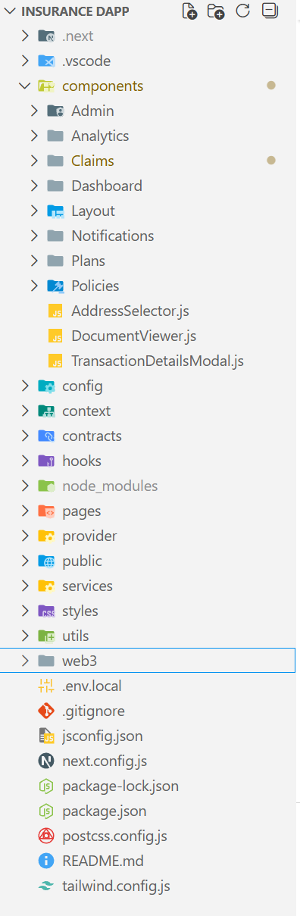

Smart contract: HealthInsuranceDApp.sol – STRUCT
// SPDX-License-Identifier: MIT
pragma solidity ^0.8.19;

import "@openzeppelin/contracts/utils/ReentrancyGuard.sol";
import "@openzeppelin/contracts/access/Ownable.sol";
import "@openzeppelin/contracts/utils/Pausable.sol";

/**
* @title HealthInsuranceDApp
* @dev A decentralized health insurance platform with multiple plans and payment options
*/
contract HealthInsuranceDApp is ReentrancyGuard, Ownable, Pausable {

uint256 private _policyIdCounter;
uint256 private _claimIdCounter;

// Insurance Plan Types
enum PlanType { BASIC, PREMIUM, PLATINUM }

// Policy Status
enum PolicyStatus { ACTIVE, EXPIRED, CANCELLED, SUSPENDED }

// Claim Status
enum ClaimStatus { PENDING, APPROVED, REJECTED, PAID }

// Payment Type
enum PaymentType { ONE_TIME, MONTHLY }

// Insurance Plan Structure
struct InsurancePlan {
PlanType planType;
uint256 oneTimePrice; // Price for one-time payment (1 year coverage)
uint256 monthlyPrice; // Monthly payment price
uint256 coverageAmount; // Maximum coverage amount
uint256 deductible; // Deductible amount
string ipfsHash; // IPFS hash for plan metadata
bool isActive;
}

// Policy Structure
struct Policy {
uint256 policyId;
address policyholder;
PlanType planType;
PaymentType paymentType;
uint256 coverageAmount;
uint256 deductible;
uint256 premium;
uint256 startDate;
uint256 endDate;
uint256 lastPaymentDate;
PolicyStatus status;
string ipfsMetadata; // IPFS hash for policy documents
uint256 totalPaid;
uint256 claimsUsed;
}

// Claim Structure
struct Claim {
uint256 claimId;
uint256 policyId;
address claimant;
uint256 claimAmount;
uint256 approvedAmount;
ClaimStatus status;
uint256 submissionDate;
uint256 processedDate;
string ipfsDocuments; // IPFS hash for claim documents
string description;
}

// Hospital Verification Structure
struct HospitalVerification {
bool verified; // Hospital verification status
string notes; // Hospital notes
address verifiedBy; // Address of hospital verifying
uint256 verifiedAt; // Timestamp of verification
string ipfsDocuments; // IPFS hash for hospital documents
bool exists; // Check if verification exists
}

// Admin Processing Structure
struct ClaimProcessing {
string adminNotes; // Admin notes
string ipfsDocuments; // IPFS hash for admin documents
address processedBy; // Address of admin who processed
uint256 processedAt; // Timestamp
bool exists;
}

// Mappings
mapping(PlanType => InsurancePlan) public insurancePlans;
mapping(uint256 => Policy) public policies;
mapping(address => uint256[]) public userPolicies;
mapping(uint256 => Claim) public claims;
mapping(uint256 => uint256[]) public policyClaims;
mapping(address => bool) public authorizedDoctors;
mapping(address => uint8) public userRoles; // Mapping cho user roles

Hàm useRole sử dụng để phân quyền
export const ROLE_NAMES = {
[USER_ROLES.CUSTOMER]: "Khách hàng",
[USER_ROLES.ADMIN]: "Quản trị viên",
[USER_ROLES.HOSPITAL]: "Bệnh viện",
};

export const useRole = () => {
const { address, isConnected } = useAccount();
const provider = useEthersProvider();
const [userRole, setUserRole] = useState(USER_ROLES.CUSTOMER); // Default role
const [isLoading, setIsLoading] = useState(true);
const [error, setError] = useState(null);

useEffect(() => {
const fetchUserRole = async () => {
if (!address || !provider || !isConnected) {
setUserRole(USER_ROLES.CUSTOMER);
setIsLoading(false);
return;
}

try {
setIsLoading(true);
setError(null);

// Ưu tiên lấy role từ smart contract
const result = await getUserRoleFromContract(address, provider);

if (result.success) {
setUserRole(result.role);
} else {
// Fallback cho admin addresses và authorized doctors
setUserRole(getDefaultRole(address));
}
} catch (err) {
console.error("Error fetching user role:", err);
setError(err.message);
setUserRole(getDefaultRole(address));
} finally {
setIsLoading(false);
}
};

fetchUserRole();
}, [address, provider, isConnected]);

